Aplicação Web E-Commerce MetalShop

Tanjil Shahid Khan
27/08/2024

Índice
Objetivo 4
Ferramentas para instalar 4
Visual Studio Code 5
GIT 5
Node.js 5
Postman 6
Extensão React Developer Tools 6
Extensão Redux DevTools 6
Estrutura dos ficheiros 7
Desenvolvimento do front-end 7
Setup do GIT 10
React-Bootstrap 14
Criação de componentes 14
Rotas 24
Componente rating 26
Criar a página detalhes do produto 28
Full Stack Workflow 32
Criação de servidor backend 33
Nodemon e Concurrently 37
Variáveis de ambiente 38
Frotend - Buscar os Produtos 39
Base de dados 42
Conectar a nossa aplicação com mongoose 47
Modelos 48
Bcryptjs 51
Seeders 52
Postman 56
Ter os produtos através da base de dados 60
Erro customizado 64
Controller produto 65
Redux 66
Produto API Slice 68
Componente loader 70
Componente Message 71
Slice carrinho 72
Rotas e controllers esqueleto para utilizadores 82
Adicionar validação do utilizador 83
JWT 86
Registar utilizador 91
Atualizar o perfil 93
Tela Login 96
Funcionalidade de logout 102
Tela registar 104
Tela shipping 106
Componente Steps 111
Tela Pagamento 113
Rotas e controller para encomendas 115
Encomenda ApiSlice 118
Tela encomenda 119
Integração de paypal 125
Tela Perfil 138
Administração 143
Encomendas 143
Produtos 151
Upload de imagem 161
Utilizadores 170
Review 178
Paginação 182
Pesquisar produtos 189
Carousel de produtos 195
Título das páginas 197
Hospedagem 200
WebApp 206

Objetivo

O nosso objetivo deste projeto é construir uma plataforma e-commerce de produtos de género musical focado em Metal. As pessoas podem comprar os seus produtos desejados e podem encomendar vários produtos do seu carrinho. Os clientes compram os seus produtos através do método de pagamento Paypal e deve fornecer a morada de entrega do produto e os administradores podem gerir as encomendas.
Os administradores conseguem gerir os utilizadores, os produtos e as encomendas. Podem ver os seus detalhes de utilizadores, como criar, editar ou apagar os utilizadores. O administrador também tem a possibilidade de verificar e alterar o cargo do utilizador para admin. O mesmo com os produtos, os administradores podem adicionar, editar ou apagar um produto e nas encomendas, os adminsitradores podem marcar a encomenda como entregue, podem ver os detalhes da encomenda como por exemplo, a morada, se a encomenda foi pago, se já foi entregue e etc.
Os utilizadores podem ver também todas as suas encomendas efetuadas, podem ver os detalhes da encomenda que o próprio utilizador fez.

Ferramentas para instalar

VS Code
Extensão para VS Code:
- ES7 React/Redux/GraphQL/React-Native snippets
- Prettier – Code Formatter
- JavaScript (ES6) code snippets
Git
NodeJS
Postman
Extensão React Developer Tools
Extensão Redux DevTools

Visual Studio Code
É um editor de código-fonte desenvolvido pela Microsoft. É uma ferramenta amplamente utilizada por programadores para escrever, editar e depurar código. Iremos utilizar a maior parte do tempo VS Code para escrever código. É leve e rápido, como também, extensível. O VS Code possui um ecossistema de extensões que permitem personalizar o editor de acordo com as necessidades do utilizador. Por exemplo, podem ser adicionados temas, suporte para diferentes linguagens de programação e ferramentas de depuração. Nós instalamos algumas extensões para facilitar o desenvolvimento durante o processo de escrita de código.
Além disso, o vs code suporta para várias plataformas, está disponível para Windows, macOS e Linux.

GIT
O Git é um sistema de controle de versão distribuído, amplamente utilizado no desenvolvimento de software para rastrear mudanças no código-fonte ao longo do tempo. O GIT permite que múltiplos desenvolvedores trabalhem simultaneamente em um projeto, sem sobrescrever o trabalho uns dos outros, e oferece ferramentas para colaborar de maneira eficiente.
Iremos usar o GIT para fazermos hospedagem da aplicação de forma mais rápida.

Node.js
O Node.js é um ambiente de execução de JavaScript baseado no motor V8 do Google Chrome, que permite que o código JavaScript seja executado fora de um navegador, geralmente no lado do servidor. Com o Node.js, é possível criar aplicações escaláveis e de alto desempenho, especialmente para aplicações web em tempo real. O Node.js vem com o NPM, que é o maior repositório de pacotes de software de código aberto. Isso facilita a reutilização de bibliotecas de terceiros e o gestão de dependências. Node.js é projetado para ser não-bloqueante, o que significa que as operações de I/O (entrada/saída) como leitura de arquivos, chamadas de rede, etc., são realizadas de forma assíncrona. Isso permite que o servidor processe múltiplas solicitações simultaneamente sem ficar bloqueado esperando por uma operação terminar.
Vamos usar o Node.js, é ideal para criar aplicações que precisam lidar com um grande número de conexões simultâneas, APIs RESTful, e streaming de dados.

Postman
O Postman é uma ferramenta popular usada para desenvolver, testar e documentar APIs (Application Programming Interfaces). Oferece uma interface gráfica intuitiva que facilita a criação e o envio de requisições HTTP (como GET, POST, PUT, DELETE) para APIs, permitindo aos desenvolvedores verificar se as APIs estão a funcionar corretamente e como esperado.
Uma das principais funcionalidades do Postman é o envio de Requisições HTTP, isso permite enviar todos os tipos de requisições HTTP para servidores e receber respostas, simulando o comportamento de um cliente (como um navegador ou uma aplicação). Nós vamos fazer criações de Coleções, o Postman permite organizar requisições em coleções, que são agrupamentos de requisições relacionadas. Isso é útil para testar várias partes de uma API de forma estruturada.

Extensão React Developer Tools
A extensão React Developer Tools é uma ferramenta que se adiciona ao navegador para ajudar os desenvolvedores a inspecionar e depurar aplicações construídas com a biblioteca React. Esta extensão está disponível para navegadores como Google Chrome e Mozilla Firefox. Esta extensão é uma ferramenta essencial para desenvolvedores que trabalham com React, pois oferece uma visão detalhada do funcionamento interno da aplicação e ajuda a resolver problemas de forma mais eficiente. É particularmente útil para debugar problemas complexos relacionados com o estado e o comportamento dos componentes.

Extensão Redux DevTools
A extensão Redux DevTools é uma ferramenta para navegadores que auxilia no desenvolvimento e depuração de aplicações que utilizam a biblioteca Redux para gestão de estado. O Redux é uma biblioteca popular para gerir o estado global das aplicações JavaScript, e o Redux DevTools fornece uma interface gráfica para monitorizar e interagir com esse estado. Esta extensão é extremamente útil para desenvolvedores que utilizam Redux, pois fornece uma visão clara e detalhada do fluxo de dados e das mudanças no estado da aplicação. Facilita a depuração, a análise de desempenho e a compreensão do comportamento da aplicação, tornando o processo de desenvolvimento mais eficiente e eficaz.

Estrutura dos ficheiros

- frontend – Interface React e todas as dependências de frontend (Redux, Bootstrap, etc)
- backend – Lado Servidor, Modelos, Controladores e Rotas
- uploads – Upload de imagens
- node_modules – Dependências do servidor (ExpressJS, Mongoose, etc)
- package.json – Servidor package.json
- .env – Variáveis de Ambiente (MongoDB URI, JWT Secret, etc)
- .git
- .gitignore

Desenvolvimento do front-end

Para começar, usei o seguinte comando no terminal para inicializar um projeto react
npx create-react-app frontend
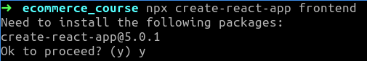

https://create-react-app.dev/

Temos a pasta frontend criada
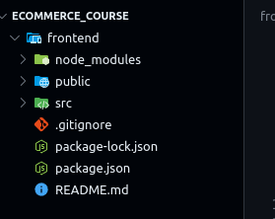

Entramos na pasta folder com o comando “cd frontend” e de seguida rodamos o projeto npm start
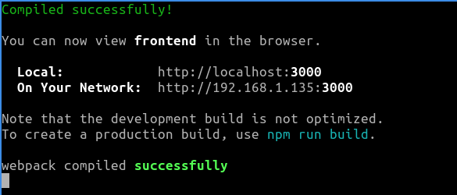
Vai nos abrir a janela no browser com o projeto aberto

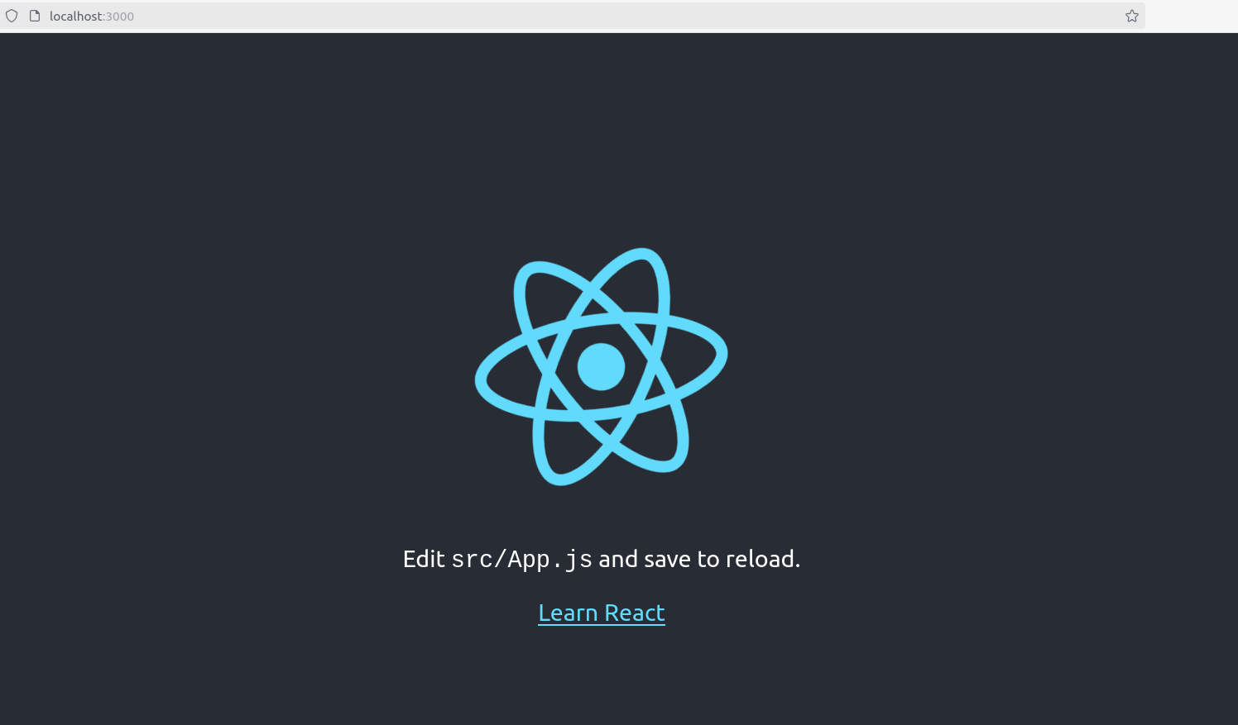

Apagou se estes ficheiros

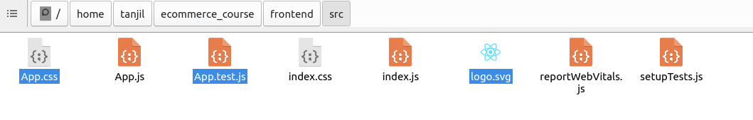
Apagamos tudo o que está dentro do app.js
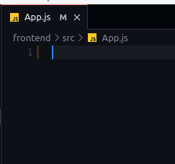

No VS Code, escrevo rafce que é um snippet para criar um componente
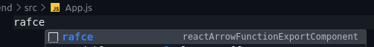

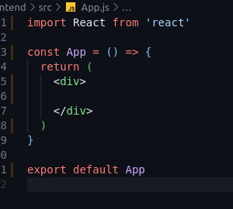

Metemos um título
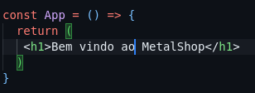

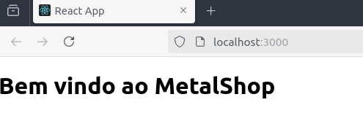

Modifiquei o título da aba da página na pasta public/index.html
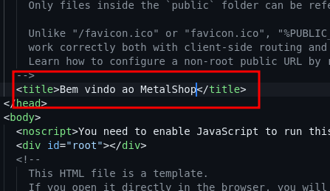

Setup do GIT

Agora queremos fazer o setup do git. Se repararmos, tem a pasta .git já inicializado
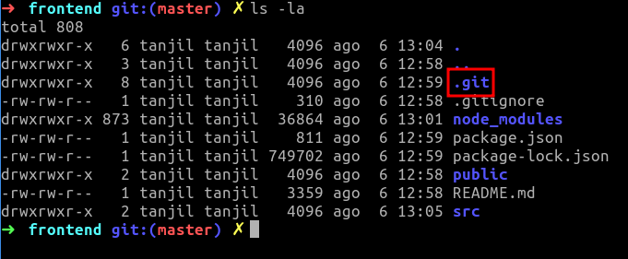

Vou apagar com o comando rm -rf .git
Agora não vai ter o .git
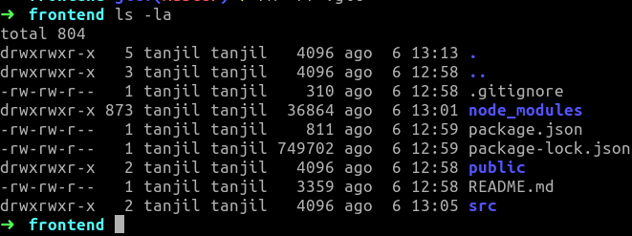

Movemos o .gitignore para a pasta principal do projeto com o comando mv .gitignore ../
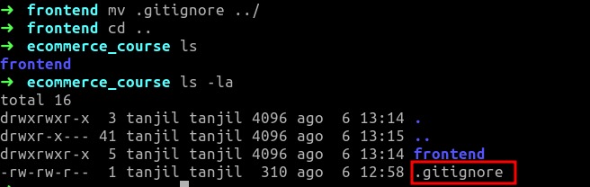

Movemos para a pasta principal porque também vamos ter as outras pastas como por exemplo backend, node_modules, etc
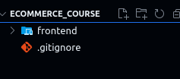

O nosso .gitignore está assim
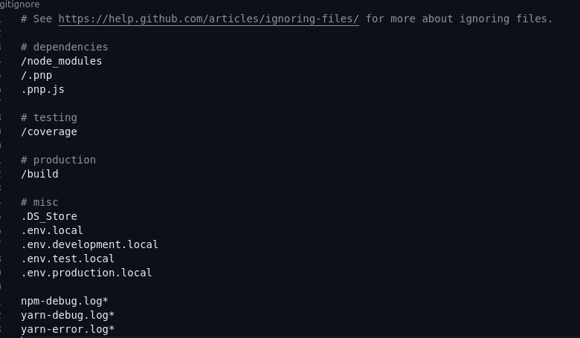

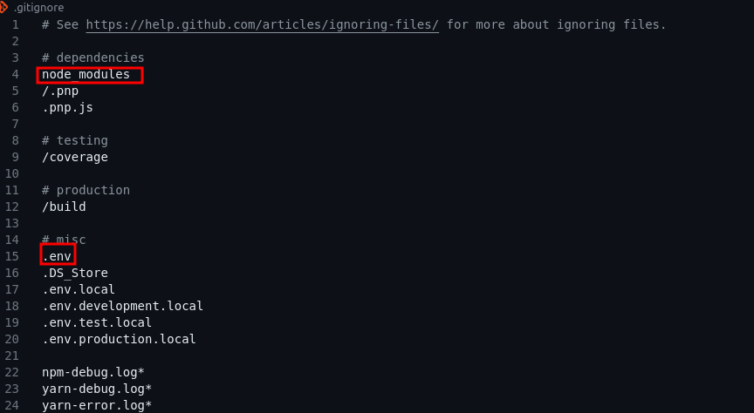
Modificamos o .gitignore para ignorar todas as pastas com o nome node_modules e ignoramos o .env

Inicializamos o repositório git com o seguinte comando:
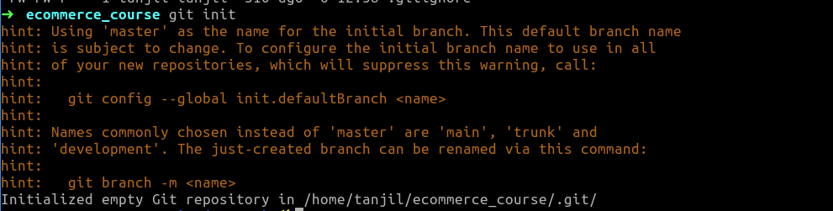
git init

Criei um repositório no github e preenchi os dados
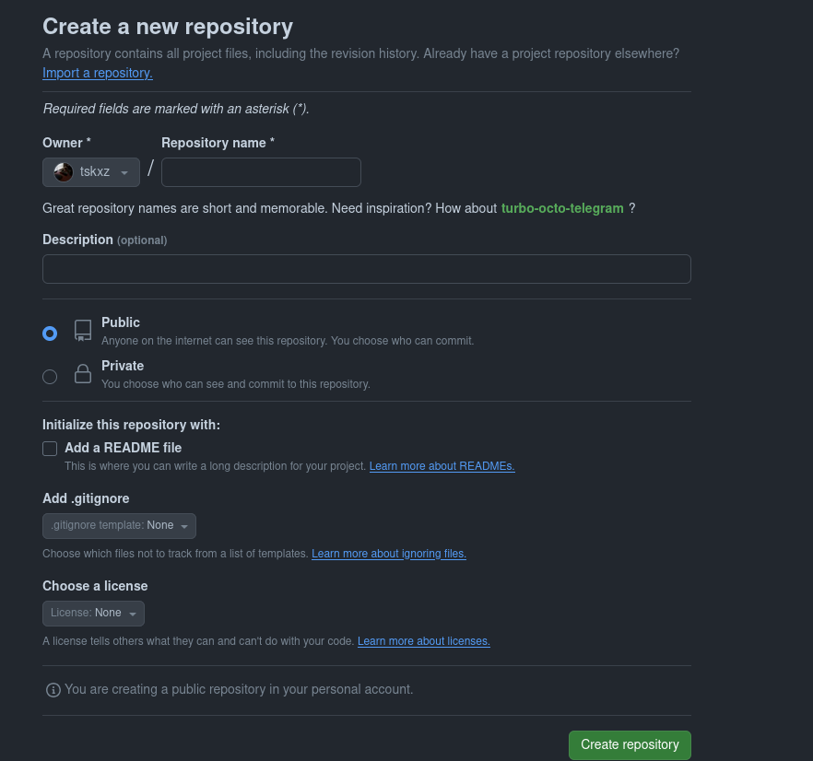

Metemos o seguinte comando no terminal
git remote add origin https://github.com/tskxz/MetalShop.git

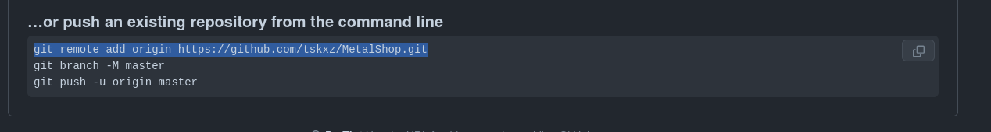
De seguida, fez se um commit com os seguintes comandos:
git add .
git commit -m “initial commit”

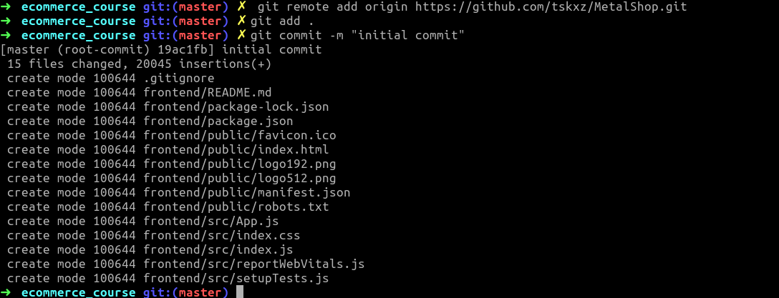

Depois dei push para a branch master

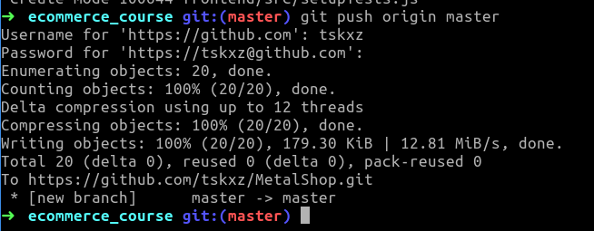

React-Bootstrap

O proximo passo é instalar react-bootstrap
Fomos a pasta frontend e usamos o seguinte comando:
npm i react-bootstrap bootstrap react-icons

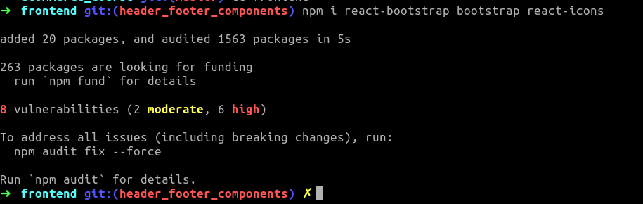
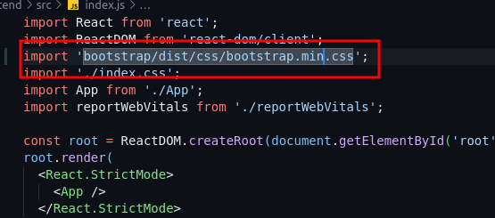
Acrescentou se essa linha para incluir o bootstrap

Se rodarmos e formos ver, vai mudar o estilo do título
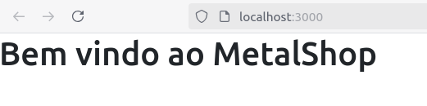

Criação de componentes

Criou se uma pasta nova chamada components
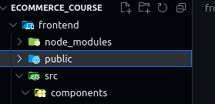

Criamos o componente header, ao escrever rafce, automaticamente escreve o código para criar um componente Header
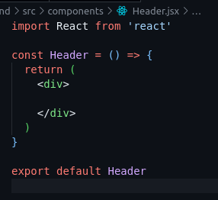

Importamos o react bootstrap para usar a nav bar e também importamos is icones de font awesome

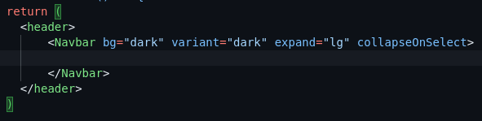
Criamos uma navbar

Dentro da navbar, criamos um container e nesse container, adicionamos a marca
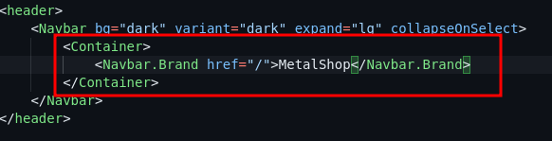
Depois acrescentamos os links, carrinho e entrar numa conta

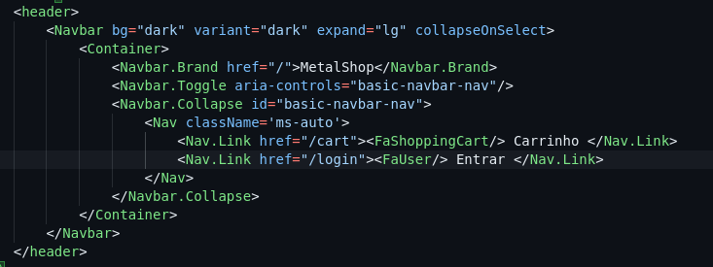

No app.js, incluimos o nosso componente e o container
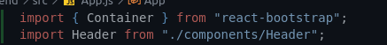

Incluimos o componente header com <Header />. Metemos a tag main e dentro da main metemos um container que tem o título de bem vindo

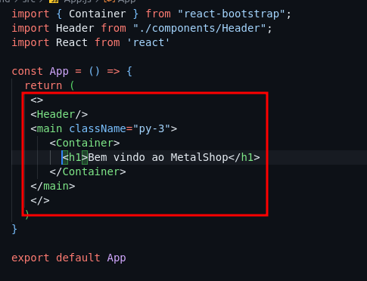

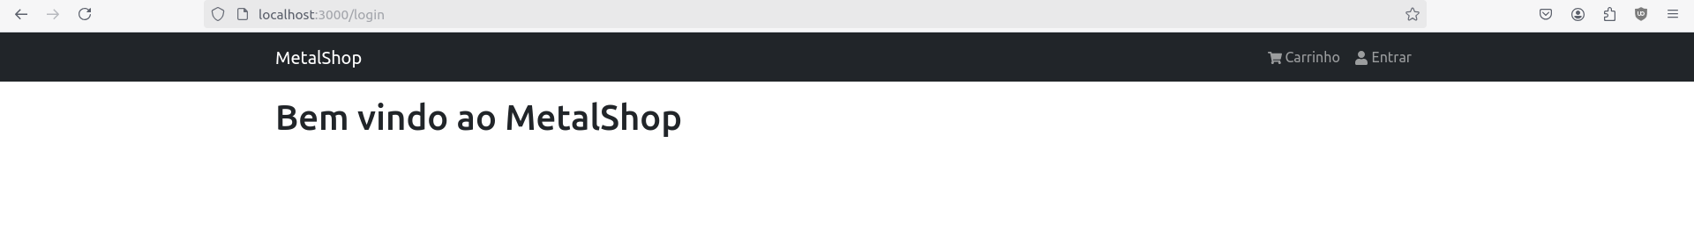
Assim está o resultado do nosso header

Se a janela for pequena, o menu vai ser hamburger
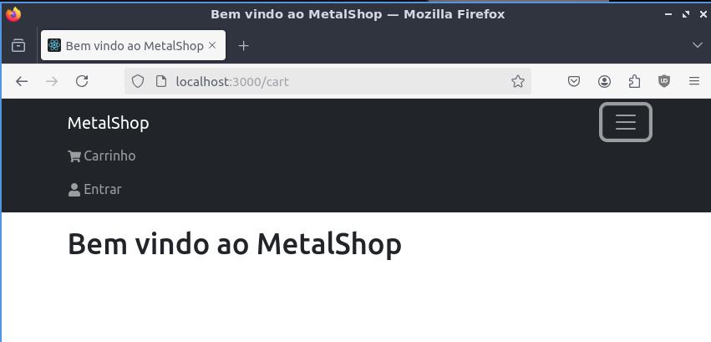

Agora vamos criar o componente Footer.jsx
Escrevemos rafce
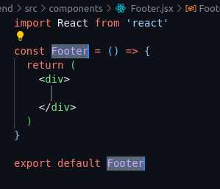

Neste componente, o footer vai mostrar o ano atual, importamos o react-bootstrap e criamos o currentYear para mostrar no footer

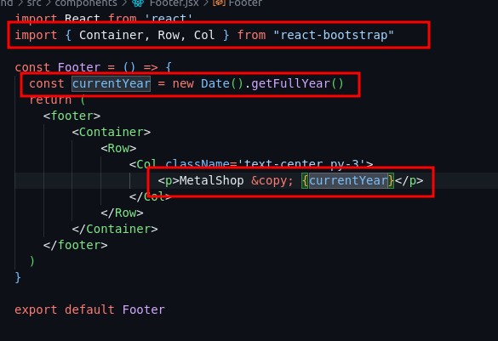

No app.js, importamos o componente footer
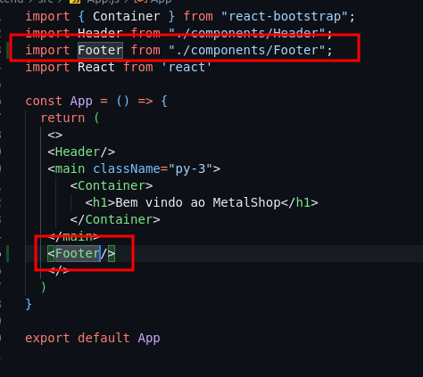

Está aqui o nosso componente footer

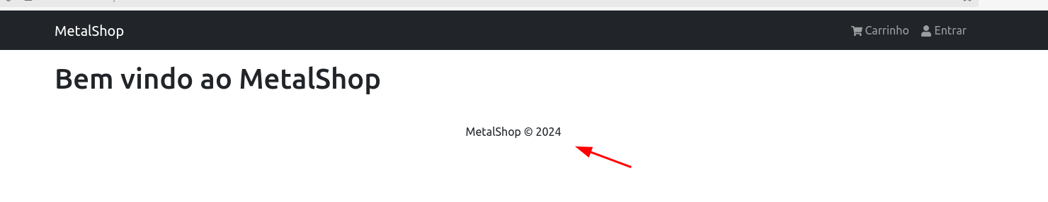

Metemos o bootstrap customizado, peguei no github
https://github.com/bradtraversy/proshop-v2/tree/main/frontend/src/assets/styles

Apaguei o index.css e meti a pasta assets dentro da pasta src
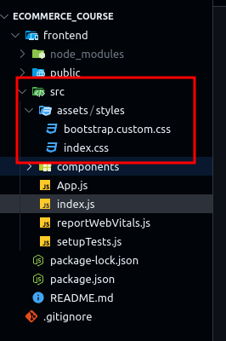

No index.js, importamos os estilos customizados
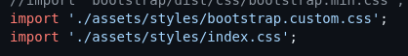

Se formos ao browser, agora está assim

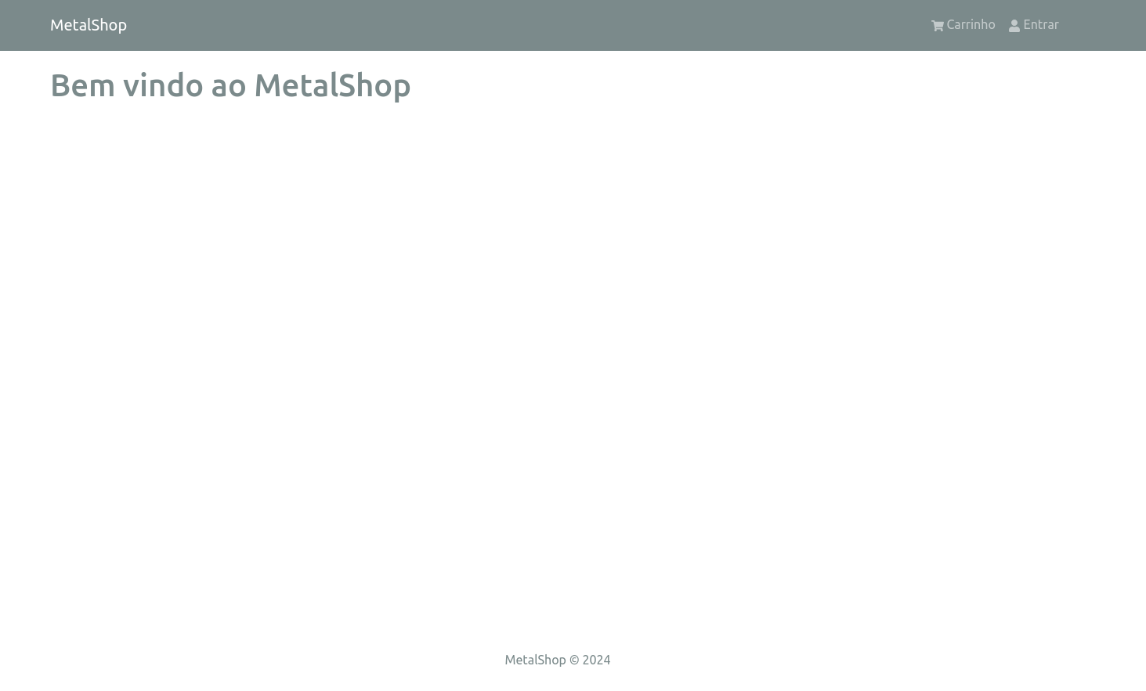

Criamos o ficheiro produtos.js com dados falsos, o produto tem nome, imagem, descricao, banda, categoria, genero, cor, tamanho, preco, em stock, rating e numero de reviews.
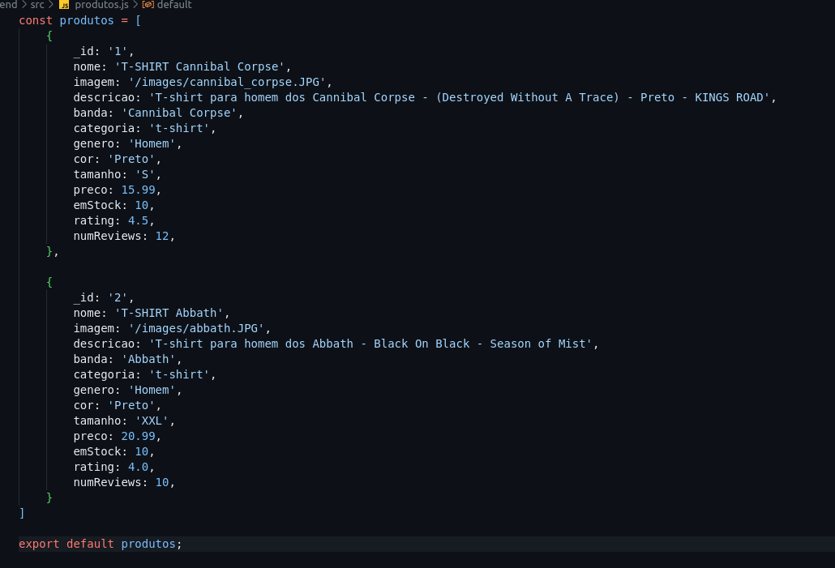

Dentro da pasta src, criamos a pasta screens e nessa pasta criamos a pasta HomeScreen. No ficheiro HomeScreen.jsx, criamos um componente em que mostra os dados produtos.
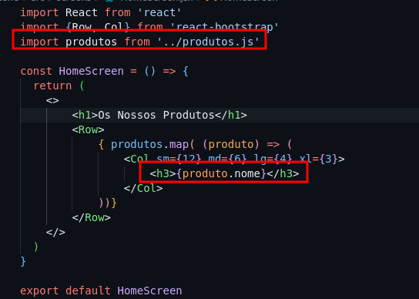

No app.js, incluimos o componente HomeScreen
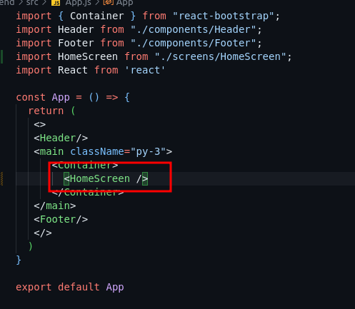

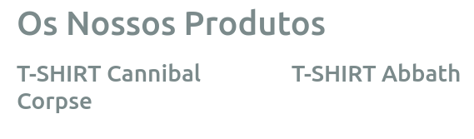
Aqui aparece os nomes dos produtos a partir do componente HomeScreen

Criei o componente Produto.jsx
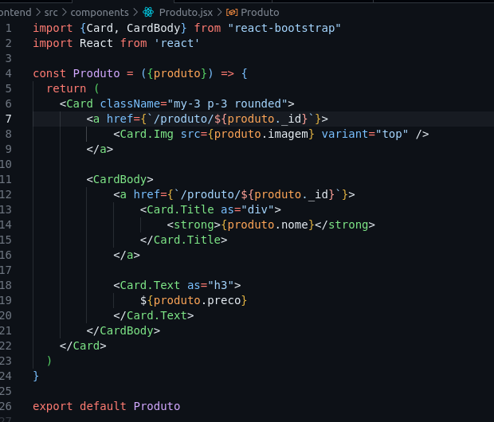

No homescreen, importei o componente Produto
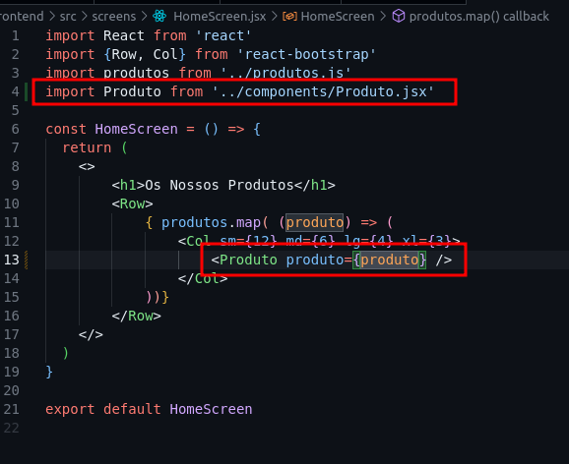

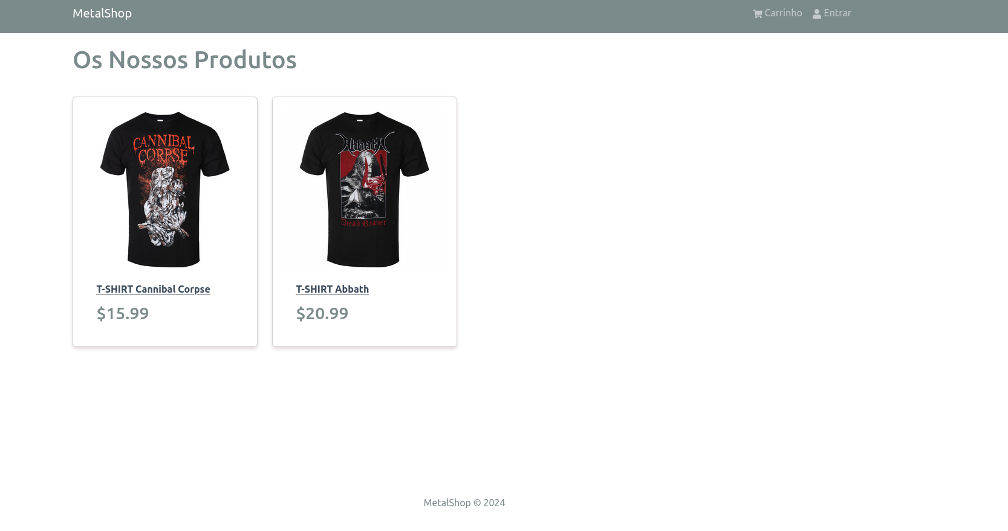
Aqui está o resultado

Rotas

Instalamos o react-router-dom
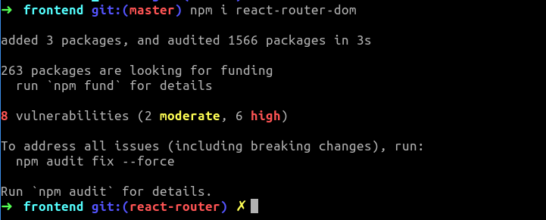

Fizemos a seguinte mudança no index.js

Importamos o react router dom e o componente HomeScreen, criamos o router e definimos as rotas.
Utilizamos o createBrowserRouter e createRoutesFromElements para definir a estrutura de rotas, onde a rota principal ("/") renderiza o componente App, e a rota index dentro desta renderiza o componente HomeScreen.

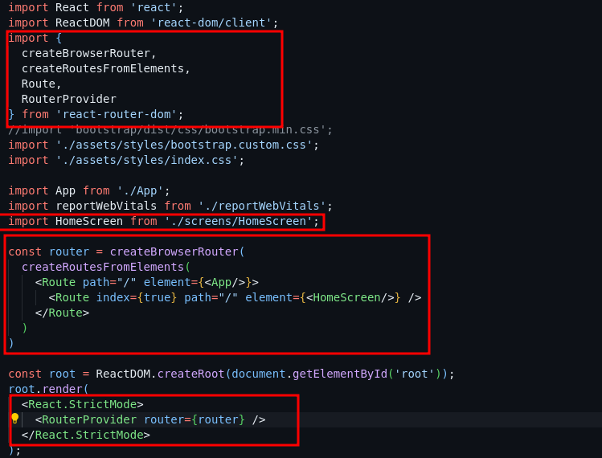

O componente Outlet é utilizado para renderizar os componentes filhos da rota atual definida pelo roteador. Isso funciona como um espaço reservado que será preenchido pelo conteúdo do componente correspondente à rota filha. No contexto do código, Outlet está dentro do contêiner main do componente App, permitindo que diferentes componentes sejam exibidos dinamicamente conforme a navegação do utilizador, mantendo a estrutura do cabeçalho (Header) e rodapé (Footer) constantes em todas as páginas.
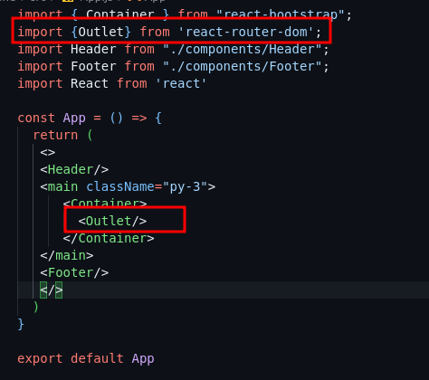

Acrescentamos o Link.
Ao usar Link em vez de <a>, a aplicação mantém o estado e a performance de uma single-page application (SPA), proporcionando transições de página mais suaves e rápidas.
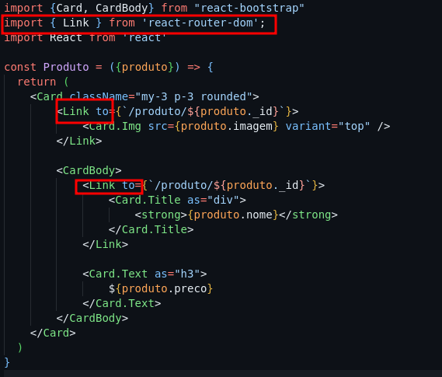

O mesmo com LinkContainer
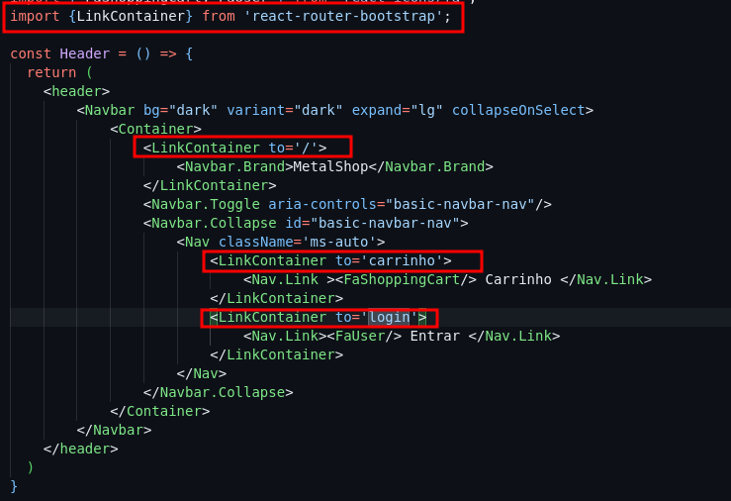

Componente rating
Criamos o ficheiro Rating.jsx na pasta de componentes. Adicionamos uma div em que mostra as estrelas e adicionamos as condições.
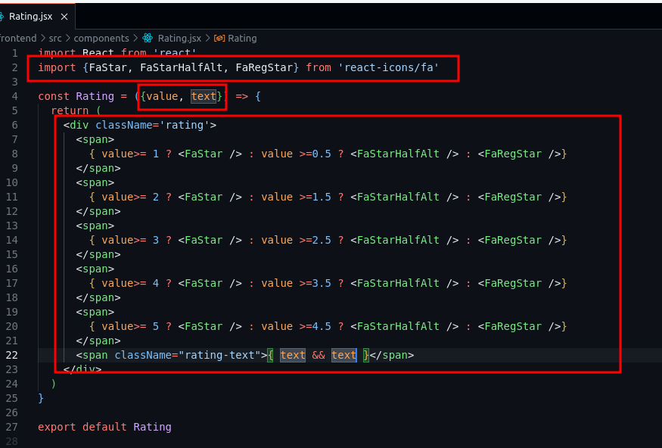

Depois fomos ao componente Produtos.jsx e metemos a div a mostrar o rating e a quantidade de reviews
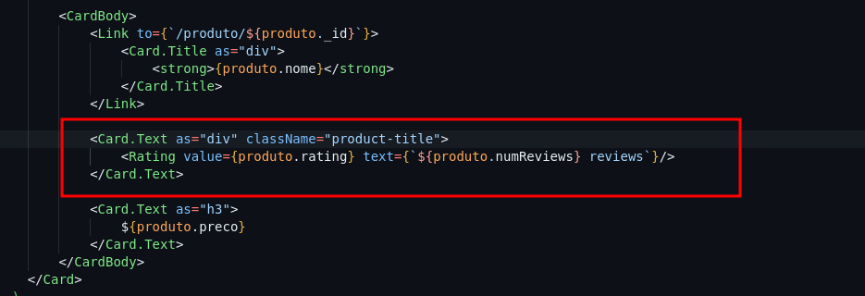

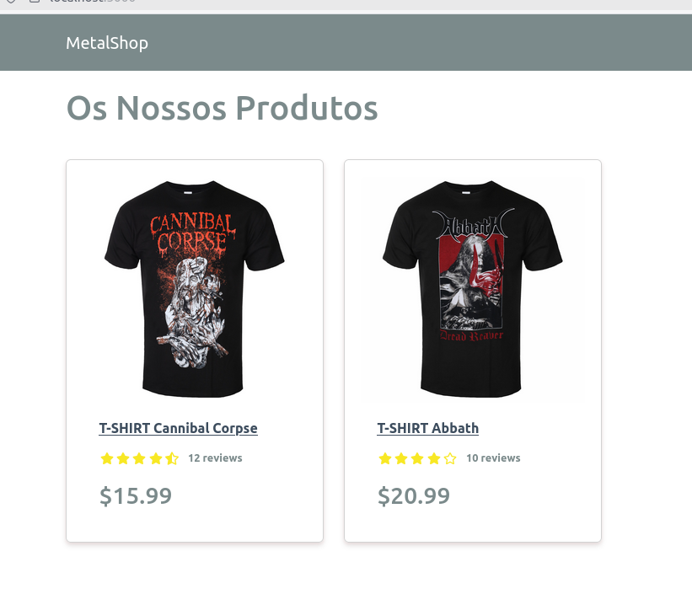

Criar a página detalhes do produto

Criamos o ficheiro ProdutoScreen.jsx na pasta /screens
Pegamos as informações do produto através do parametro id com useParams()
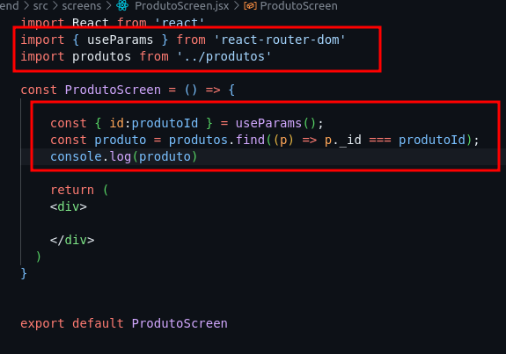

No index.js incluimos a rota produtos
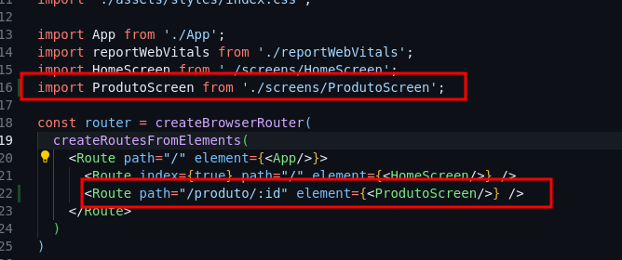

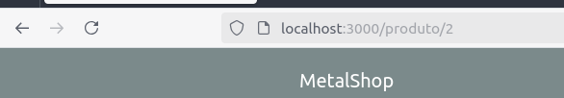
No browser, fomos ao produto com id 2

O console.log mostra nos a informação do produto
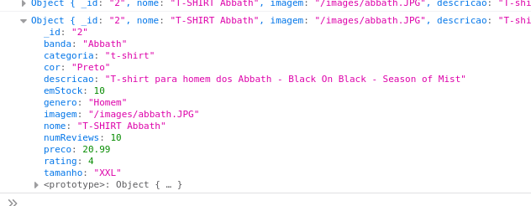

Adicionou se as informações do produto, além disso, adicionamos uma verificação se o produto está em stock, se o produto não estiver em stock, o botão de adicionar ao carrinho vai estar desativado

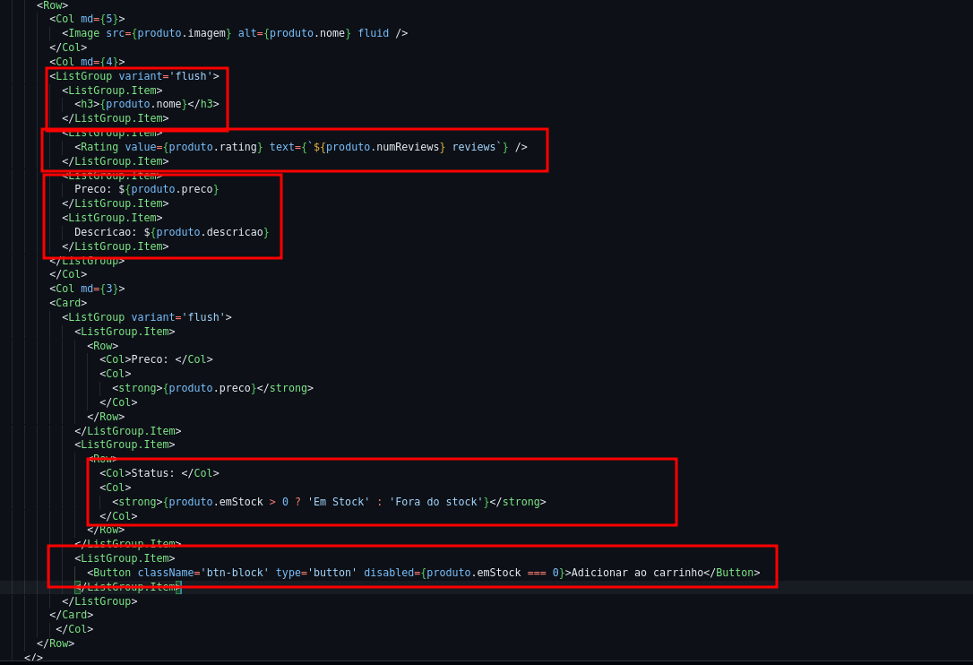

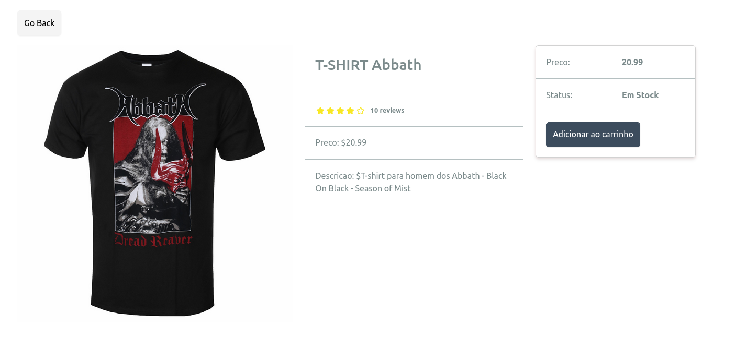

Aqui está o produto for a de stock em que o botão adicionar ao carrinho não está disponibilizado

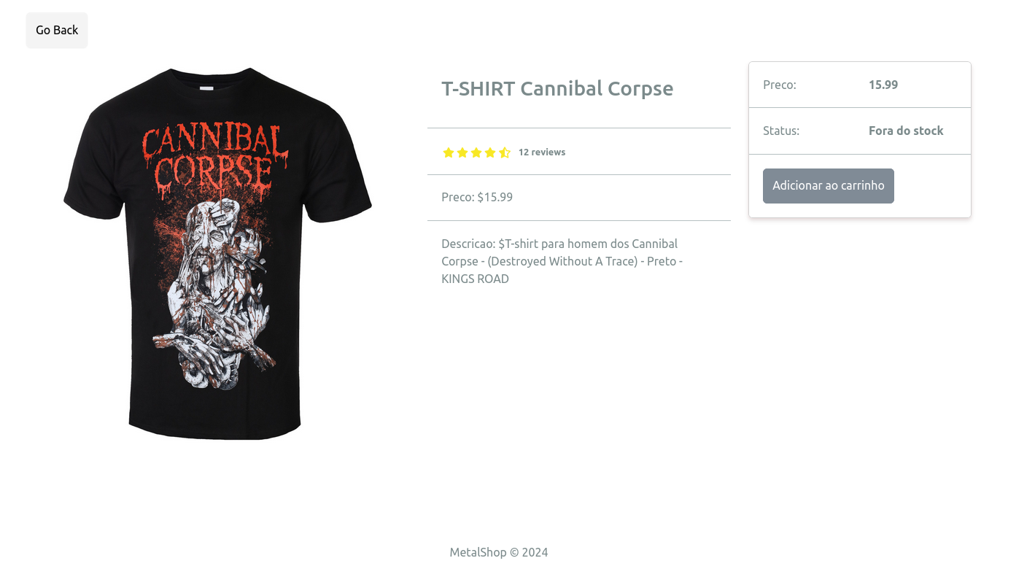

Full Stack Workflow
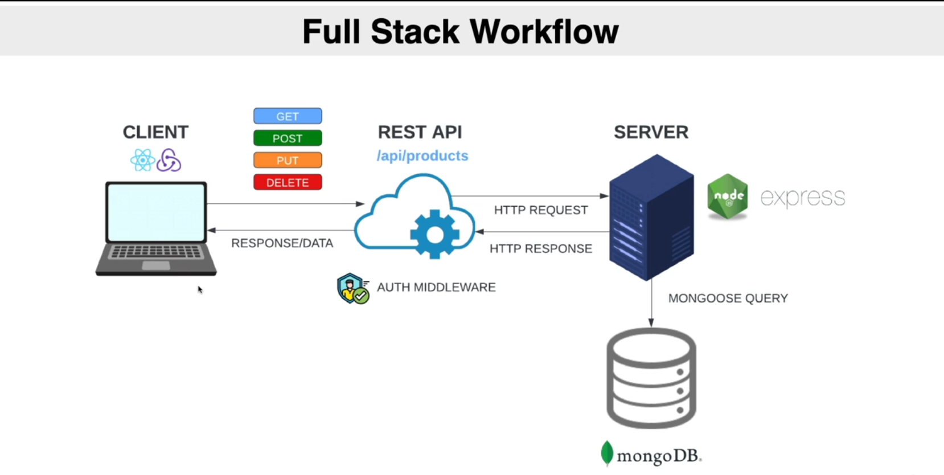

1. Cliente:

React e Redux: A interface do utilizador (front-end) é construída com React, uma biblioteca JavaScript popular para criar interfaces interativas. Redux é utilizado para gerir o estado da aplicação, ajudando a manter o estado global sincronizado.
Ações HTTP (GET, POST, PUT, DELETE): O cliente (navegador ou aplicação) pode realizar diferentes operações (CRUD):
GET: Recuperar dados do servidor (por exemplo, listar produtos).
POST: Enviar novos dados para o servidor (por exemplo, adicionar um novo produto).
PUT: Atualizar dados existentes no servidor (por exemplo, atualizar detalhes de um produto).
DELETE: Apagar dados no servidor (por exemplo, remover um produto).

2. API REST:

O cliente comunica-se com o servidor através de uma API REST. Neste caso, o endpoint é /api/products.
Middleware de Autenticação: Antes de as requisições do cliente chegarem ao servidor, passam por um middleware de autenticação, que verifica se o utilizador tem permissão para realizar a operação solicitada.

3. Servidor:

Node.js e Express: O servidor é construído utilizando Node.js (um ambiente de execução JavaScript) e Express (um framework minimalista para Node.js que facilita a criação de APIs REST).
Requisições e Respostas HTTP: O servidor recebe as requisições HTTP do cliente, processa-as, e envia de volta as respostas HTTP apropriadas (por exemplo, dados do produto, confirmações de ação, etc.).

4. Base de Dados:

MongoDB: A base de dados utilizada é o MongoDB, uma base de dados NoSQL popular para armazenar dados em formato de documentos JSON.
Mongoose: As operações na base de dados MongoDB são geridas através de Mongoose, uma biblioteca que fornece uma interface mais intuitiva e poderosa para interagir com o MongoDB.

Criação de servidor backend
Criamos o package.json
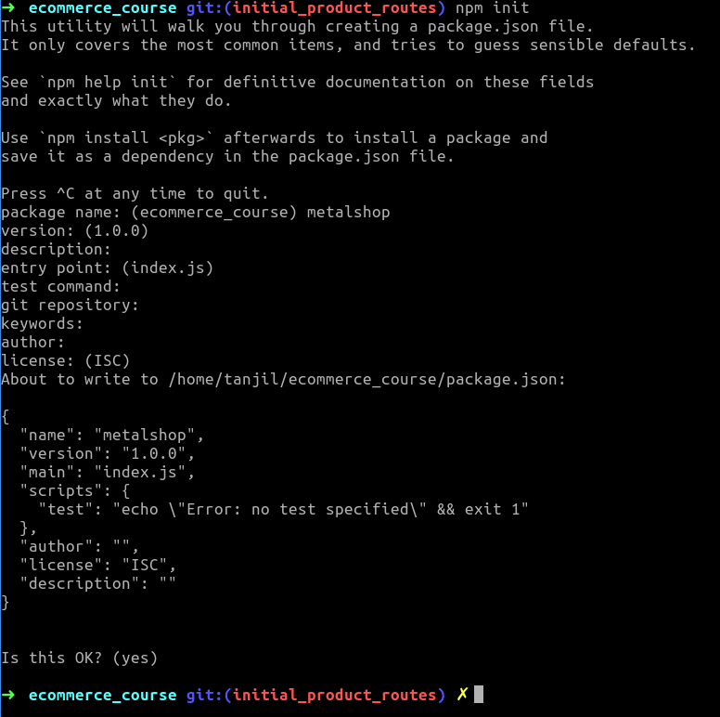

Atualizei o package.json para que rode o server.js
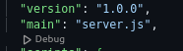

Acrescentou se o type module para usar o import from em vez de usar const require
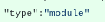

Nos scripts, acrescentamos a opção start que vai rodar o servidor dentro da pasta backend
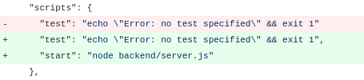

Só para testar, criamos a pasta backend e o server.js com um console.log
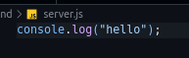

Agora se rodarmos com npm start, deve aparecer hello
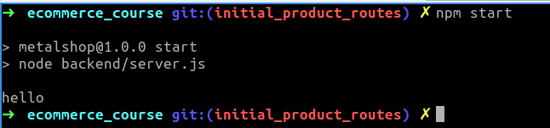

Instalamos a framework expressjs
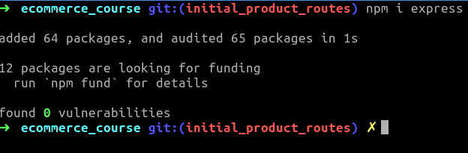

No server.js criamos uma rota / em que msotra que a API está a rodar
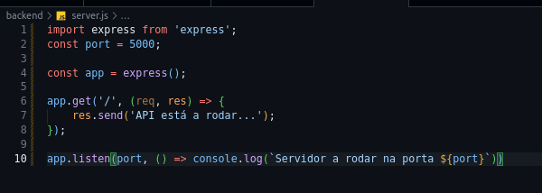

Rodamos com npm start e se abrirmos o browser, vai mostrar que está a rodar o nosso servidor
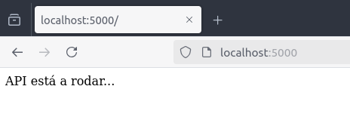

Copiamos na parte de frontend, os dados de produtos.js e metemos na parte de backend/data
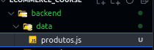

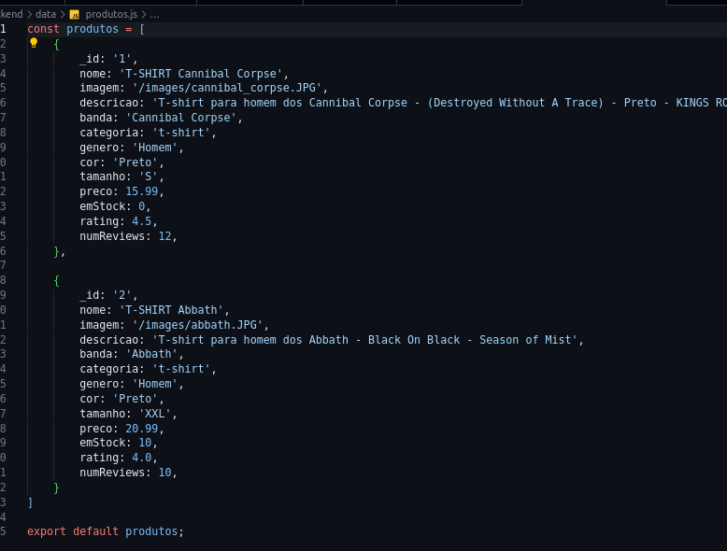

Acrescentamos a rota api/produtos em que mostra os dados dos produtos

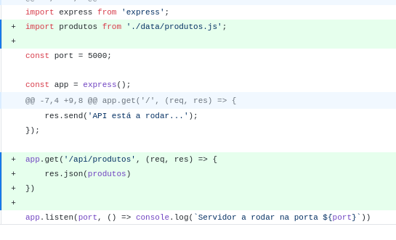

Na rota api/produtos, vai nos mostrar os dados de todos os produtos
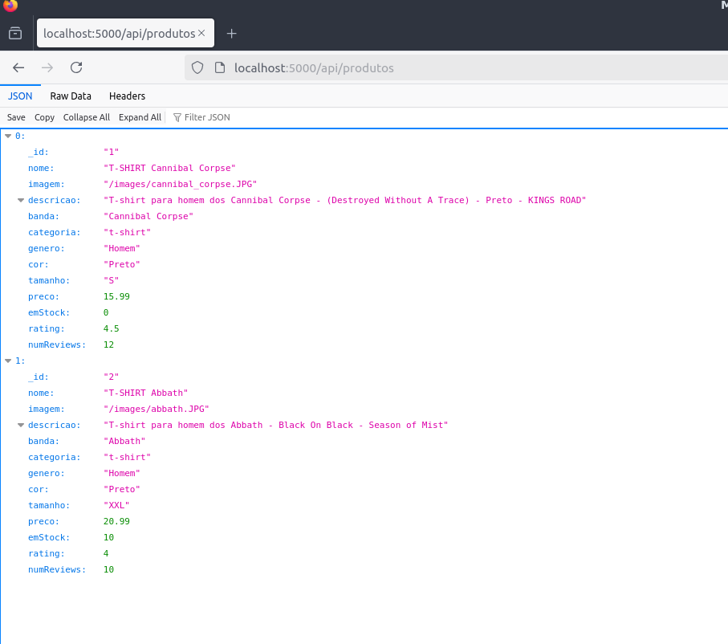

Acrescentamos a rota para ver um produto específico através do id passado na URL
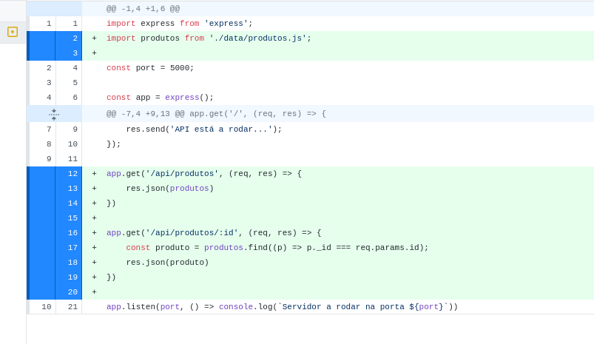

Se passar o o id 2, vai me mostrar os dados do produto com id 2
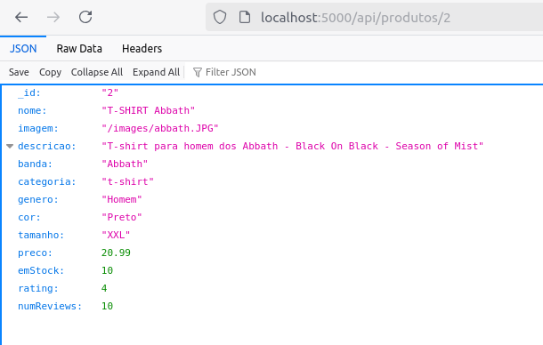

Nodemon e Concurrently
Instalamos nodemon para ter a possibilidade de reiniciar um servidor a cada alteração efetuada no backend e concurrently para rodar o servidor backend e frontend ao mesmo tempo
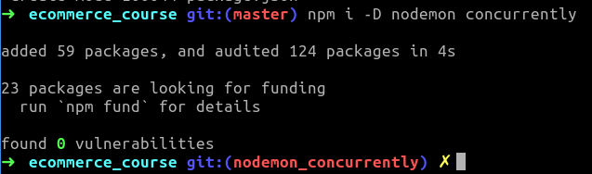

Acrescentou se duas linhas de código no package.json, rodar o servidor e o lado cliente
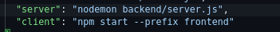

Acrescentamos o dev para rodar o servidor e o cliente ao mesmo tempo

Se rodarmos npm run dev, vai nos rodar o lado cliente e o lado servidor
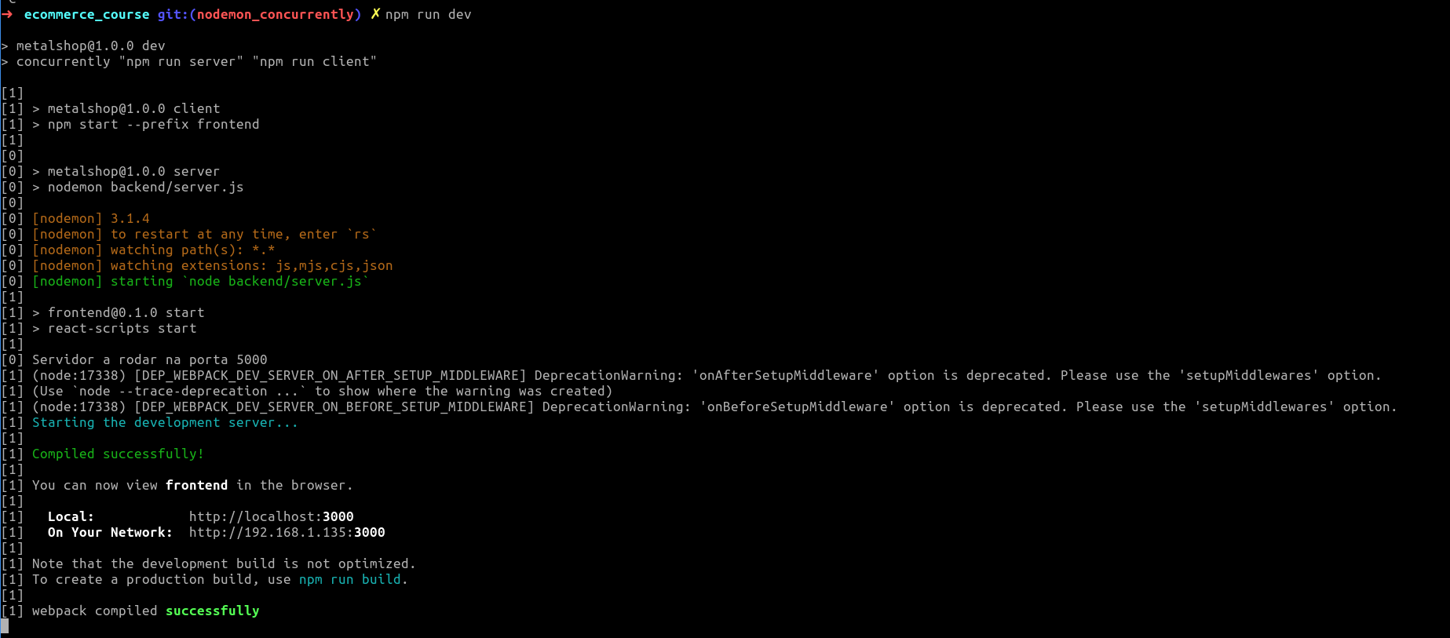

Variáveis de ambiente
Instalamos o pacote dotenv para carregar variáveis de ambiente com npm i dotenv
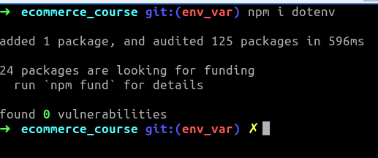

Criamos o ficheiro .env e definimos as variáveis
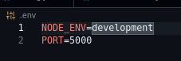

Carreguei as variáveis de ambiente ao import dotenv e carregar com dotenv.config(). Para acessar as variáveis, usamos o process.env
Neste caso, acedemos a variáveld de ambiente port com process.env.PORT
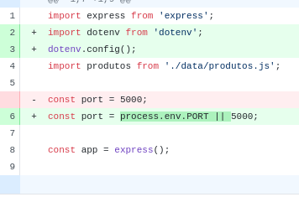

Frotend - Buscar os Produtos

Instalamos axios na parte de frontend com npm I axios
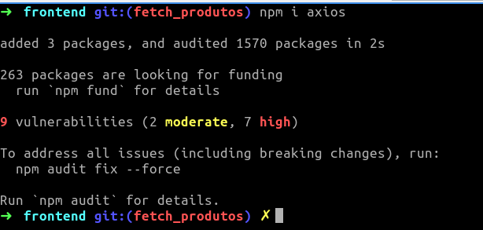

No package.json, metemos a opção proxy para facilitar a URL, em vez de estar a escrever fetch(http//localhost etc etc, metemos só fetch(/api/produtos)
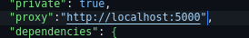

Buscamos os dados a partir do backend com o axios.
Usamos uma função assícrona e usamos o axios.get(‘api/produtos’) com useEffect, também fizemos o mesmo para a página de detalhes do produto, usamos o useEffect e acrescentamos na url o parametro ID do produto

HomeScreen.jsx
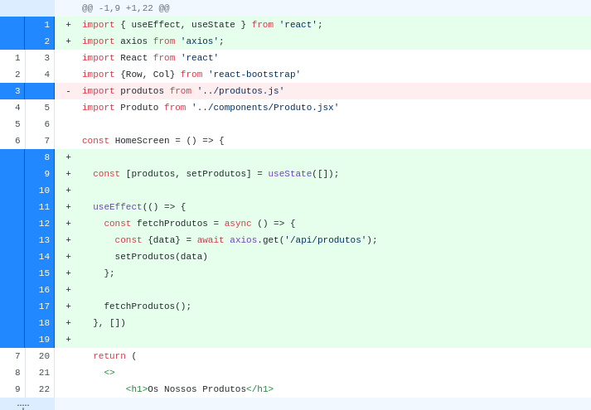

ProdutoScreen.jsx

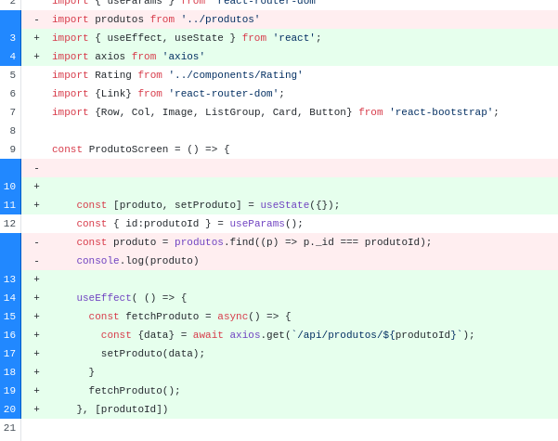

Estamos a buscar os dados através da nossa API no backend
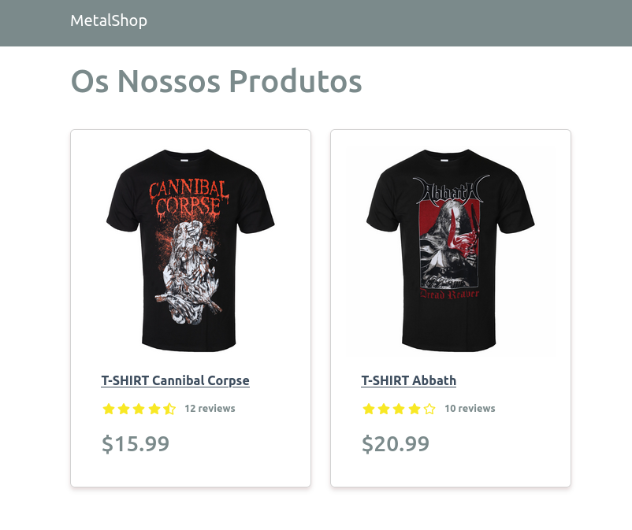

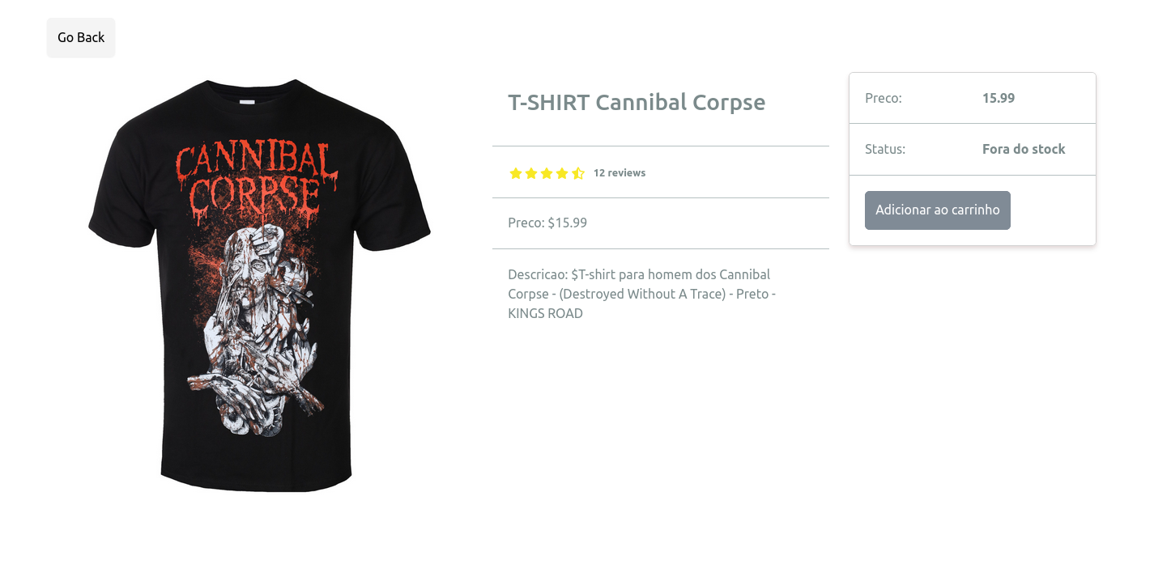

Se formos abrir a aba network, vemos que o nosso frontend acede a nossa API

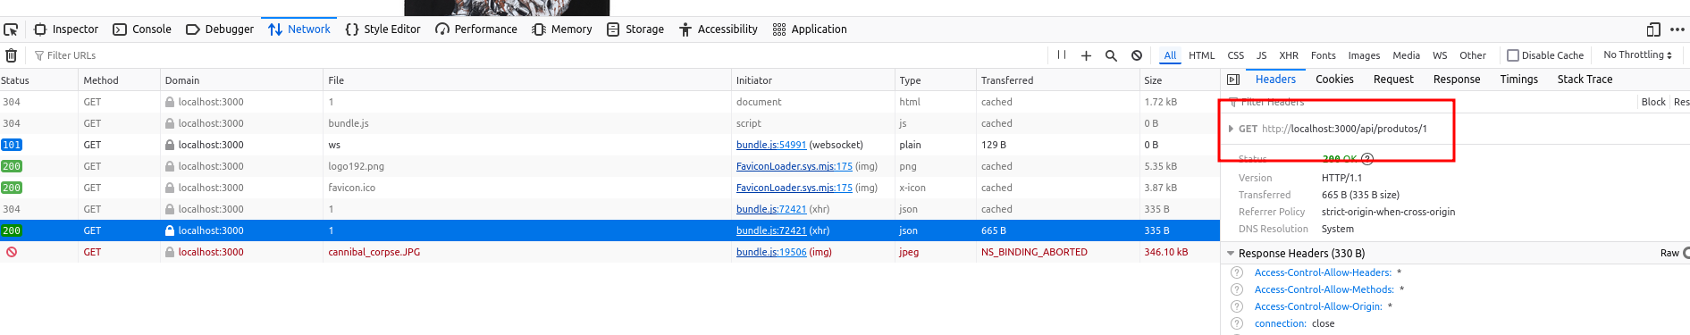
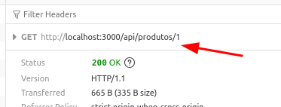

Base de dados

Entramos numa conta no https://www.mongodb.com/

Criamos um projeto

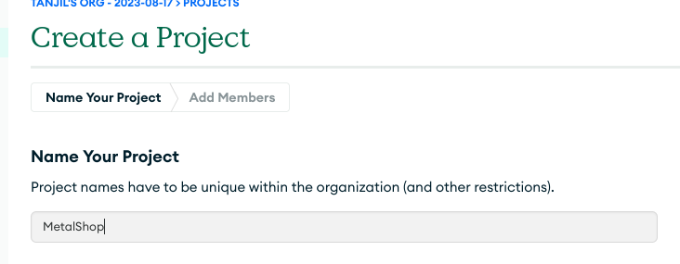

Criamos o cluster
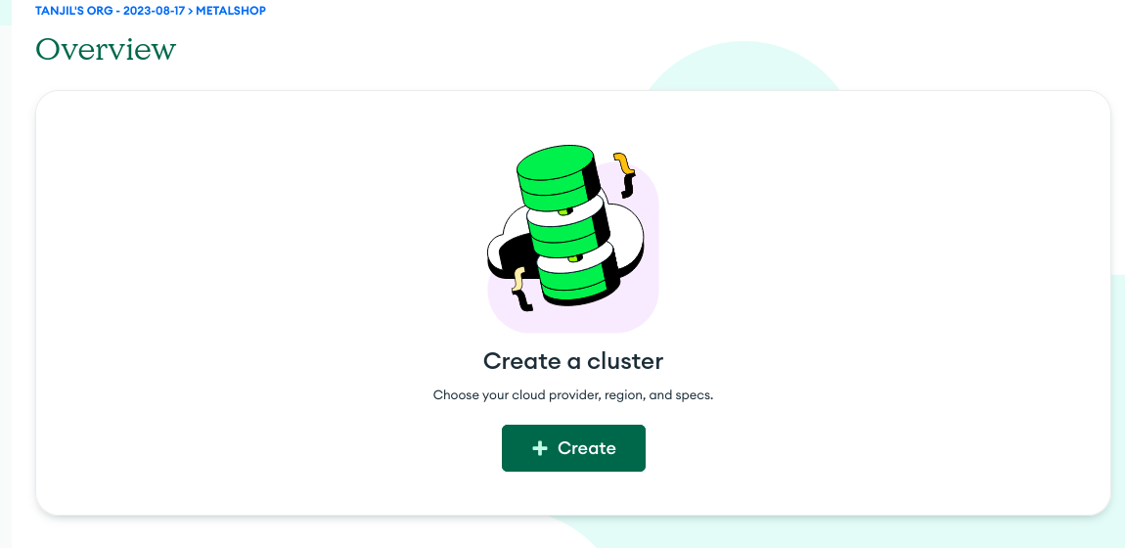

Escolhemos a opção free
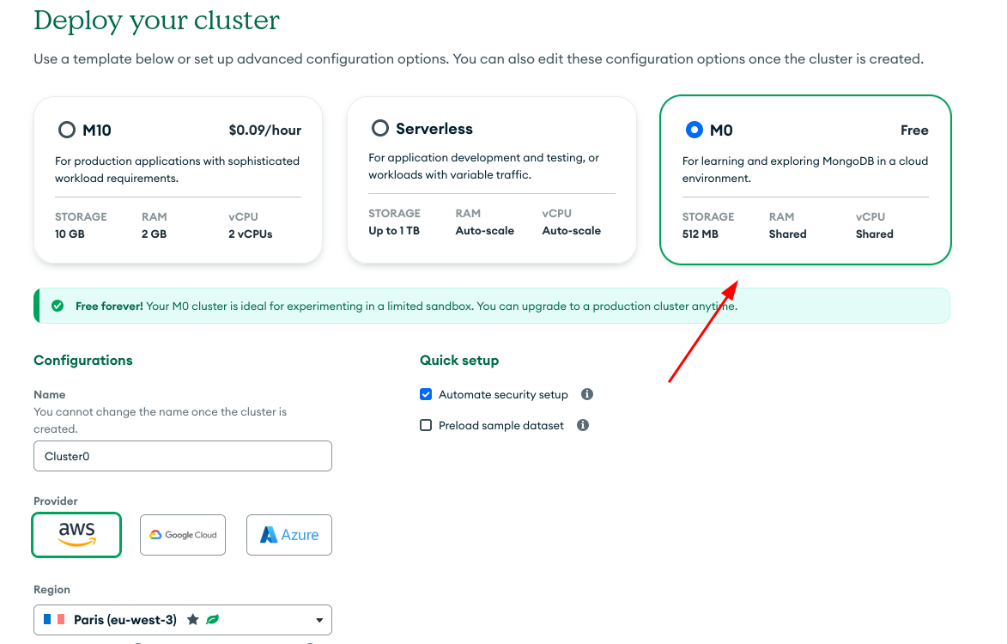

Criamos o utilizador
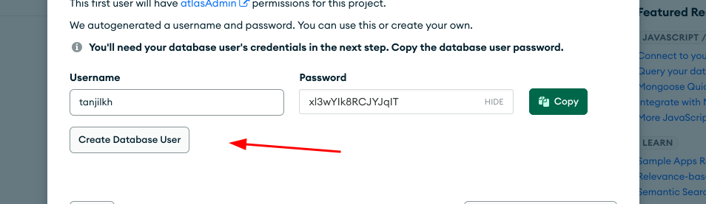

Conectamos a base de dados
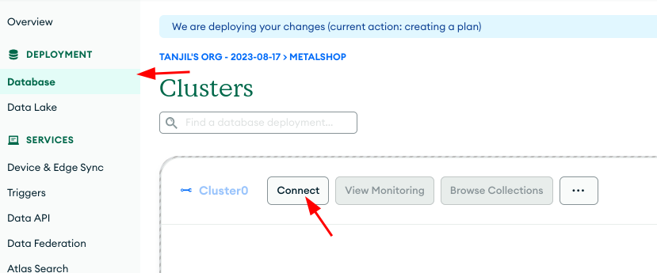

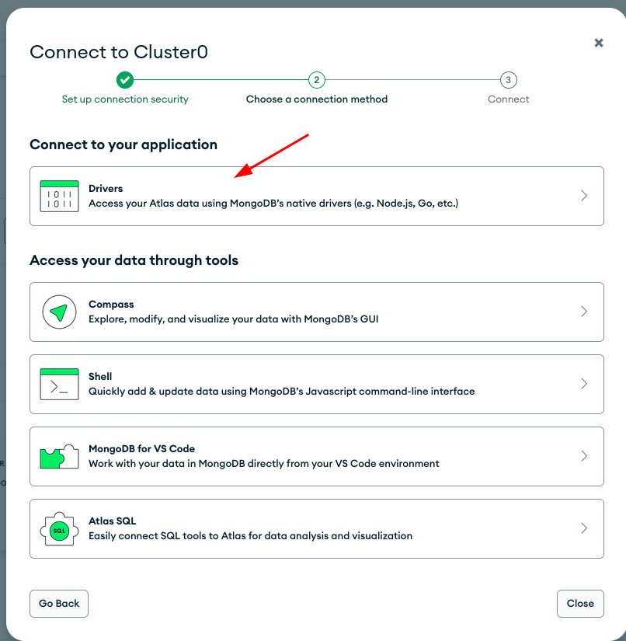
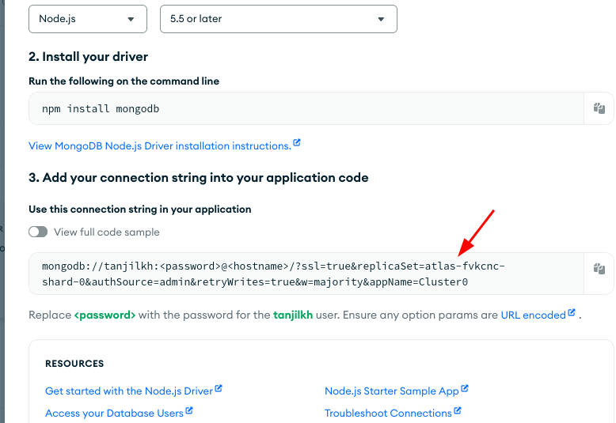

Troquei o <password> pela minha passe atual do utilizador do mongodb.
Copiamos aquele texto e metemos no .env
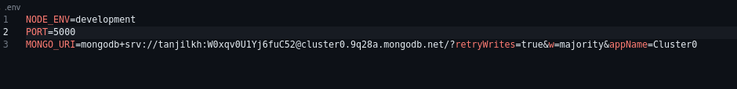

Acrescentei o nome do projeto no URI
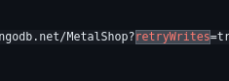

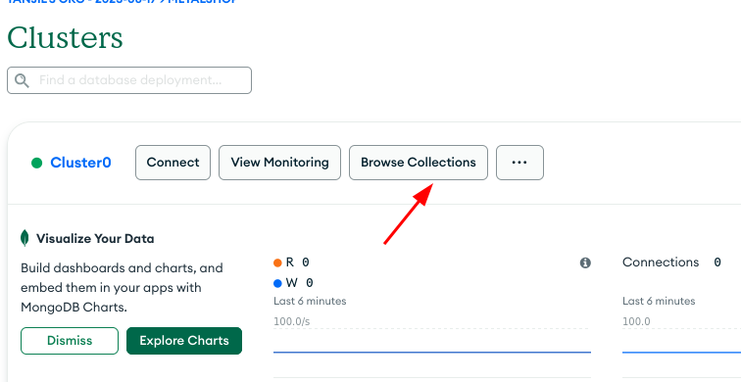
Fomos ao browse collections

Criamos a base de dados metalshop e o nome da coleção vai ser produtos

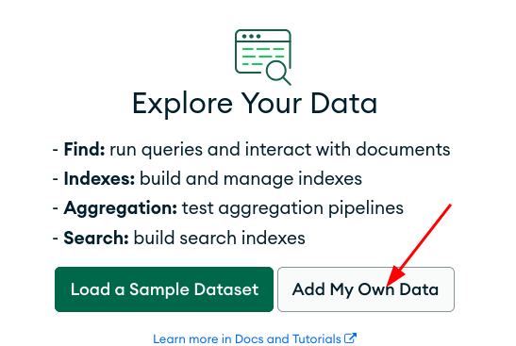
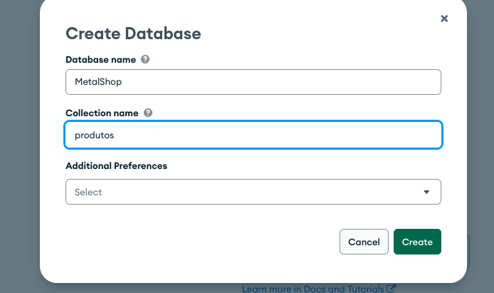

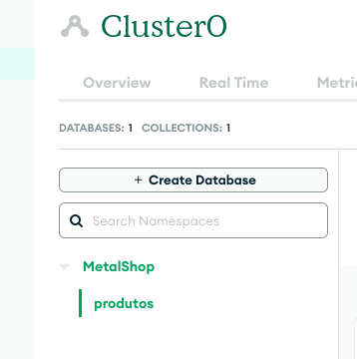

Instalamos compass que é GUI para mongodb
https://www.mongodb.com/products/tools/compass

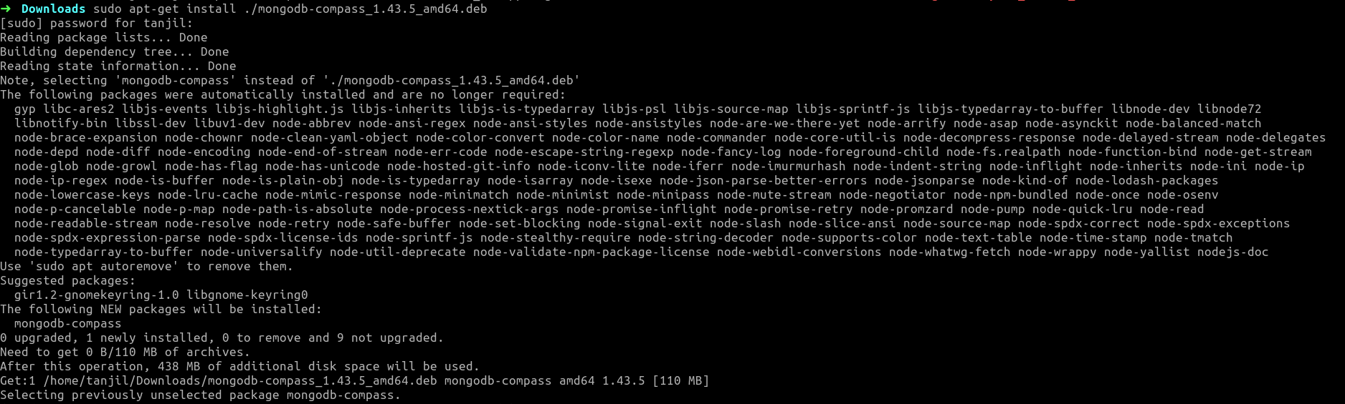

Primeiro, temos que pegar a URI para conectar a nossa base de dados no compass
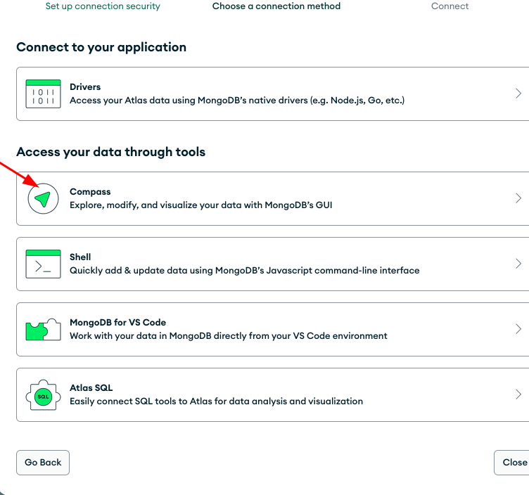

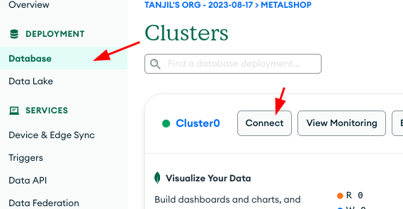

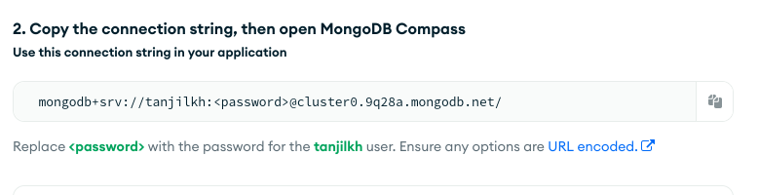

Com a URI, conecta se

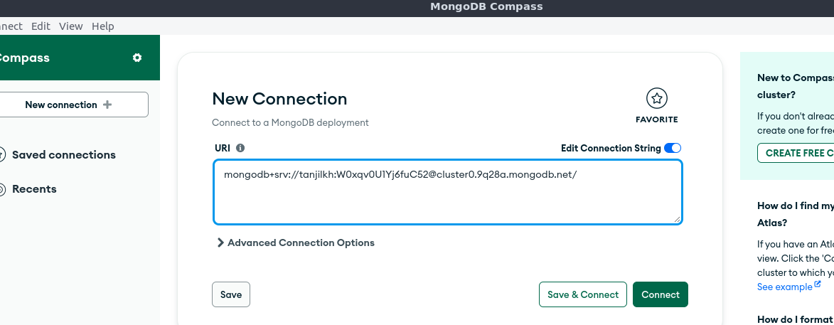

E temos aqui a nossa base de dados
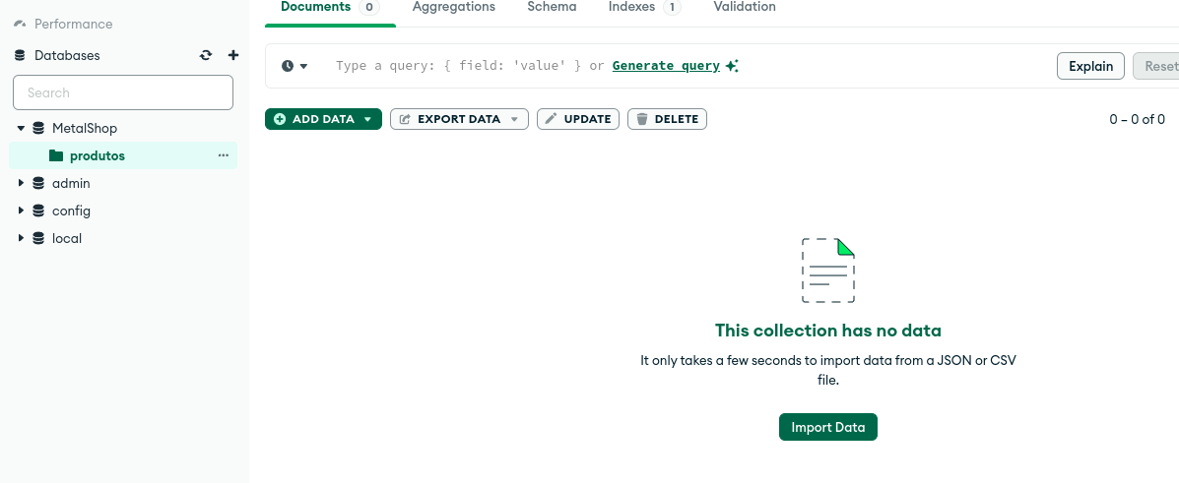

Conectar a nossa aplicação com mongoose

https://mongoosejs.com/

Instalamos mongoose com npm i mongoose
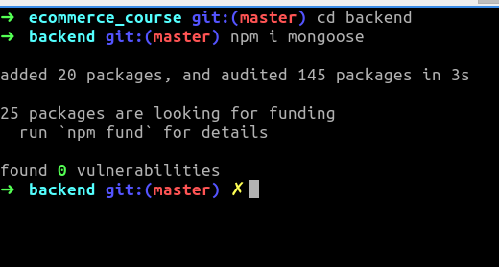

Criamos a pasta config e dentro da pasta config criamos o ficheiro db.js
No ficheiro db.js criamos uma conexão com a base de dados mongodb
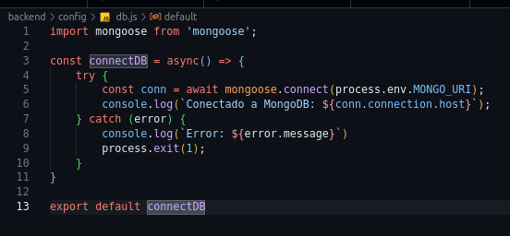

No server.js, metemos a conexão da base de dados
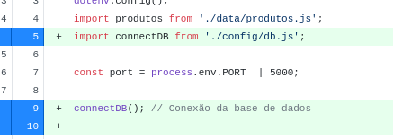

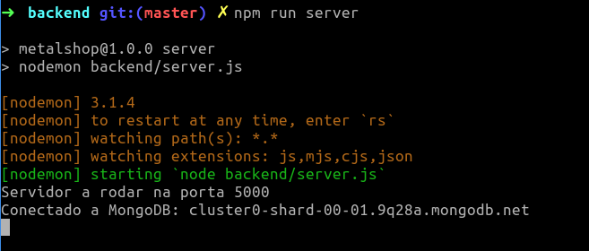
Para testar, rodamos o servidor e deve aparecer o host do mongodb

Modelos

Criamos os modelos para a base de dados, temos o modelo do produto, utilizador e encomenda
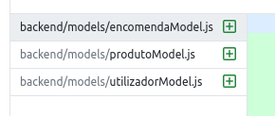

Em cada modelo, criamos um scheema em que definimos os atributos como nome, preco, descricao, tamanho, etc.
Cada produto pertence a um utilizador. Cada review pertence a um utilizador também.
O vai ter um utilizador, nome de review, o numero de rating e o comentario.

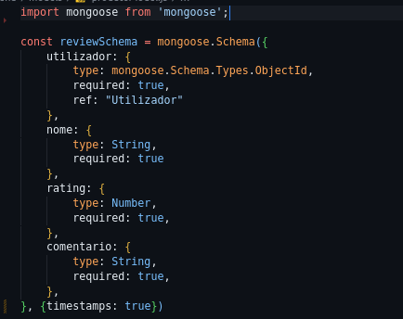
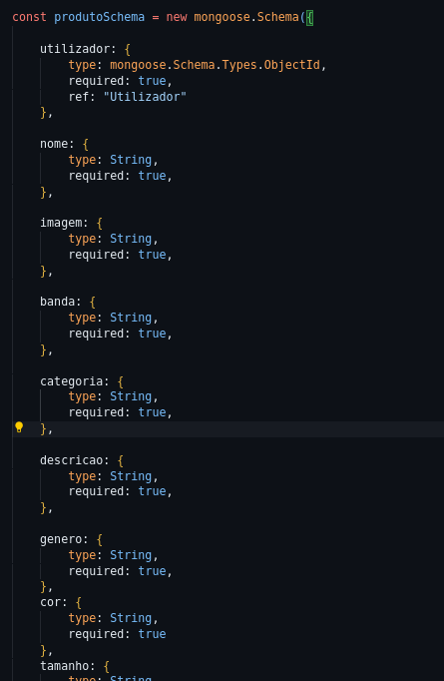

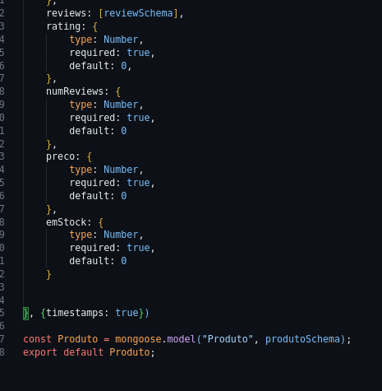

O modelo utilizador vai ter o nome, email, password e isAdmin
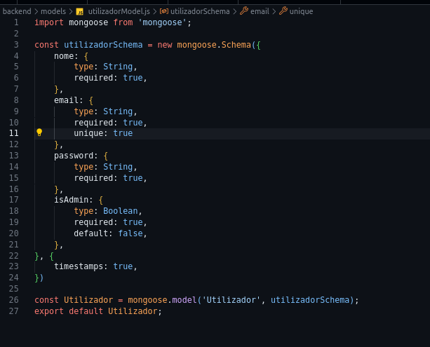

Na encomenda, temos o utilizador, os itens da encomenda (nome, quantidade, image, preco, produto), endereco para enviar a encomenda, o metodo de pagamento, resultado do pagamento, preco dos itens, taxa do preco da encomenda, o preco do envio, o total preco, isPago, pagoEm, isEntregue, entregueEm

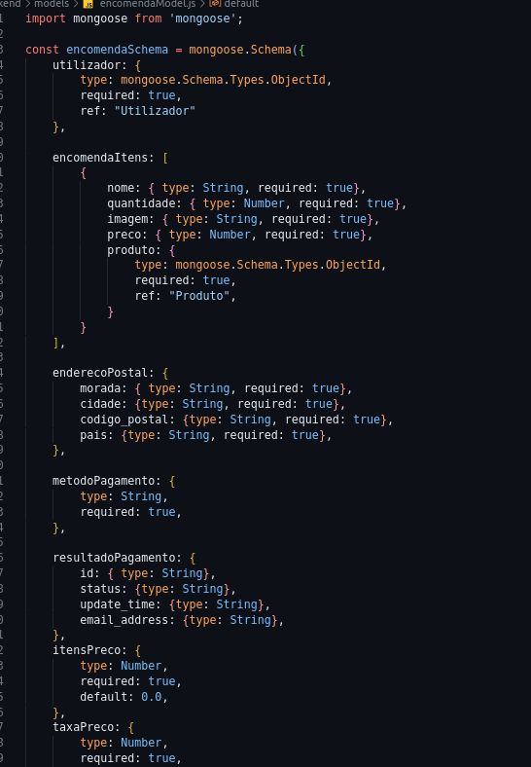
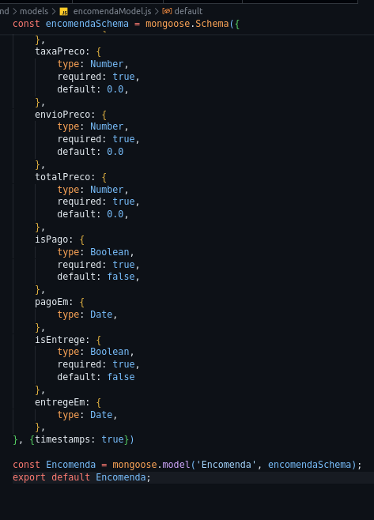

Bcryptjs
Instalar bcryptjs

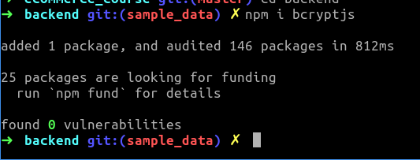

No data/produtos.js removemos o id porque no mongodb, por default quando se cria os dados, ja vai ter o _id
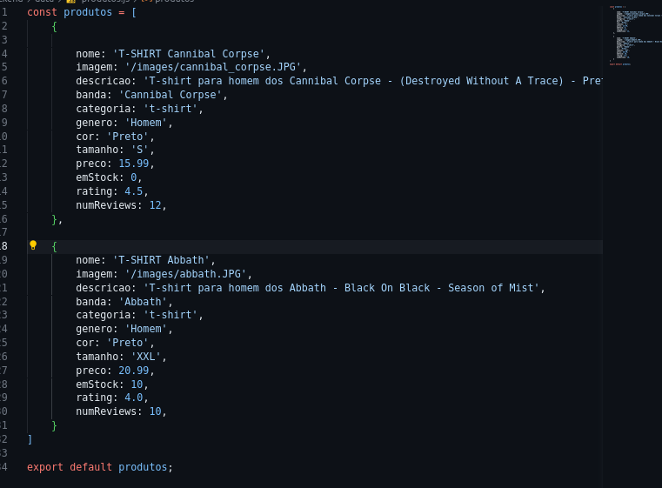

Seeders
Criou se data/utilizadores.js, uma conta de utilizador admin e outra de utilizador que nao é admin, a password é encriptada com o bcrypt
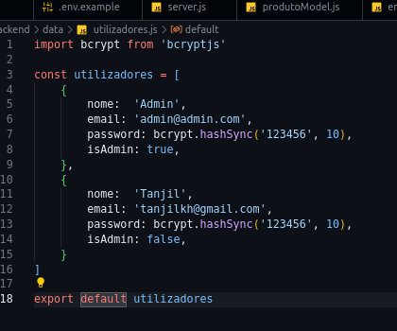

Instalou se o package colors no backend
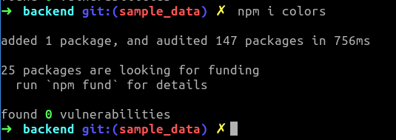

Criamos o seeder.js na parte do backend
Comecamos a importar os modelos, dados, conexão para a base de dados e colors
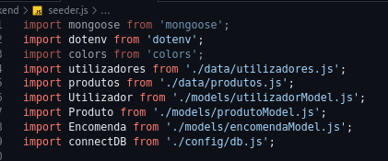

Criamos a função para importar os dados para guardar na base de dados, primeiro deleta se os dados se ja existirem alguns, depois cria se os utiilizadores, pegamos o id do admin que é o primeiro utilizador, depois criamos os produtos para que cada produto pertenca ao utilizador admin
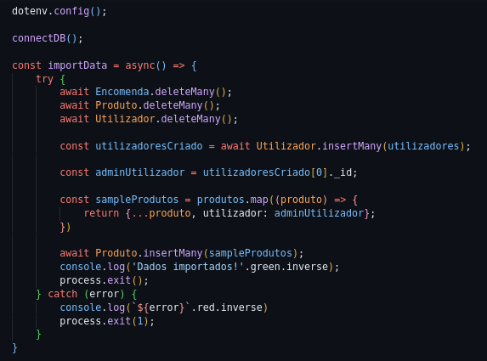

Fizemos a função para apagar todos os dados destroyData
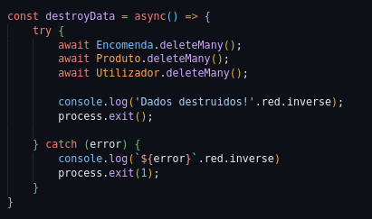

Aqui fizemos uma verificação caso se o utilizador passe o argumento ao rodar o programa com -d
como por exmeplo node seeder.js -d
Se passar, vai destruir os dados
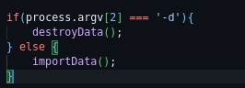

No package.json, acrescentamos esses dois comandos
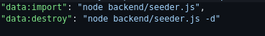

Rodamos o comando para importar os dados
npm run data:import
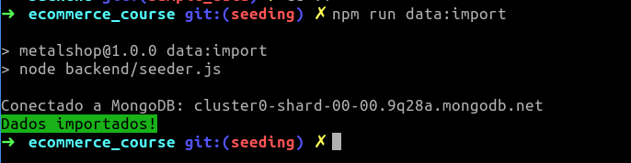

Os dados foram inseridos para a nossa base de dados mongodb
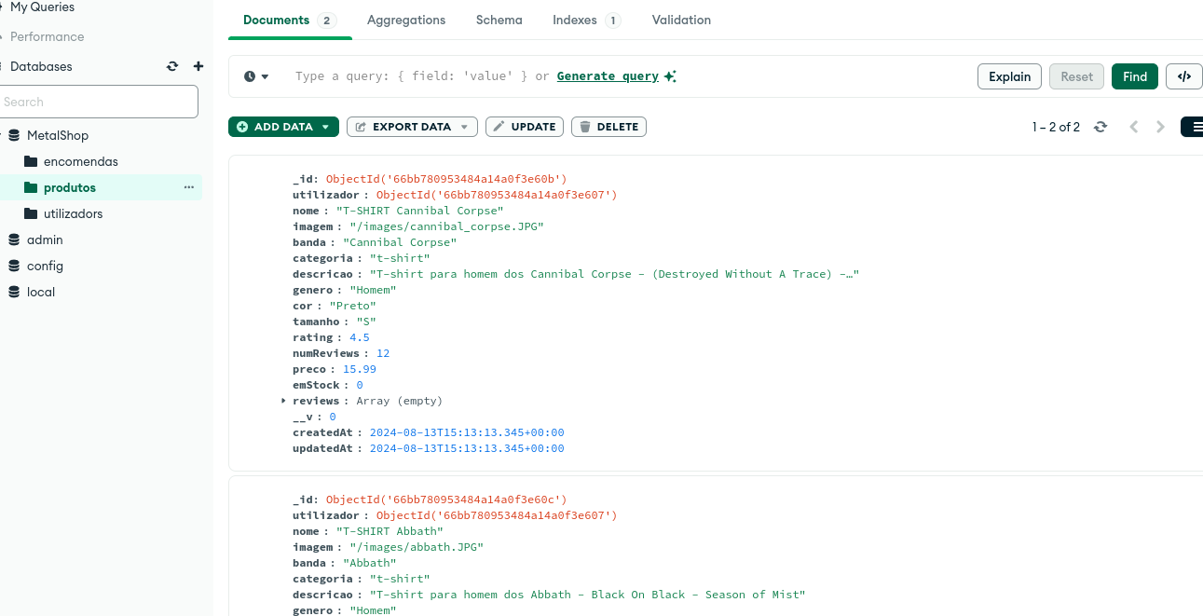

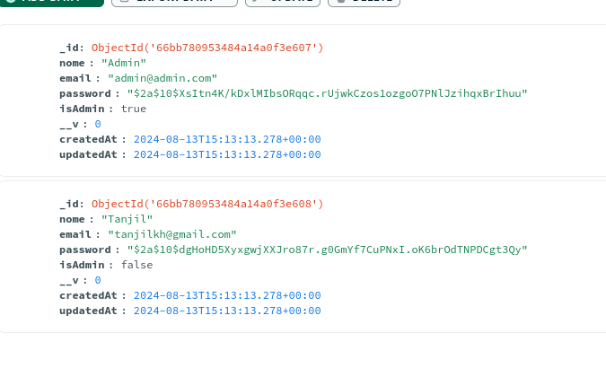

Rodou se a função para apagar os dados

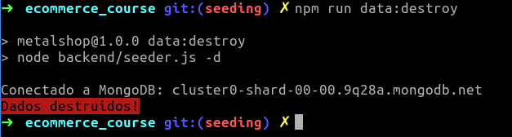

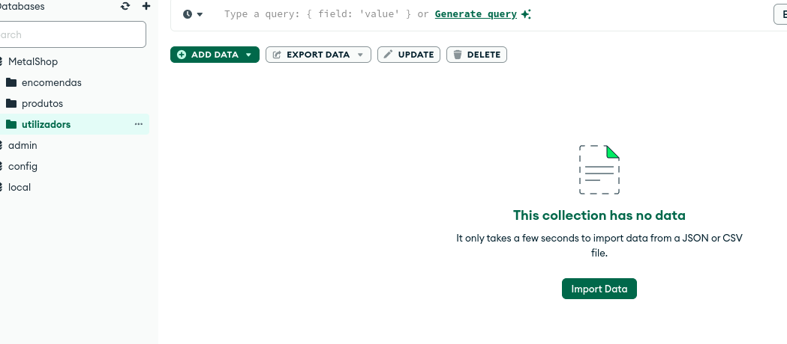

Postman
Instalou se postman
https://www.postman.com/

Criamos um workspace para organizarmos

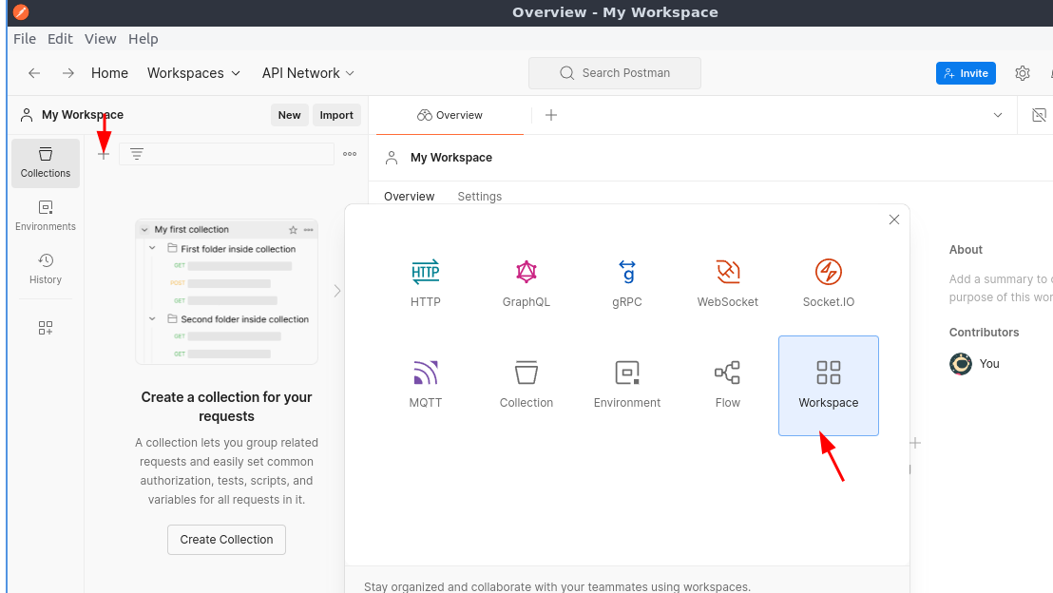

Criou se a workspace com o nome MetalShop

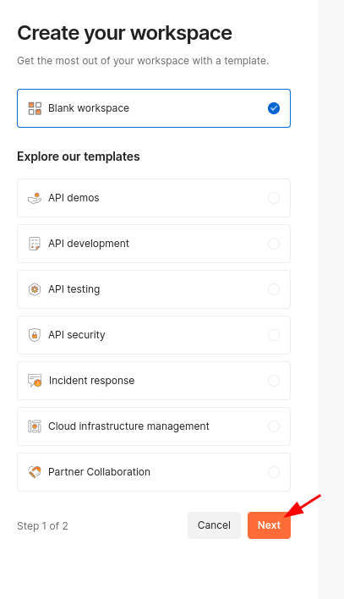
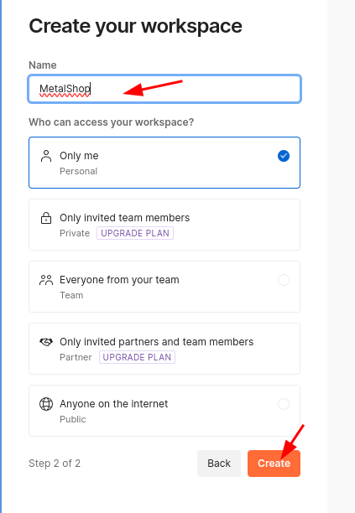

Criamos um environment, isto serve para criar variáveis
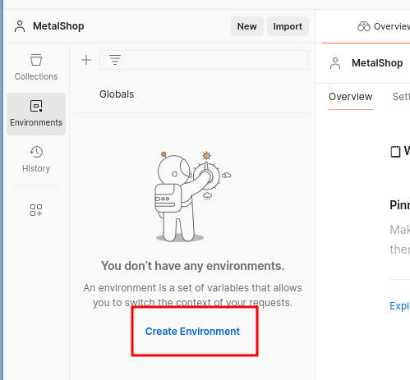

Criamos a variável baseURL que é a url da nossa API
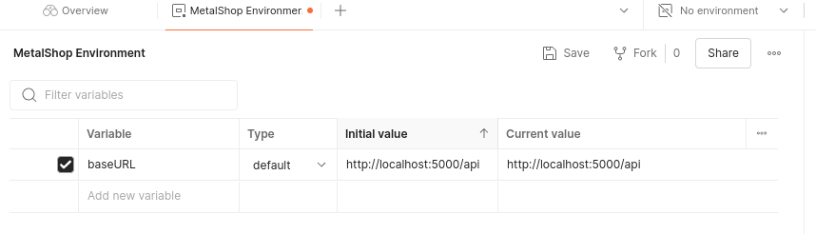

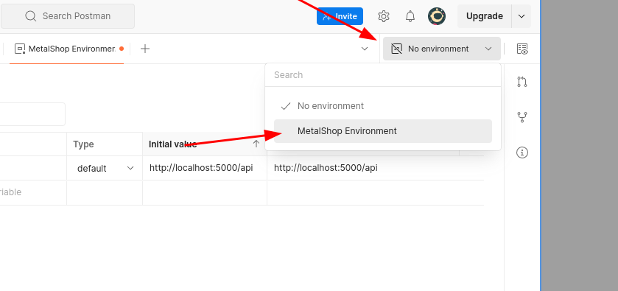
Selecionamos o correspondente environment que é metalshop

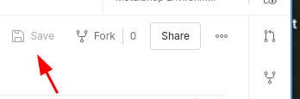
Não esquecer de dar save

Criamos uma API nest asecção de APIS

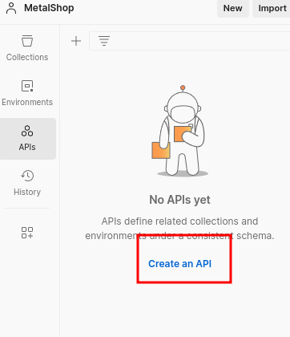

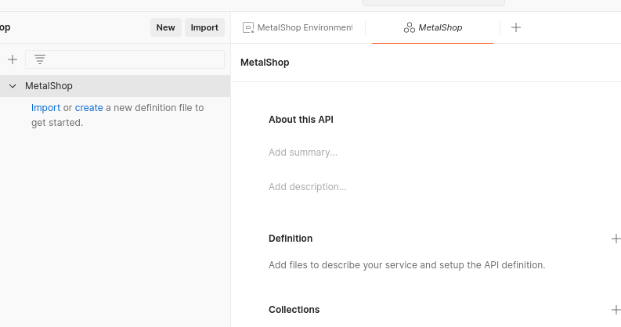
Dei o nome da API como MetalShop

Criamos coleções nessa secção, criou se a coleção produtos

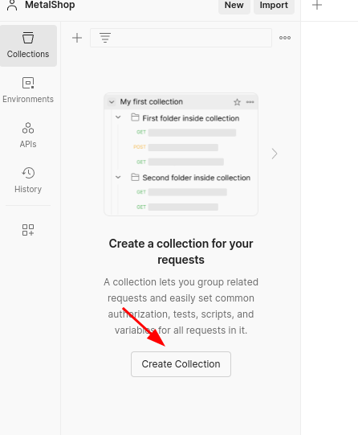
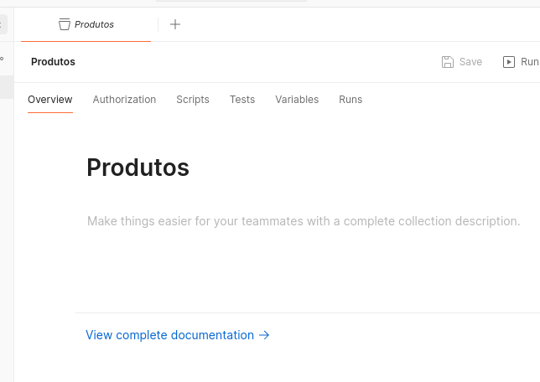

Adicionamos o request
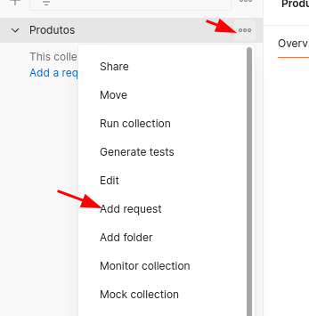

Metemos {{baseURL}} que é a variável da url base que definimos

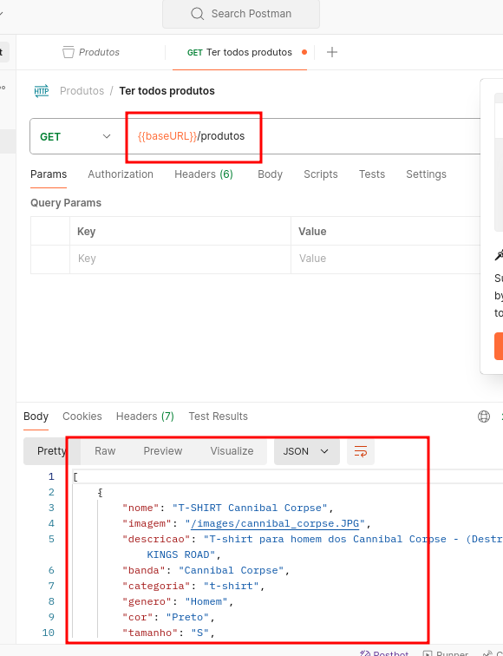

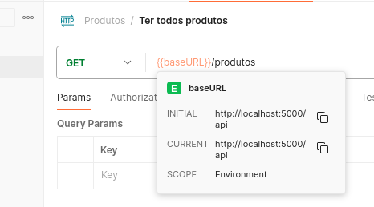

Ter os produtos através da base de dados
Criamos uma pasta routes dentro do backend para separar as rotas e não estar a escrever todas as rotas no server.js porque ia ser muito longo o ficheiro

Criamos produtoRoutes.js dentro de routes

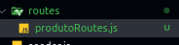

Na rota dos produtos, movemos as rotas que estavam no server.js sobre produtos e mudamos o URL
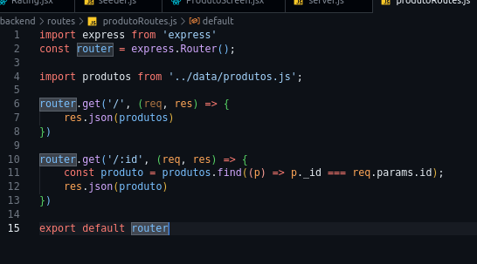

No server.js, definimos a rota produtos que usava a url /apip/rodutos
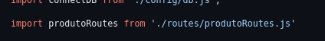

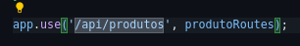

Criamos um middleware asyncHandler para nao estar sempre a escrever try catch nas funções assícronas das rotas produtos

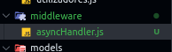

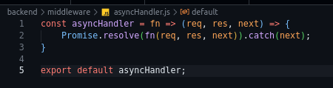

Na rota dos produtos produtoRoutes.js, buscamos o modelo do produto

Pegamos todos os dados produtos atraves do Produto.find({})
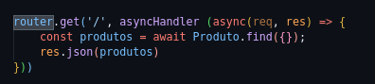

Para pegar num produto especifico atraves do id passado na url, usamos o Produto.findById(req.params.id)
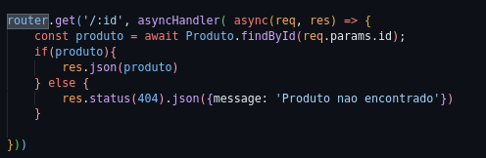

Agora a nossa API pega os dados através da base de dados
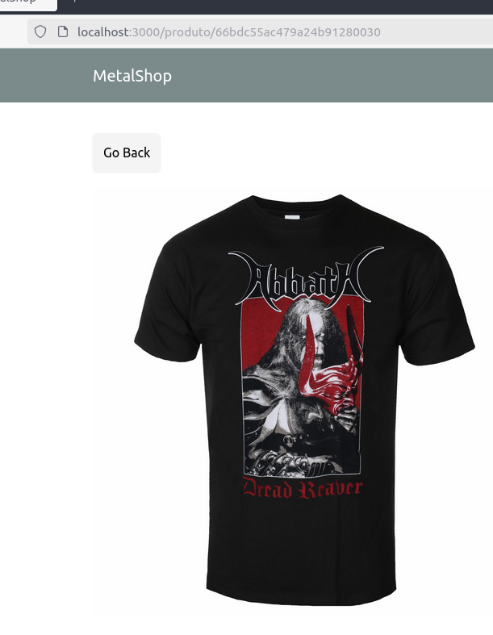

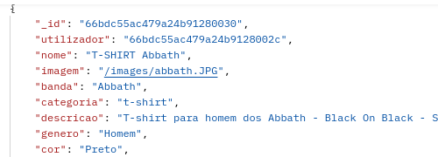

No postman criamos outro request para ter um produto específico através do id
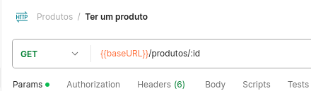

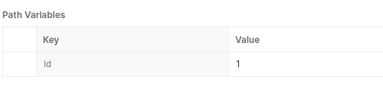
No valor podemos passar o id do produto

Passei o produto com esse id e retornou me os dados desse produto especifico

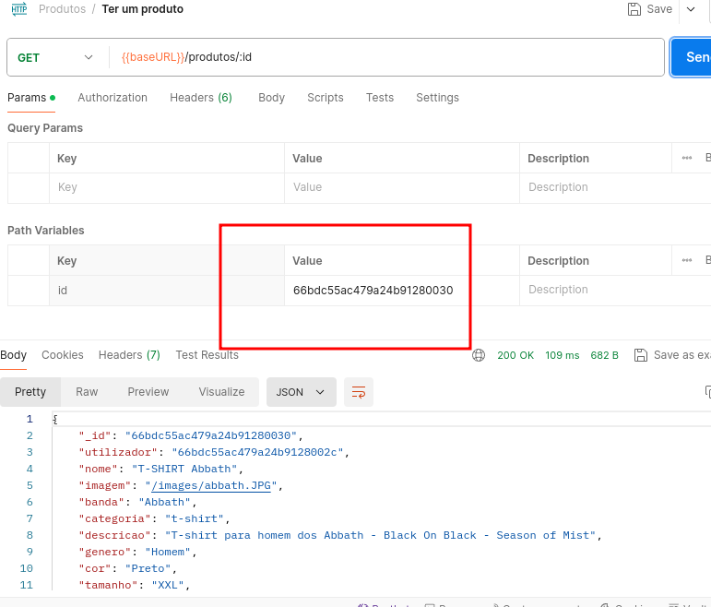

Erro customizado
https://expressjs.com/en/guide/error-handling.html

Criamos o middleware errorMiddleware.js
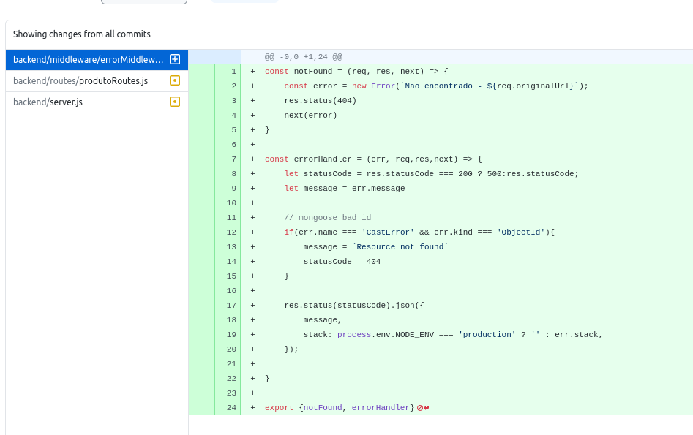

No server.js, buscamos a nossa api vai usar as middlewares
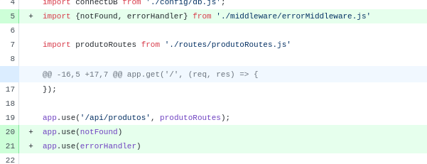

Nas rotas, usamos o throw new error
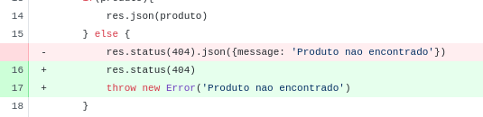

Controller produto

Criamos uma pasta nova chamada controllers e criamos o ficheiro produtoController.js que vai tratar da lógica das rotas de produto
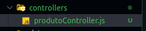

Temos a rota para ter todos produtos
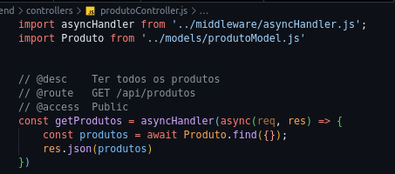

A rota para ter um produto específico
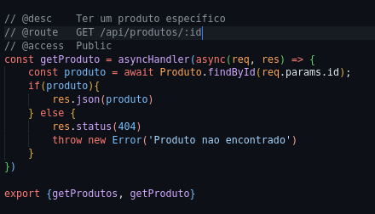

Redux
npm i @reduxjs/toolkit react-redux
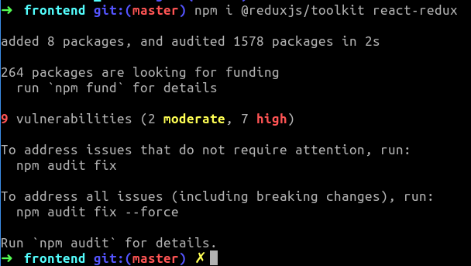

Criamos frontend/src/store.js
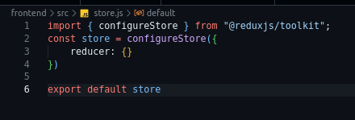

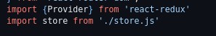
No index.js metemos o provider

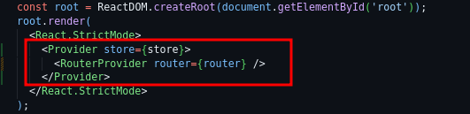

Instalei a seguinte extensão
https://addons.mozilla.org/en-US/firefox/addon/reduxdevtools/

Criou se constants.js
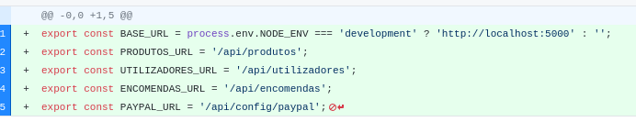
apiSlice.js

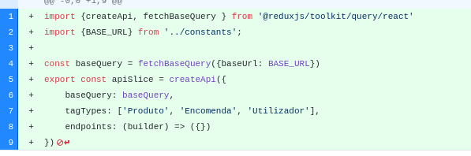
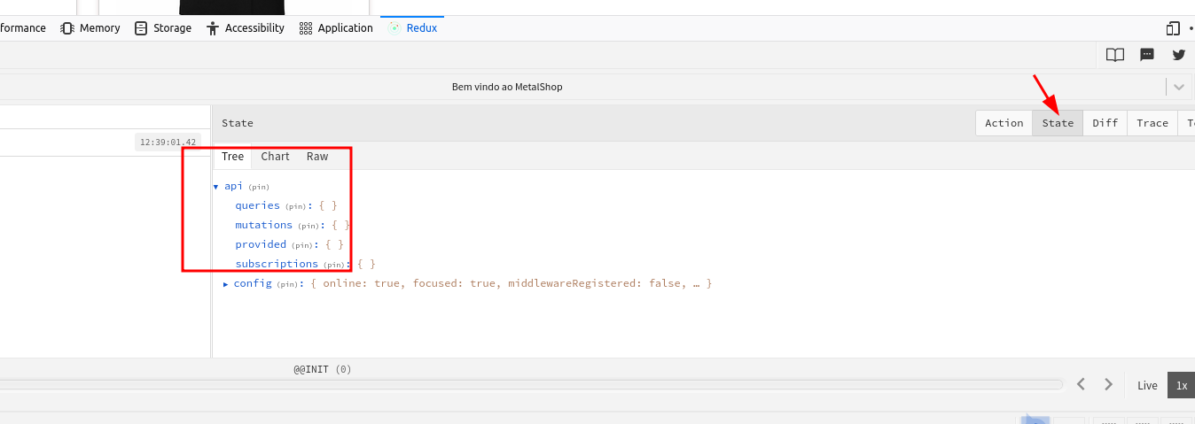

Produto API Slice

Criamos o ficheiro frontend/src/slices/produtosApiSlice.js
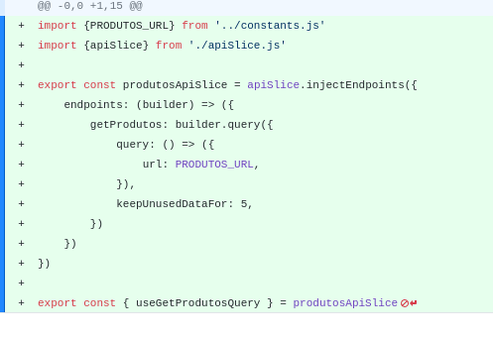

No homescreen, substituimos o axios para o redux para buscar os dados e adicionamos o loading

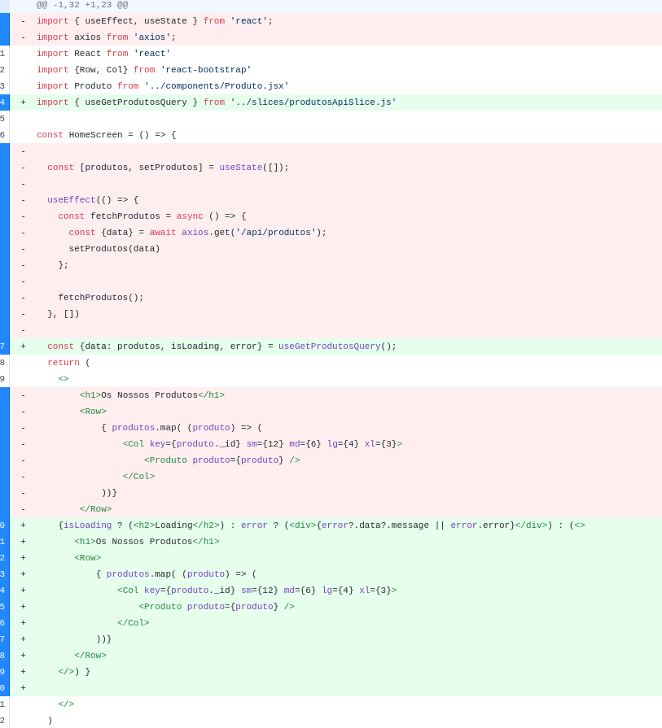

Atualizamos a variável BASE_URL porque já definimos a url no package.json como proxy e estava a dar erro CORS
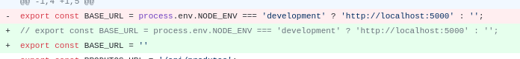

Fizemos o mesmo para a página detalhes do produto
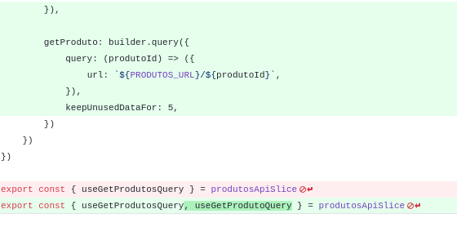
Criamos o getProduto no produtosApiSlice.js

Substituimos o axios para o redux
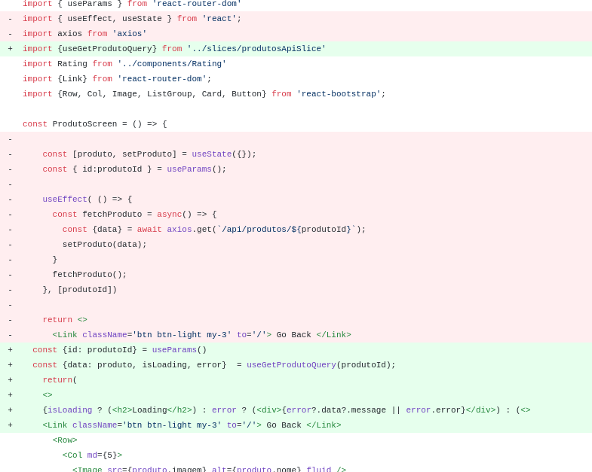

Componente loader

Criamos o componente loader
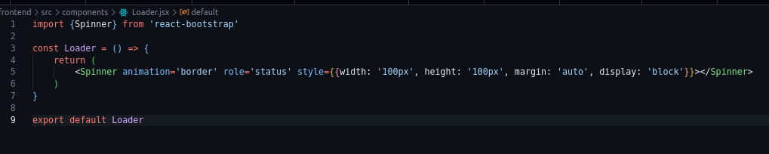
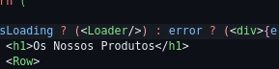
No homescreen, usamos o componente loader

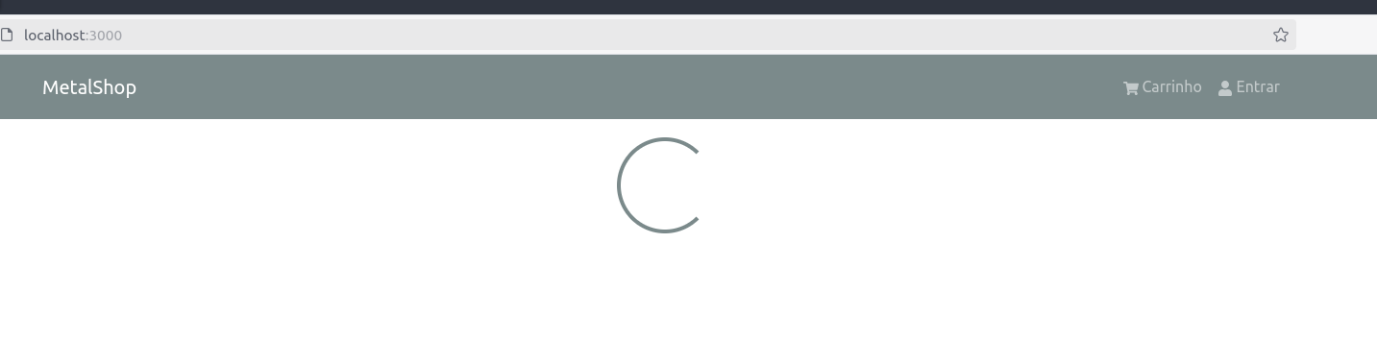
Aqui está o spinner ao carregar a pagina

Mesma coisa no produto screen
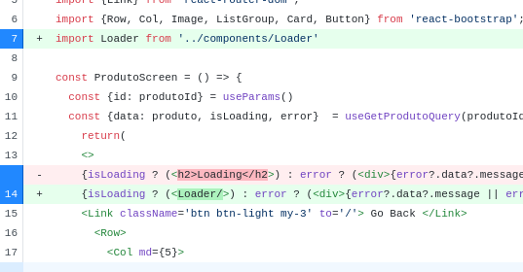

Componente Message
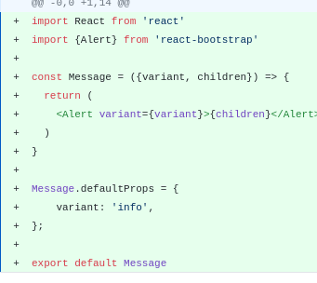
Criou se o componente Message.jsx

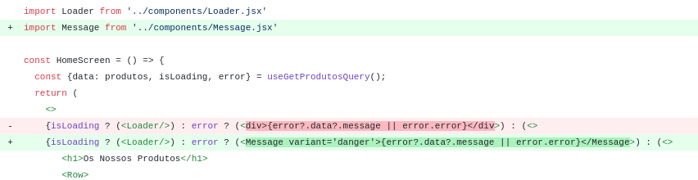
No homescreen substituiu-se a mensagem do erro para o nosso componente Message

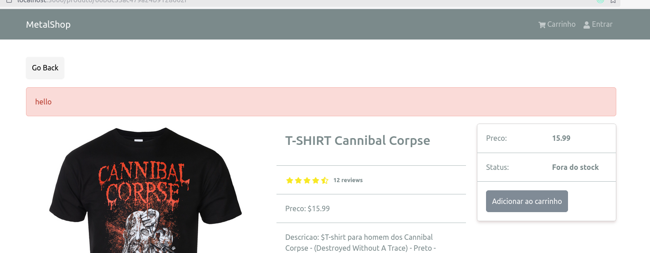

Slice carrinho

Criamos o slice carrinho
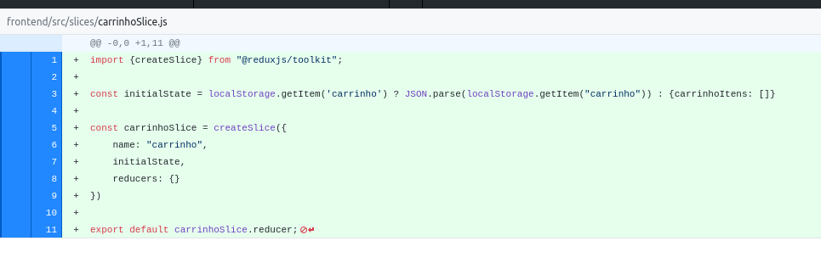

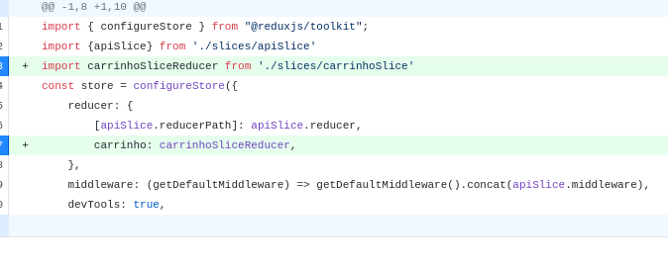
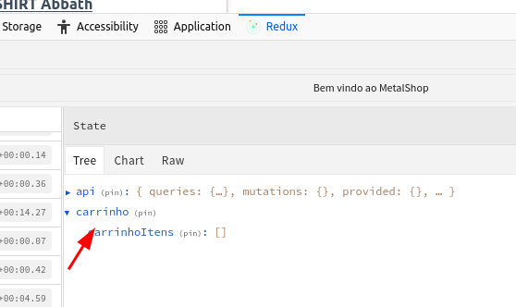

Criamos a função para adicionar produto no carrinho no ficheiro frontend/src/slices/carrinhoSlice.js
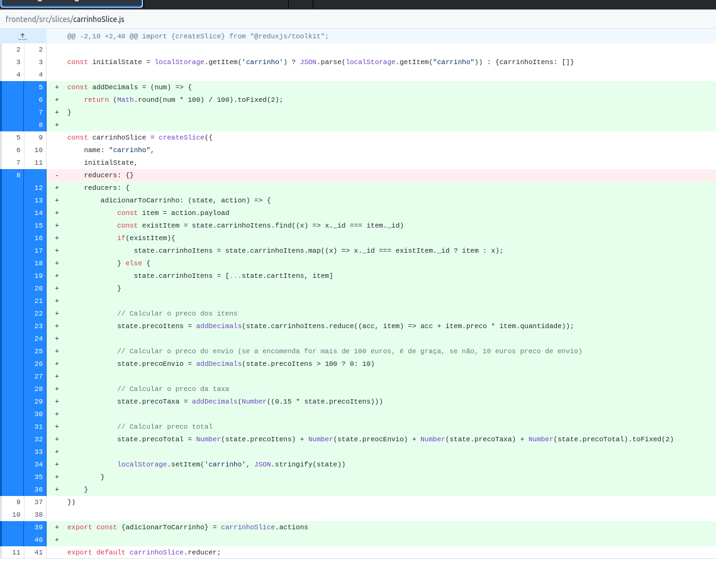

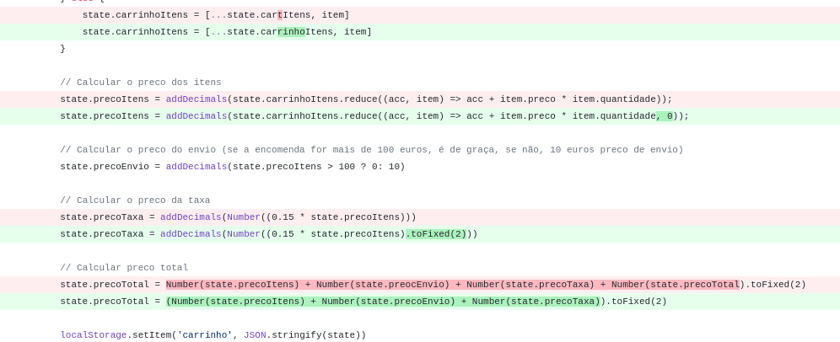
Corrigiu se alguns erros de cálculos

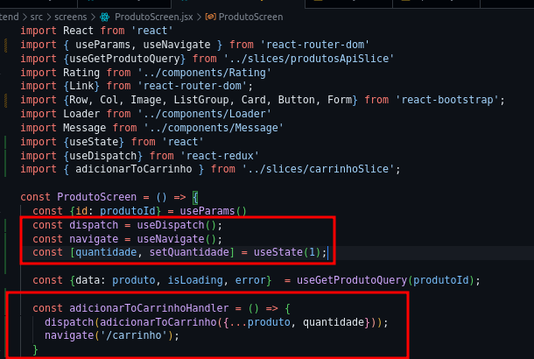
Adicionamos a funcionalidade de adicionar o item para o carrinho

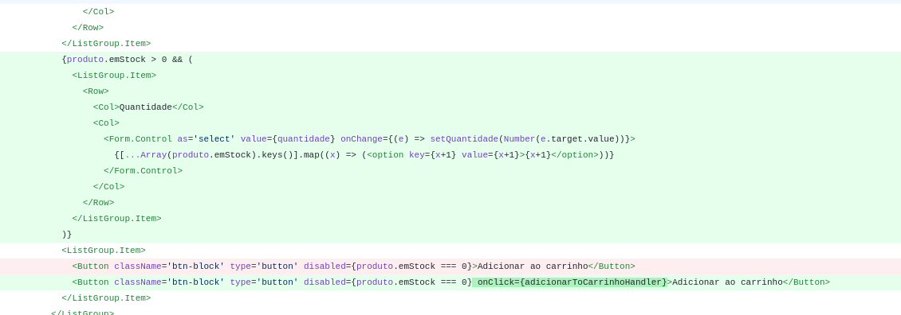

Adicionei um item ao carrinho e no redux aparece aqui o item
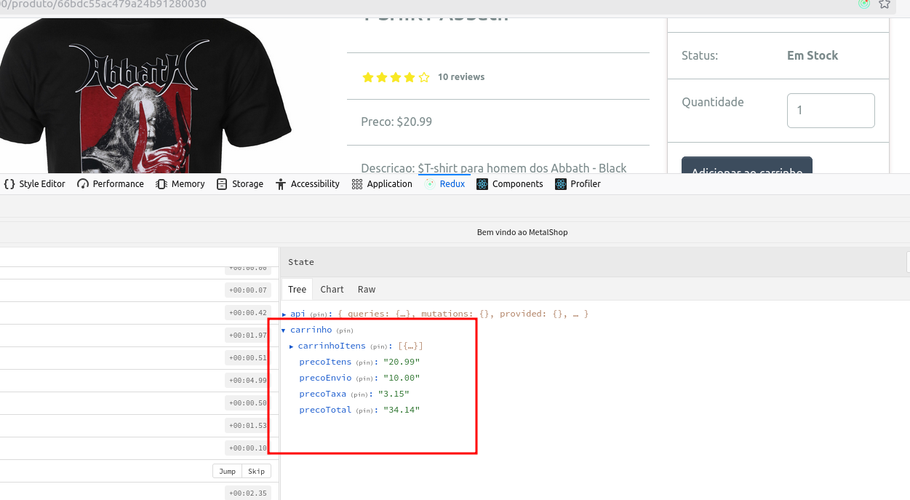

Criou se o carrinhoUtils.js em que foi uma maneira para organizar e manter o código mais limpo
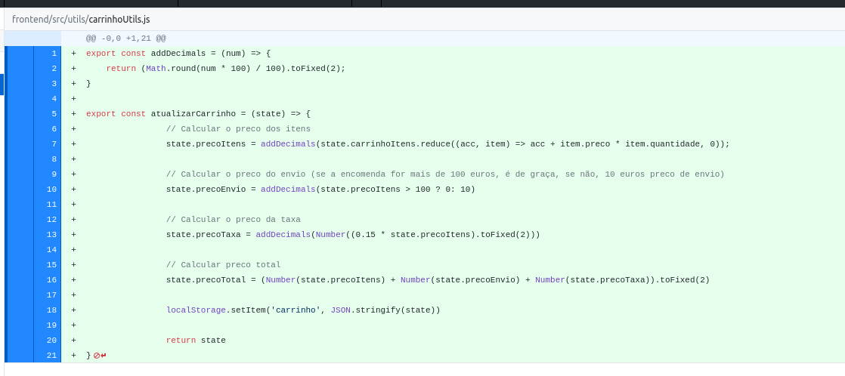

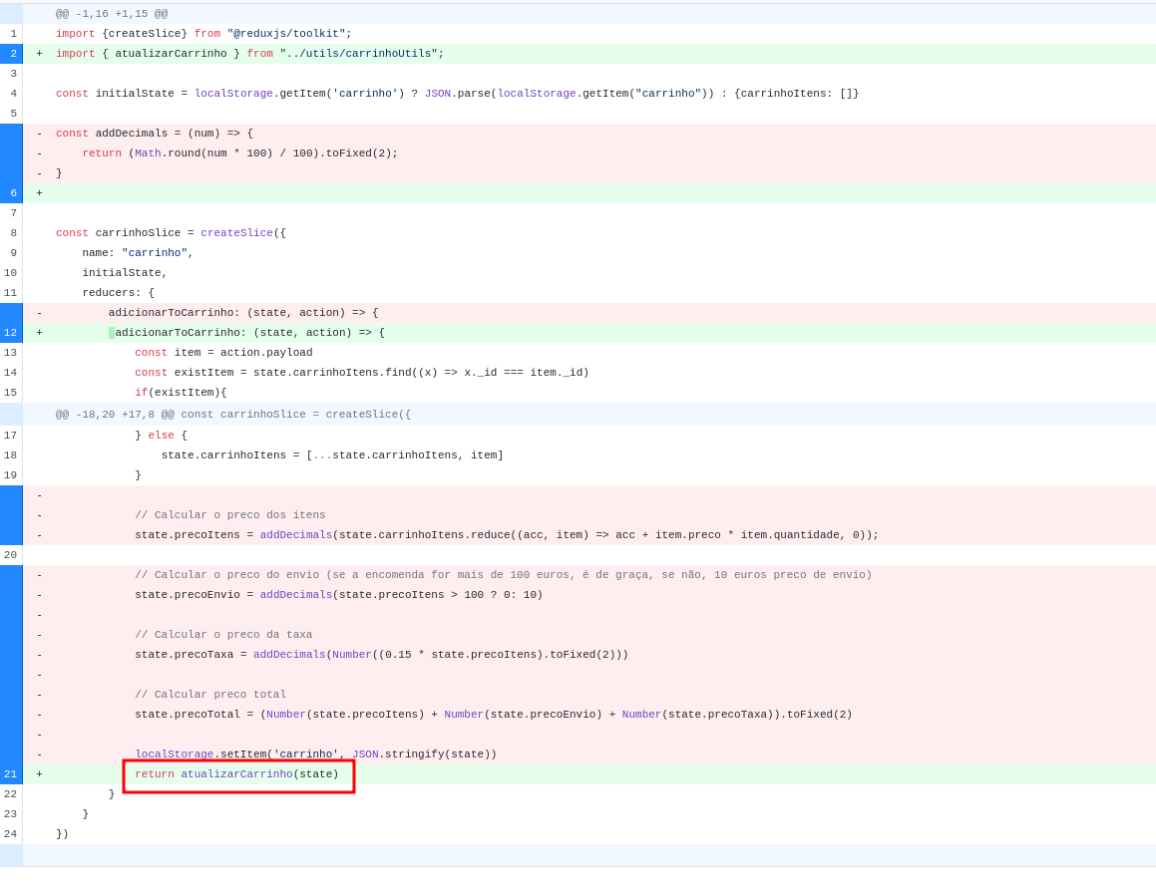
E no carrinhoSlice buscamos o carrinhoUtils.js

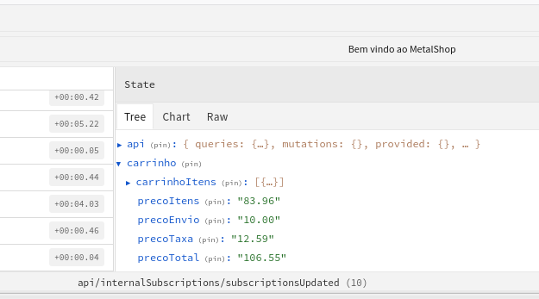

Mostrar a quantidade de itens no carrinho
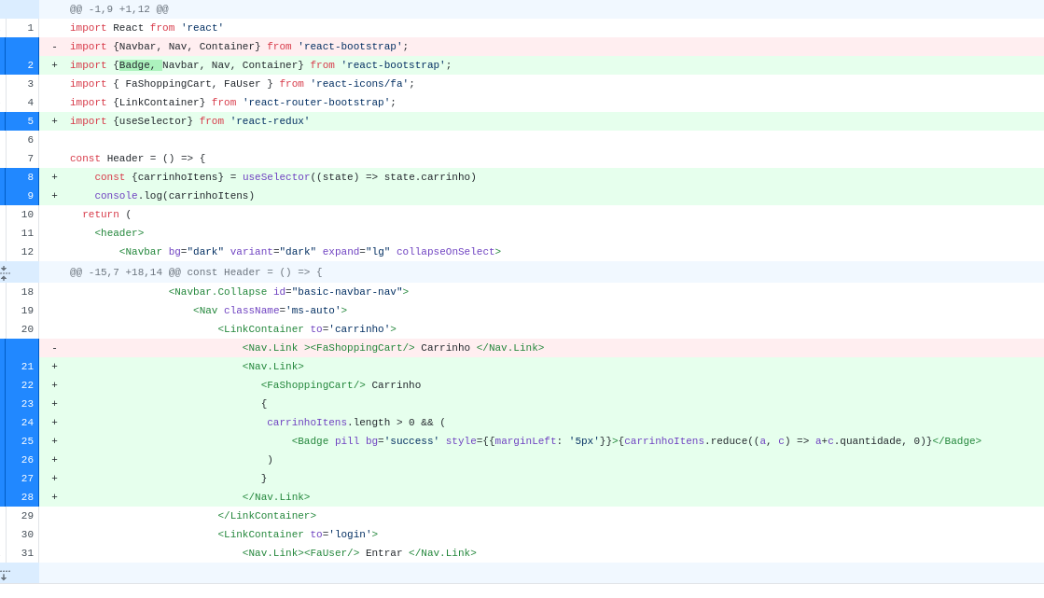
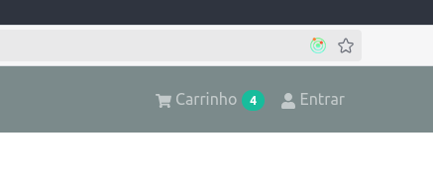

Adicionamos o carrinhoscreen
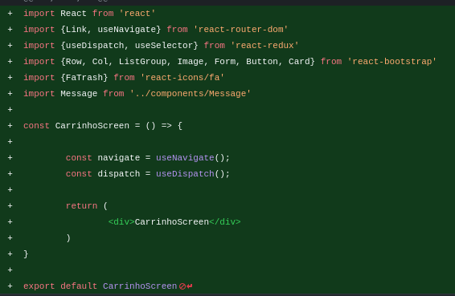

Adicionamos a rota

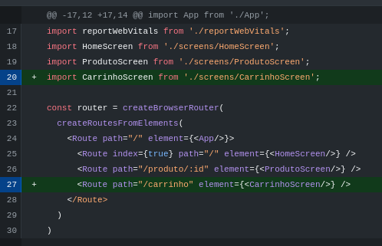

Se formos ao carrinho, já aparece
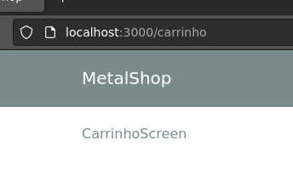

Atualizamos e adicionamos uma verificacao a ver se tem itens

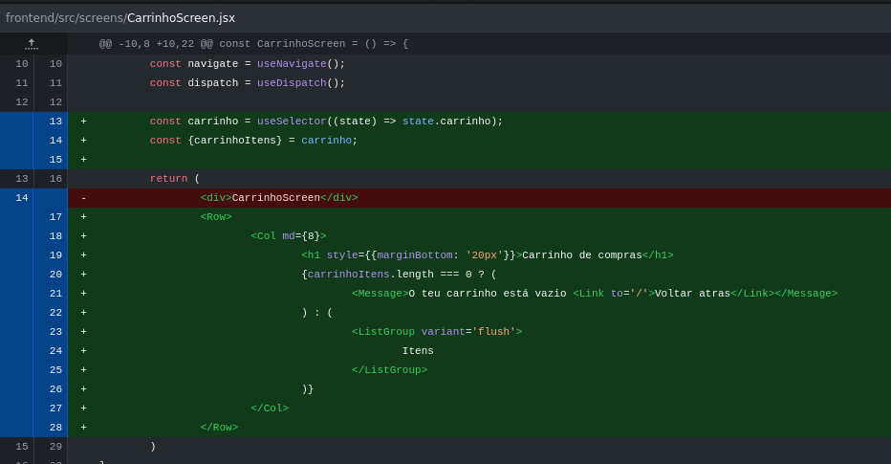

Se não adicionar nada no carrinho, vai aparecer uma mensagem que está vazio
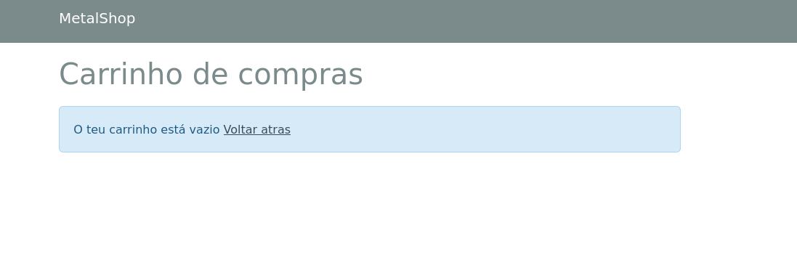
Adicionei um item para o carrinho e para já aparece itens
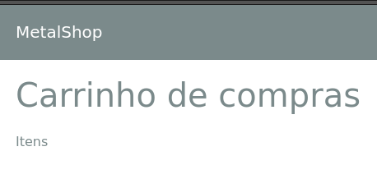

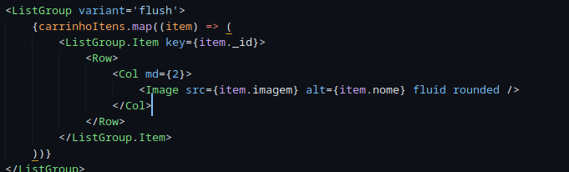
Mostramos a imagem do produto adicionado no carrinho ao percorrer o carrinhoItens

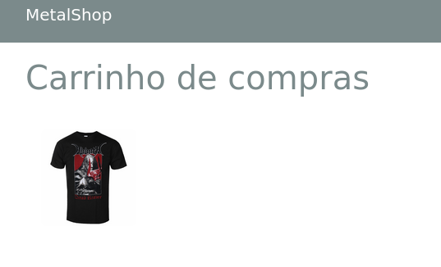

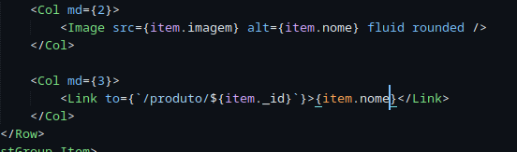
Acrescentamos o nome do item com o link para redirecionar a página detalhes do produto

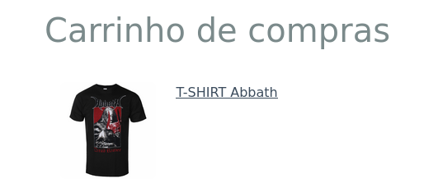

Adicionou se a possibilidade de mudar a quantidade do item no carrinho
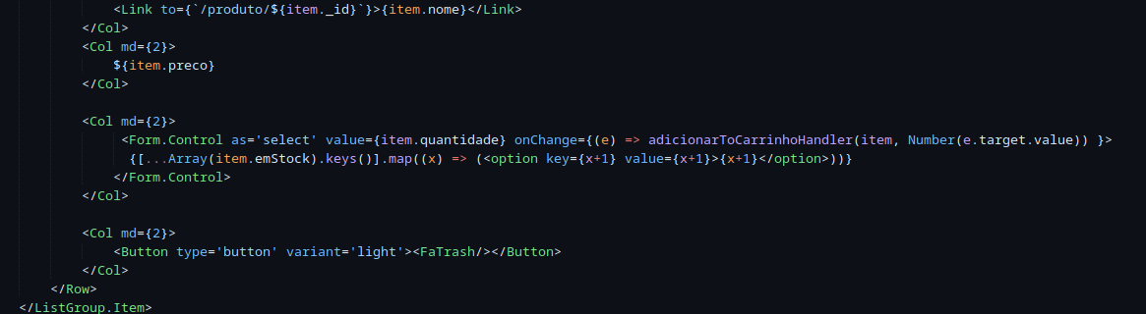
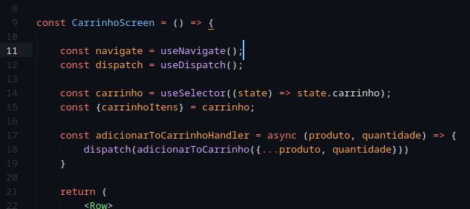

Consigo mudar e escolher a quantidade do produto

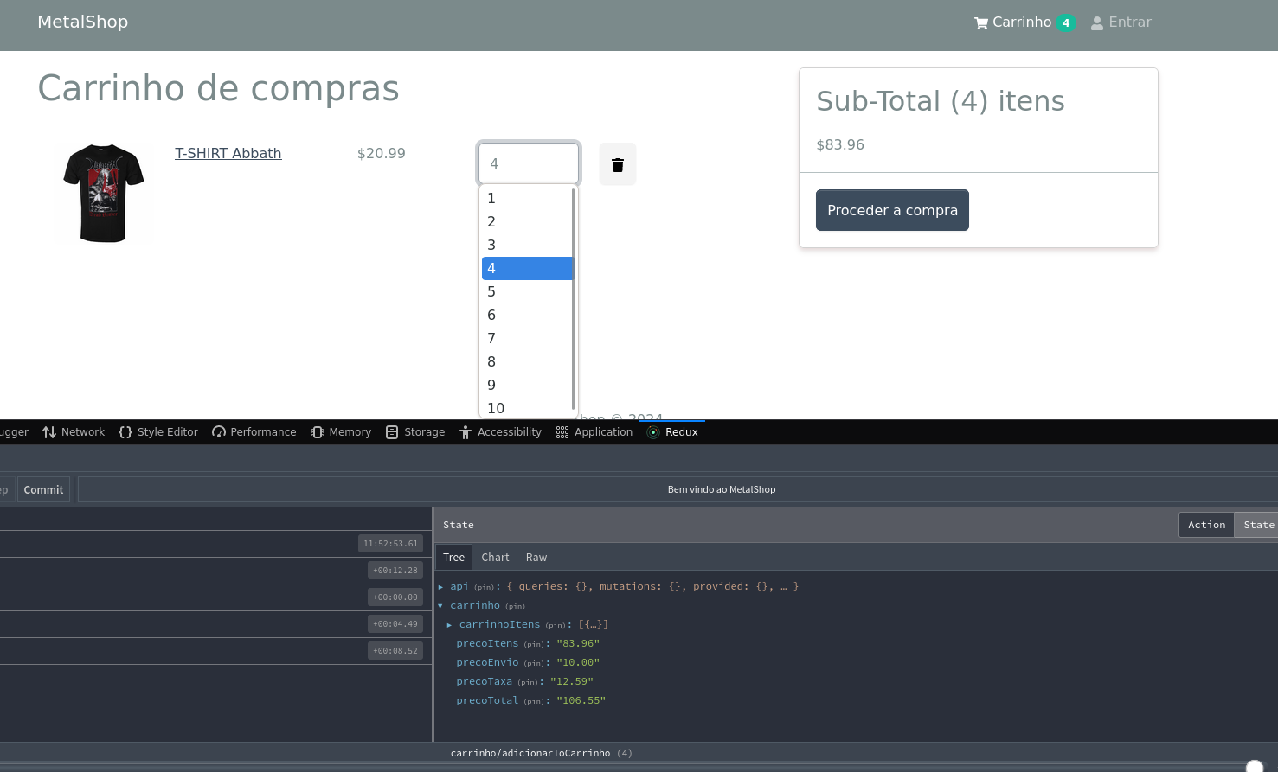

Esta parte é o do lado direito para mostrar o preco e botao de proceder a compra

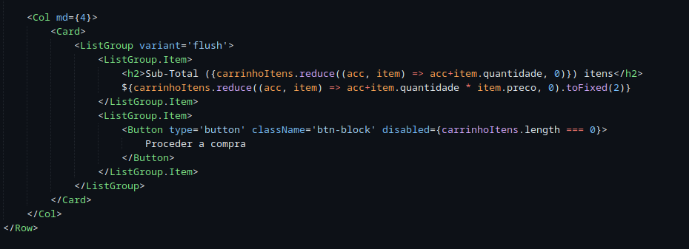

Alterações do código presente no pull request no github: https://github.com/tskxz/MetalShop/pull/25

Acrescentamos a funcionalidade de apagar itens do carrinho
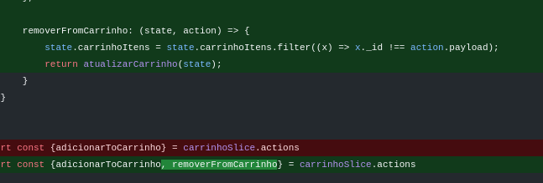

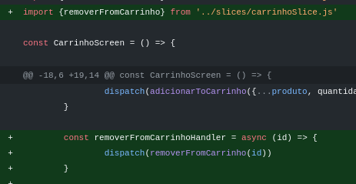

Acrescentamos também depois de proceder a compra, vai para a pagina de login se não estiver autenticado ou vai para a página para proceder o checkout
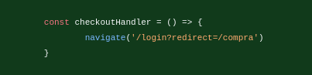

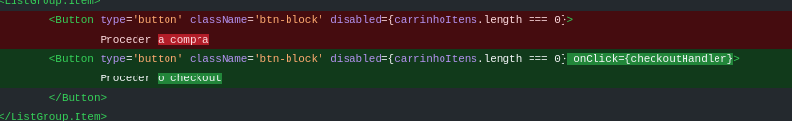

Rotas e controllers esqueleto para utilizadores
Criamos as rotas e controllers esqueleto para utilizadores:

authUtilizador, registarUtilizador, logoutUtilizador, getUtilizadorPerfil, atualizarUtilizadorPerfil, getUtilizadores, getUtilizador, atualizarUtilizador, deleteUtilizador

Criamos as funções de lógica de utilizadores no controllers/utilizadorController.js
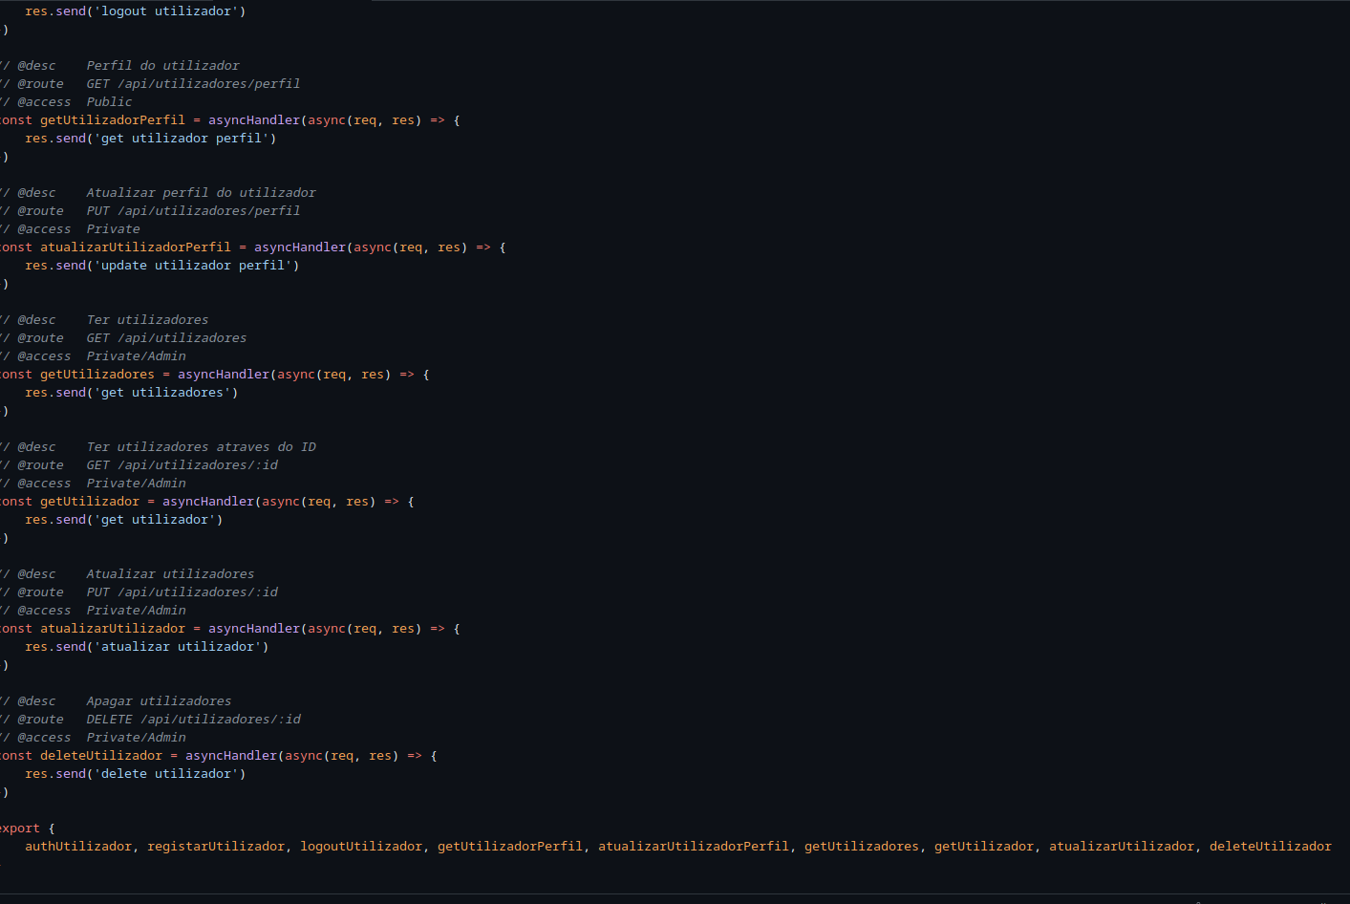

Definimos as rotas no utilizadorRoutes.js
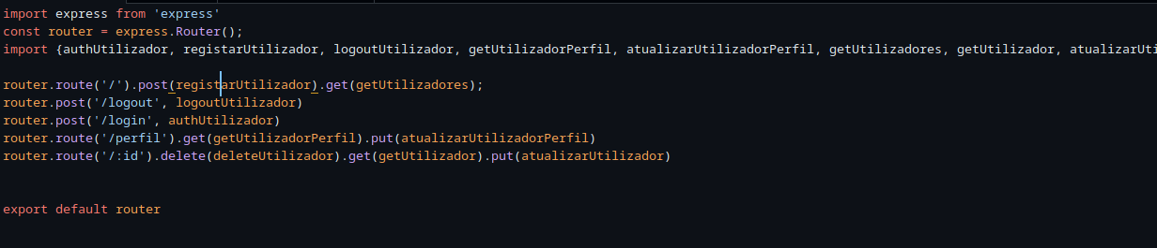
No server.js, definimos a rota api de utilizadores
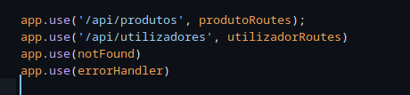

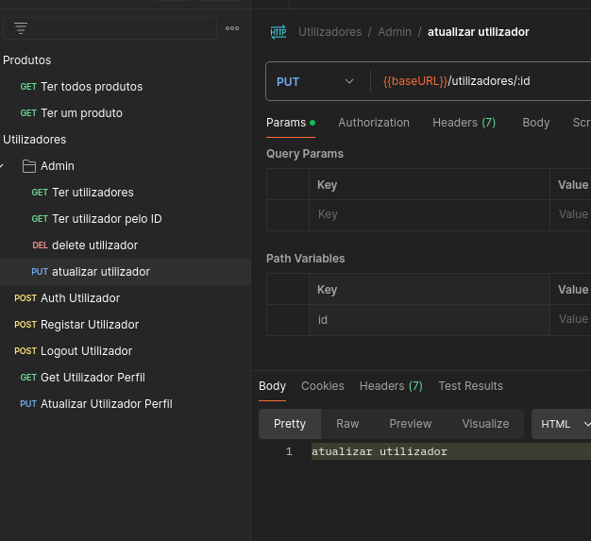
No postman, criamos a coleção utilizadores e criamos as rotas das apis, separamos e criamos uma pasta só para admin que pode realizar funções para gerir utilizadores

Adicionar validação do utilizador

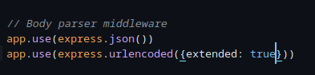
Adicionamos o seguinte no server.js

No controller, para testar
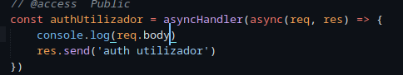

Passamos os dados no body
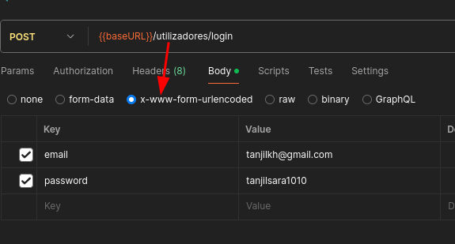

No terminal aparece o body passado
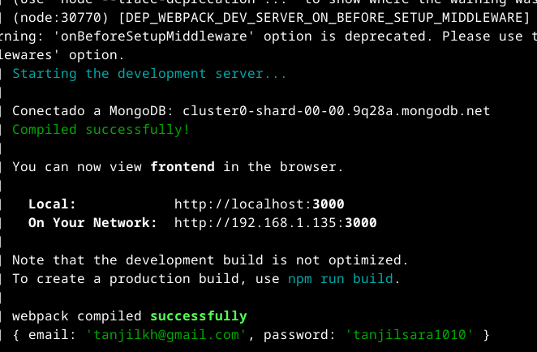

Adicionamos a seguinte validacao para ver se o email corresponde para já
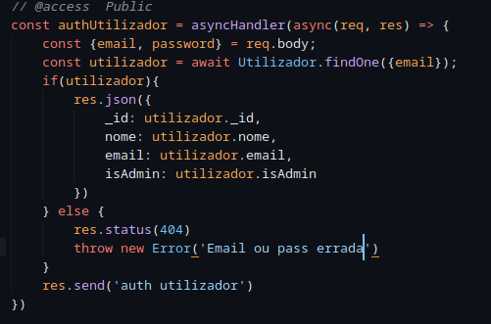

Vou passar no body um email que realmente existe, vai nos mandar uma resposta em json os dados do utilizador
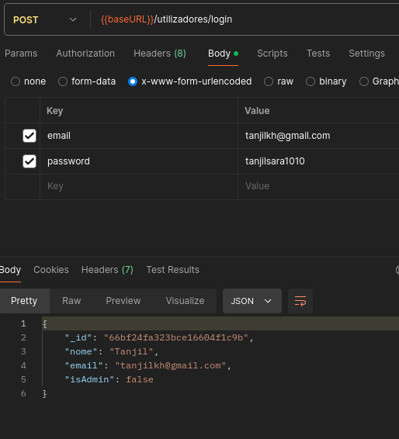

Se meter um email que n existe, vai mandar erro que nao existe email
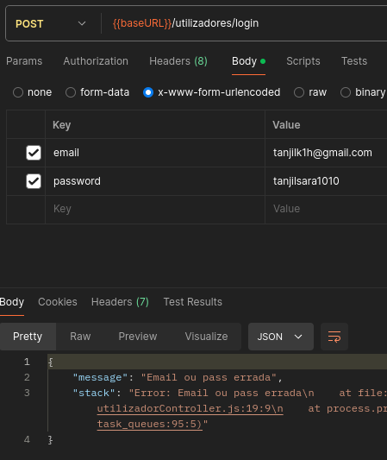

Acrescentou se a seguinte função para validar a password encriptada no modelo utilizador
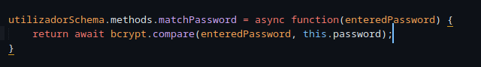

~

Adicionei a seguinte verificação no controller
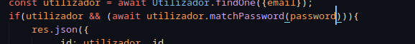

Se meter a passe correta mesmo, vai nos mostrar os dados, se meter errada ,vai aparecer erro

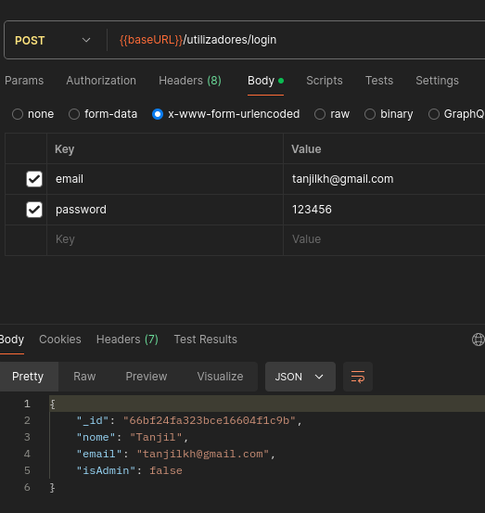
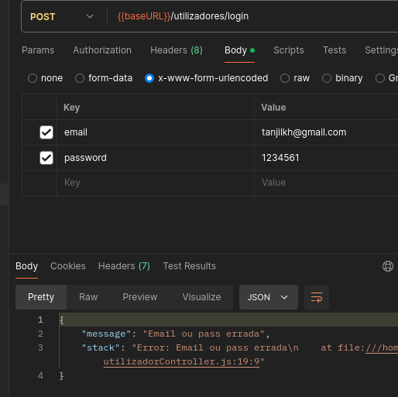

JWT
https://jwt.io/
npm i jsonwebtoken
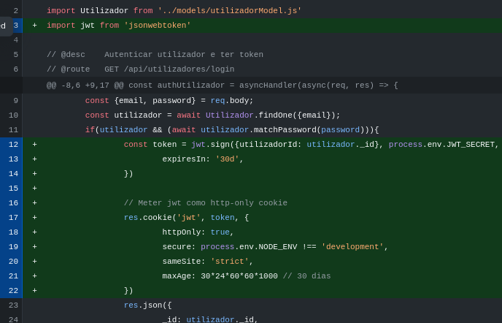
Implementamos jwt

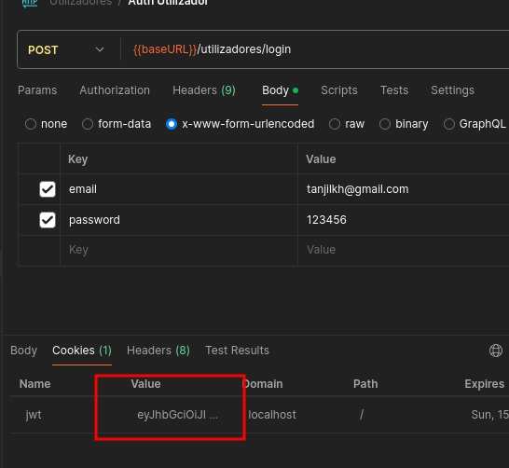
Se fizermos login, vamos ter o nosso token jwt, da para ver nos cookies

Só para ver, peguei no token e meti no site do jwt e da nos o id do utilizador
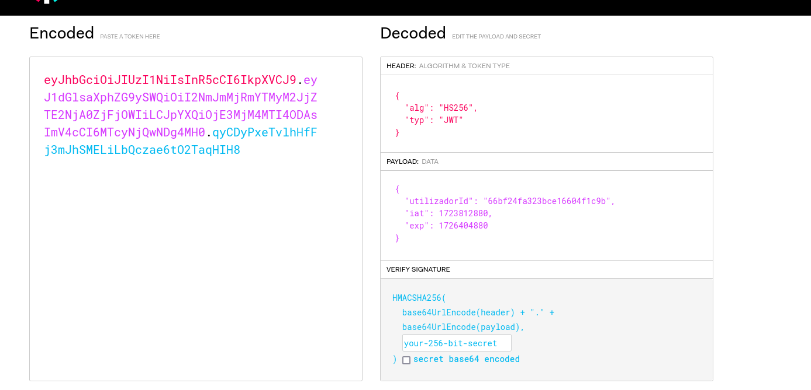

Instalou se o cookie-parser com npm I cookie-parser
No server.js acrescentou se a seguinte linha

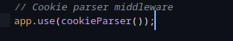

De seguida criou se as middlewares para proteger as rotas com autorização do cookie e também adicionamos uma verificação se é administrador ou não e assim tem acesso as rotas de administrador.

As rotas protected sao só acedidas se o utilizador estiver autenticado. As todas admin só sao acedidas atraves dos admins

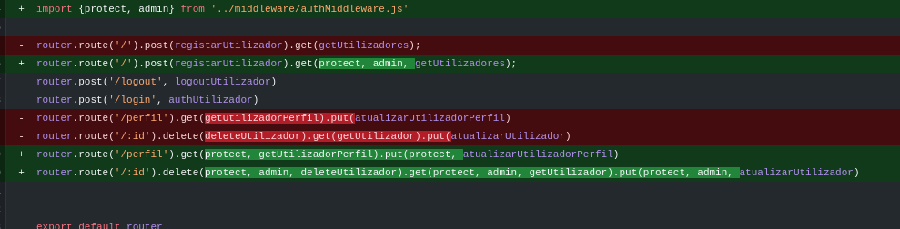
Nas rotas, metemos os middlewares

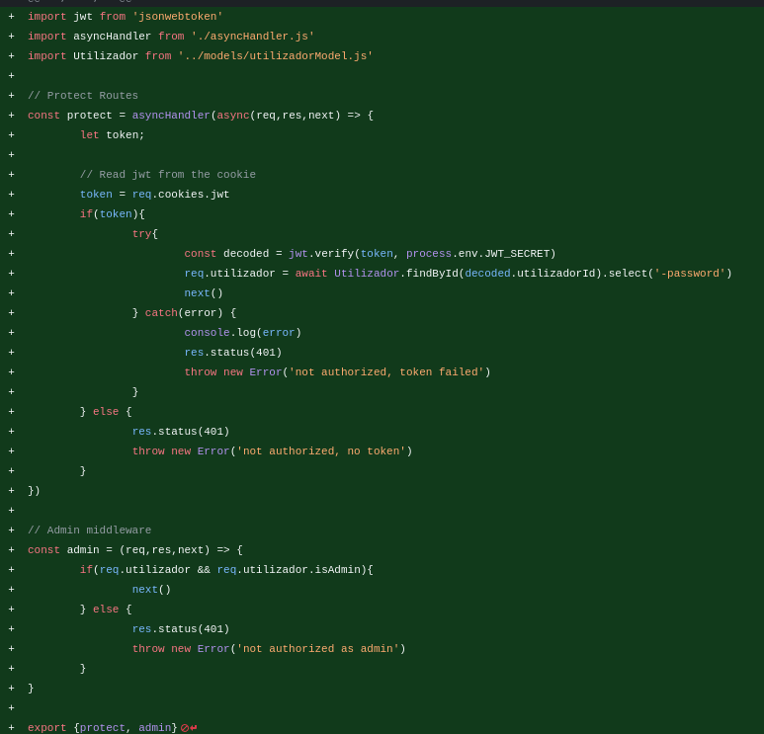
Criamos o ficheiro middleware/authMiddleware.js

Por exemplo, autentiquei com utilizador admin e posso ir a rota de ver utilizadores que é uma rota protegida e só os admins podem ver

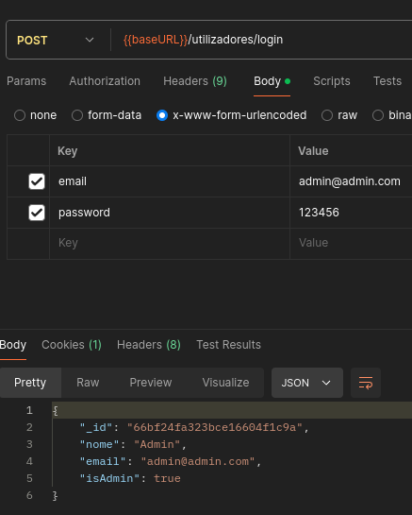
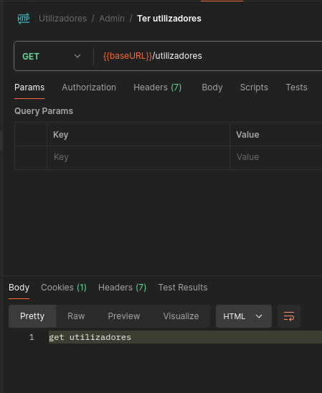

Mas se entrar numa conta que não é admin, vai aparecer erro
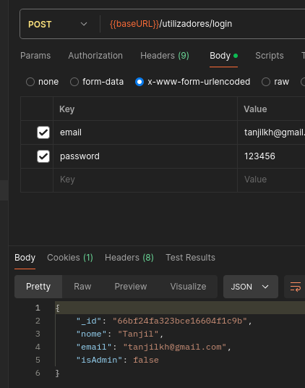
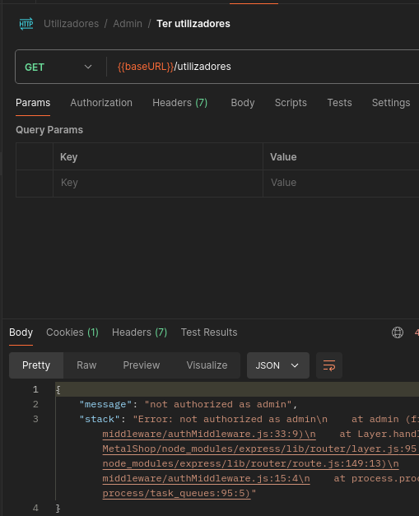

Fizemos o logout
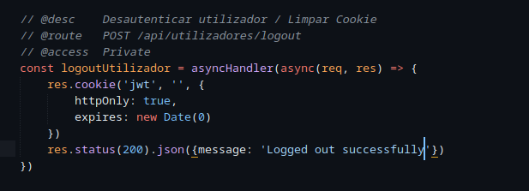

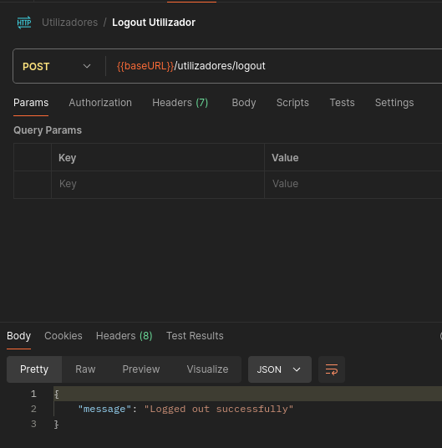

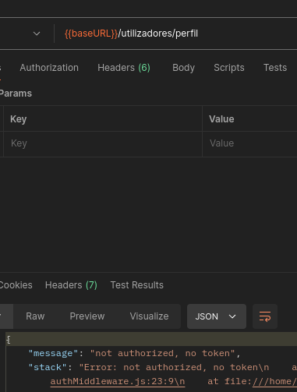
Depois de fazer logout, nao consigo ir ao perfil porque ja nao tenho o token

Registar utilizador
Adicionamos a funcionalidade de registar um utilizador
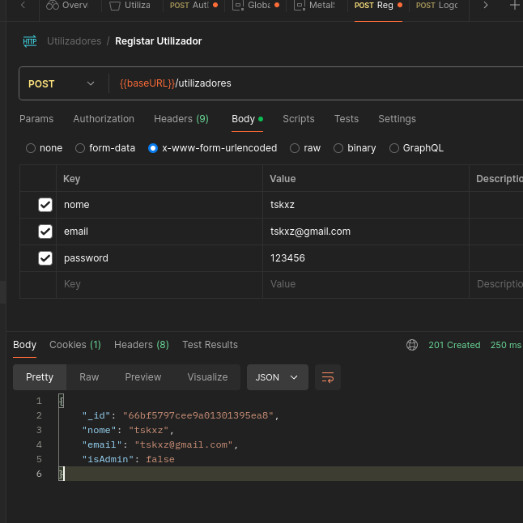

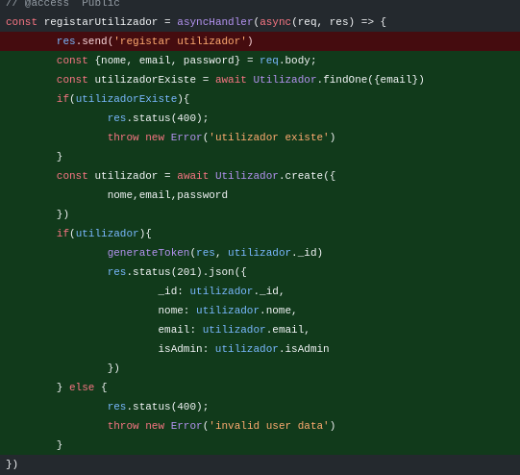

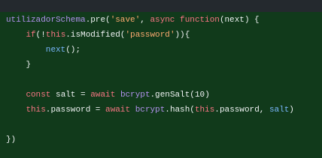
No modelo, acrescentamos a encriptação da password durante o registo

Separamos a criação do token para tornar o código mais clean do utilizadorController.js, usamos apenas generateToken
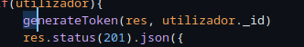

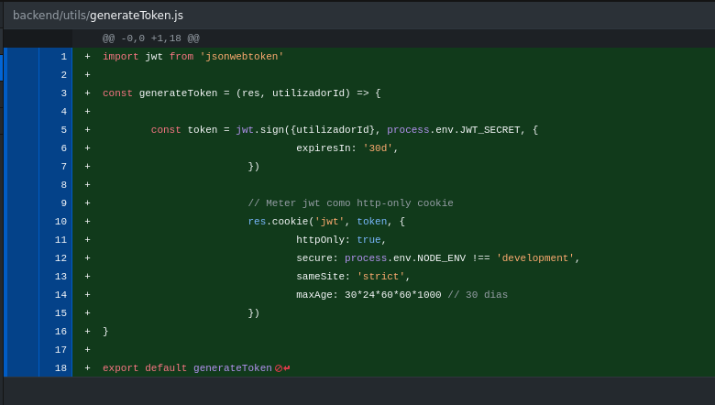

Atualizar o perfil

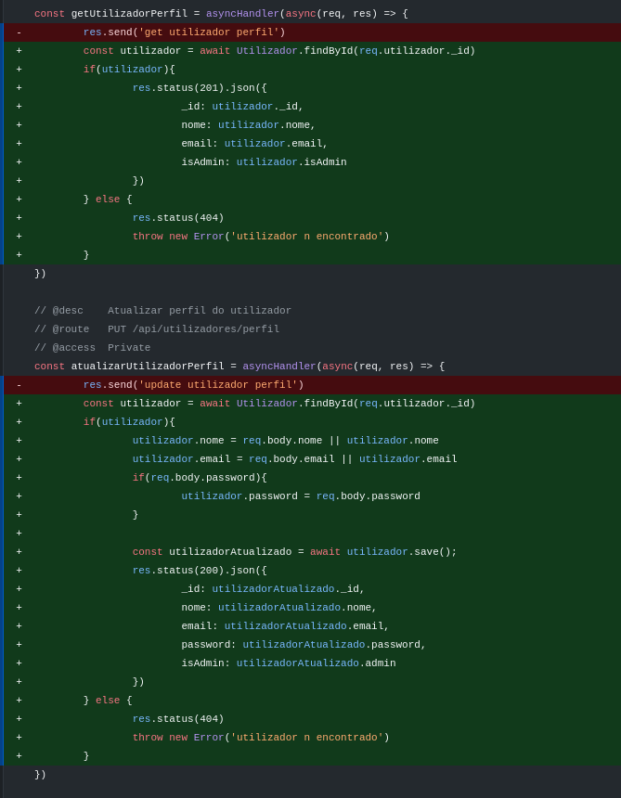
Adicionamos a possibilidade de modificar os valores do nosso perfil

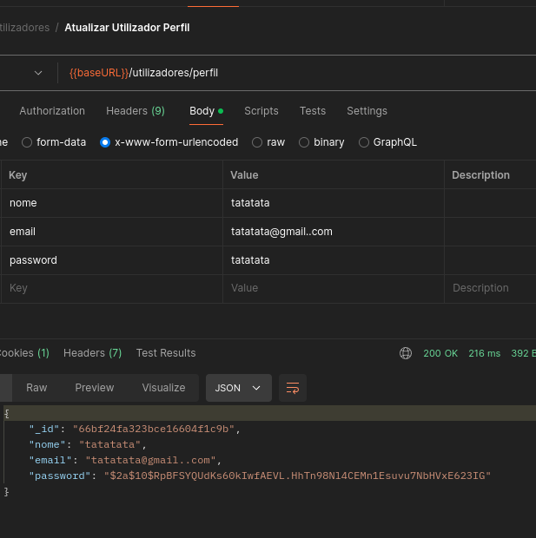
Conseguimos mudar o nome ou email ou a password

Criou se na parte de frontend o ficheiro authSlice.js

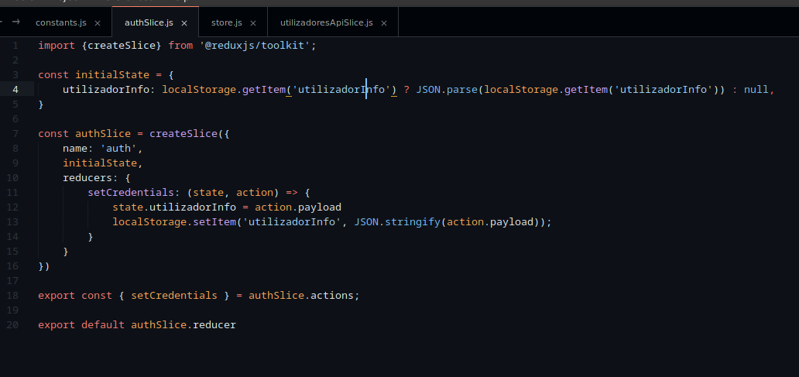

No store.js, incluimos o authSlice

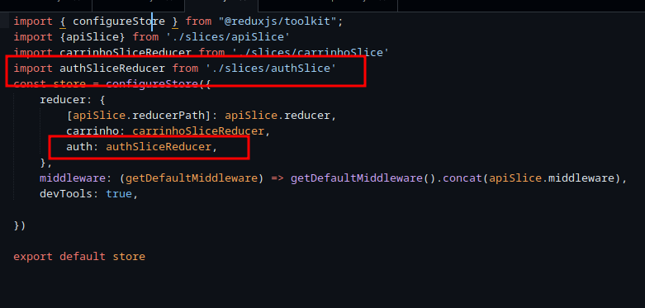

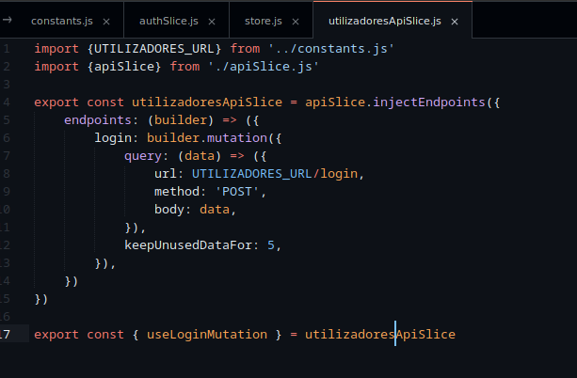
Criou se tambem utilizadoresApiSlice.js

Tela Login

Criamos a tela do login, criou se o componente FromContainer
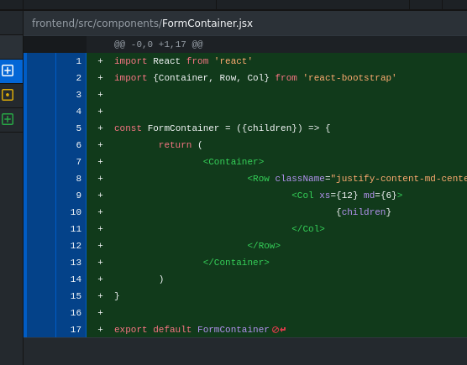

De seguida criou se o LoginScreen e depois adicionamos nas rotas no index.js

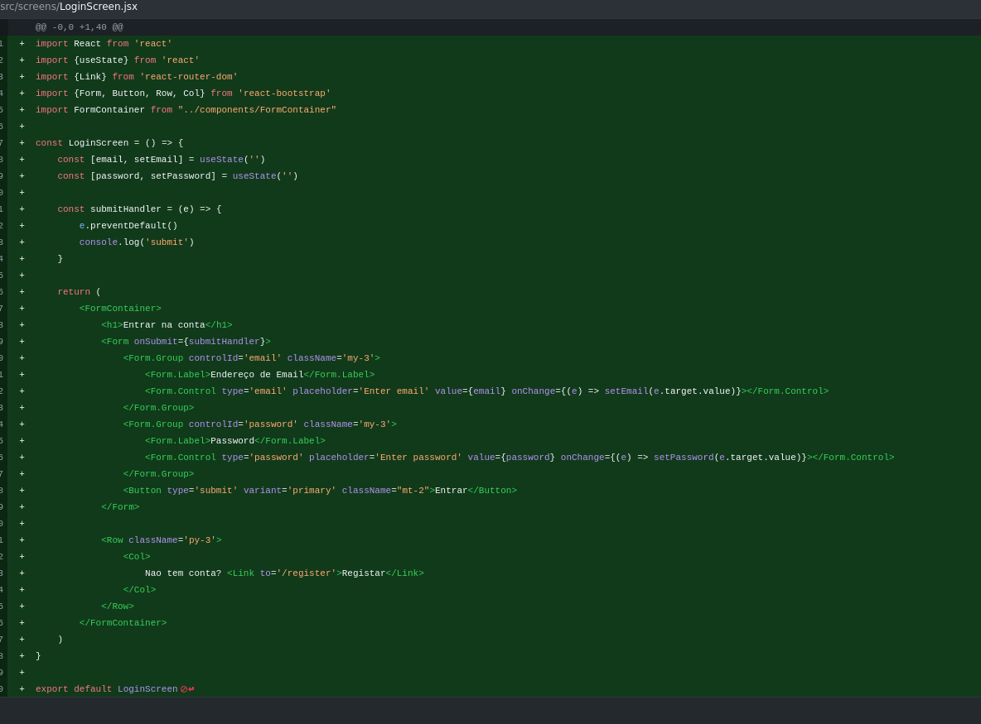
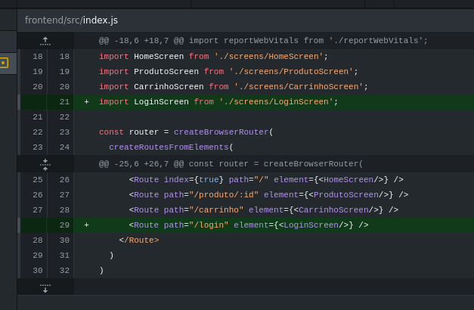

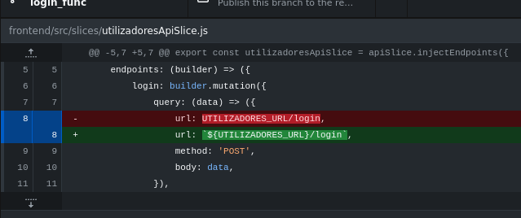
Corrigiu se um erro de sintaxe

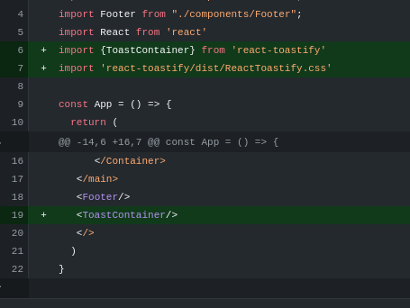
Incluimos o react toastify para dar mensagens pop ups

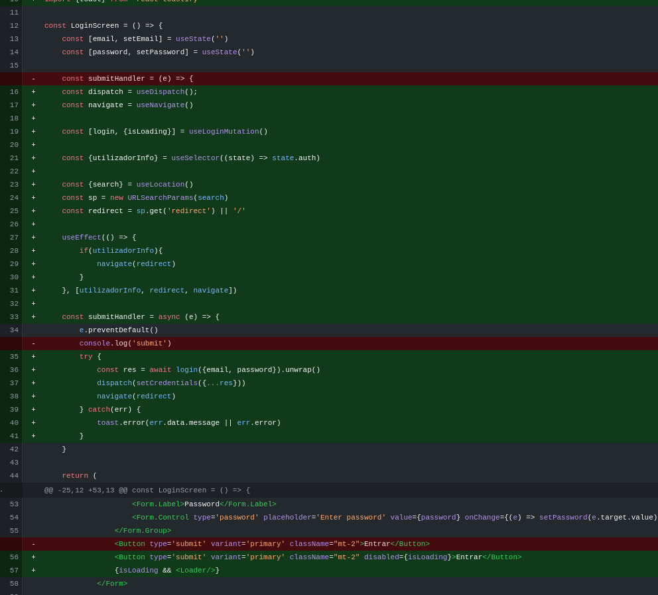
Implementamos a funcionalidade de login

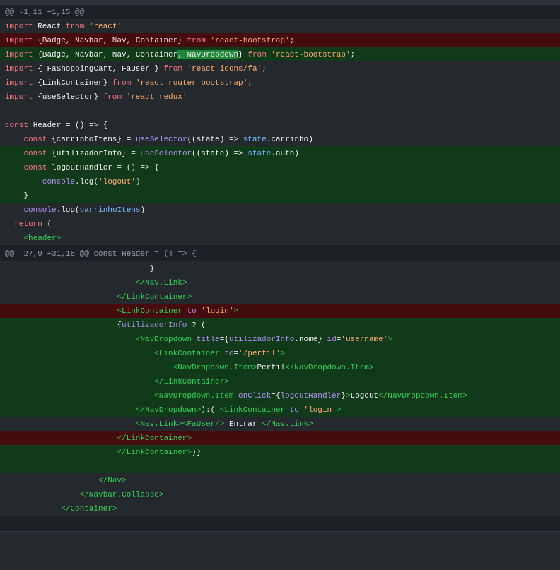
No header, acrescentou se a verificação se tem info de utilizador, aparece dropdown para ir ao perrfil ou fazer logout

Fiz login com admin e aparece, se meter passe ou email errada, aparece uma mensagem do toastify
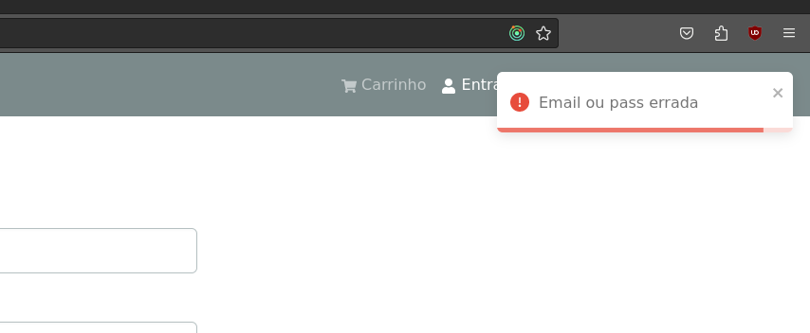

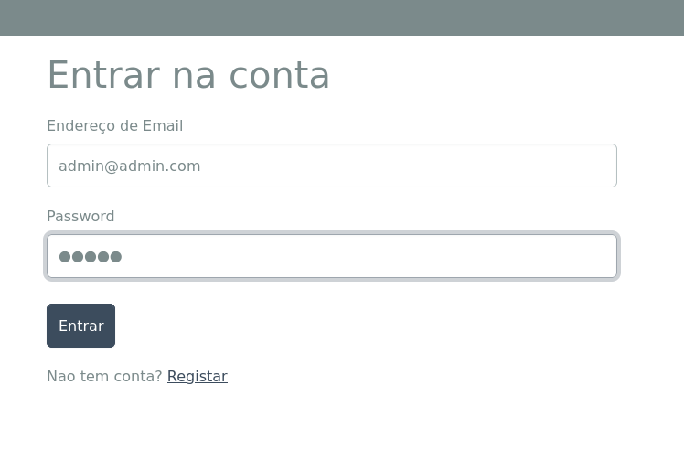

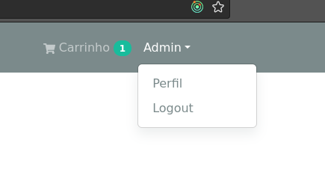

Funcionalidade de logout
frontend/src/slices/utilizadoresApiSlice.js

Criamos a funcionalidade de logout

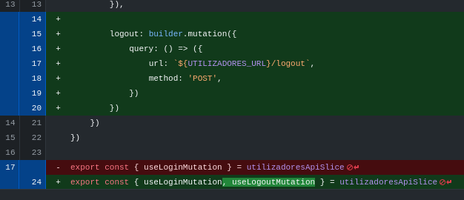

frontend/src/slices/authSlice.js
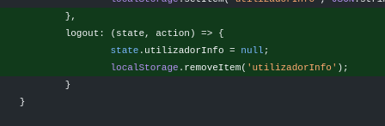

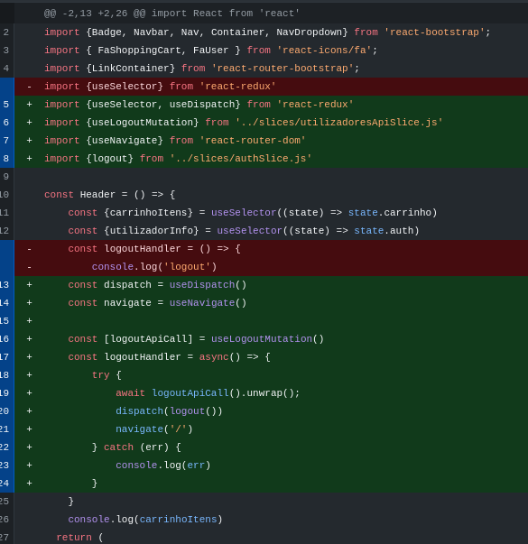
frontend/src/components/Header.jsx

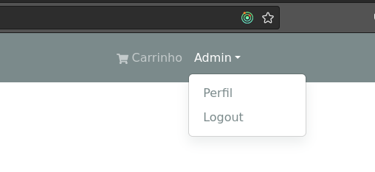

Depois de efetuar o logout, nao tenho mais informacoes do utilizador

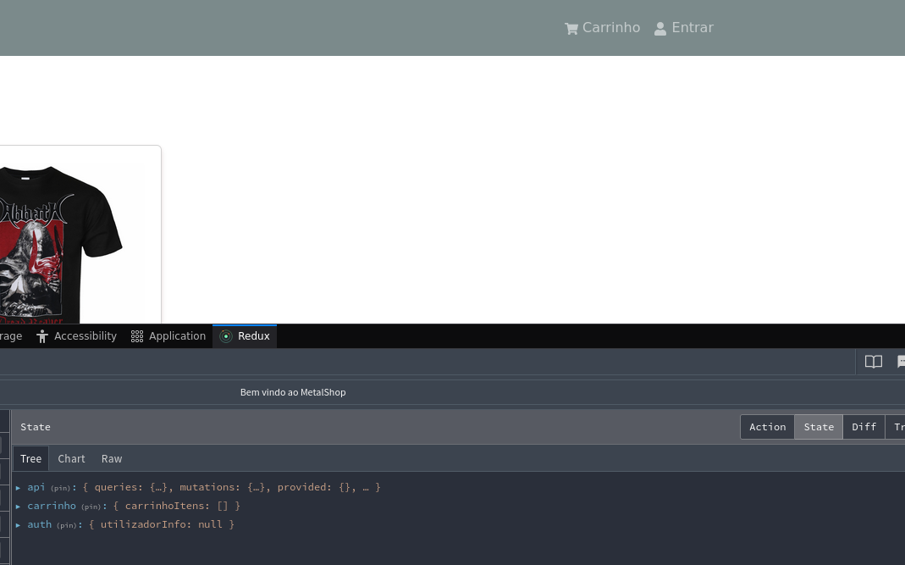

Tela registar
Adicionamos a funcionalide de registar

frontend/src/slices/utilizadoresApiSlice.js
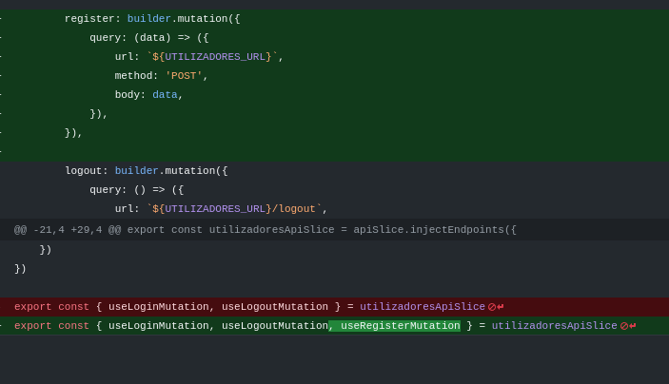
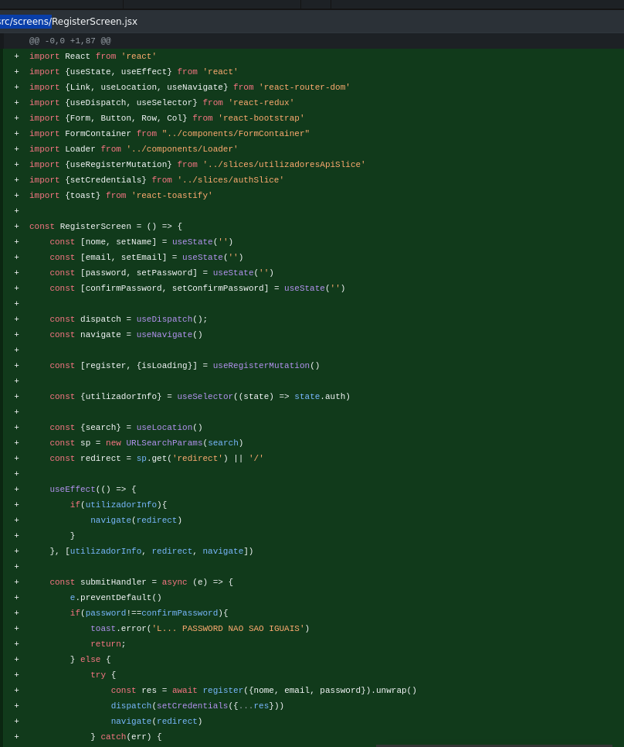
Criou se a tela de registerscreen

Adicionou se a rota

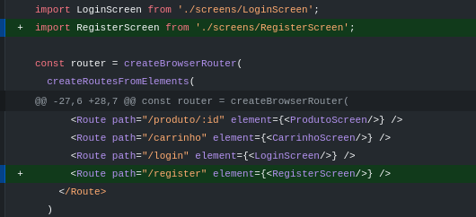

Acrescentamos o salvarEnderecoPostal no carrinhoSlice.js

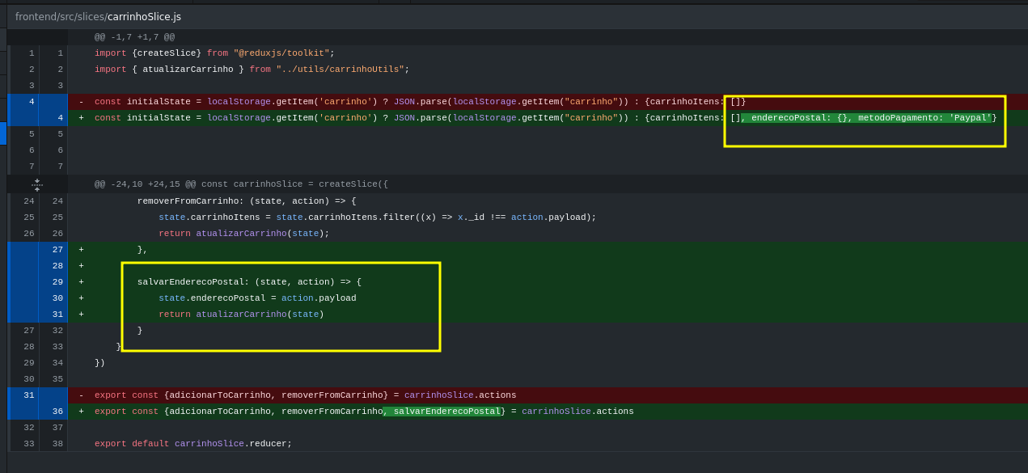

Tela shipping

Criou se a tela shipping
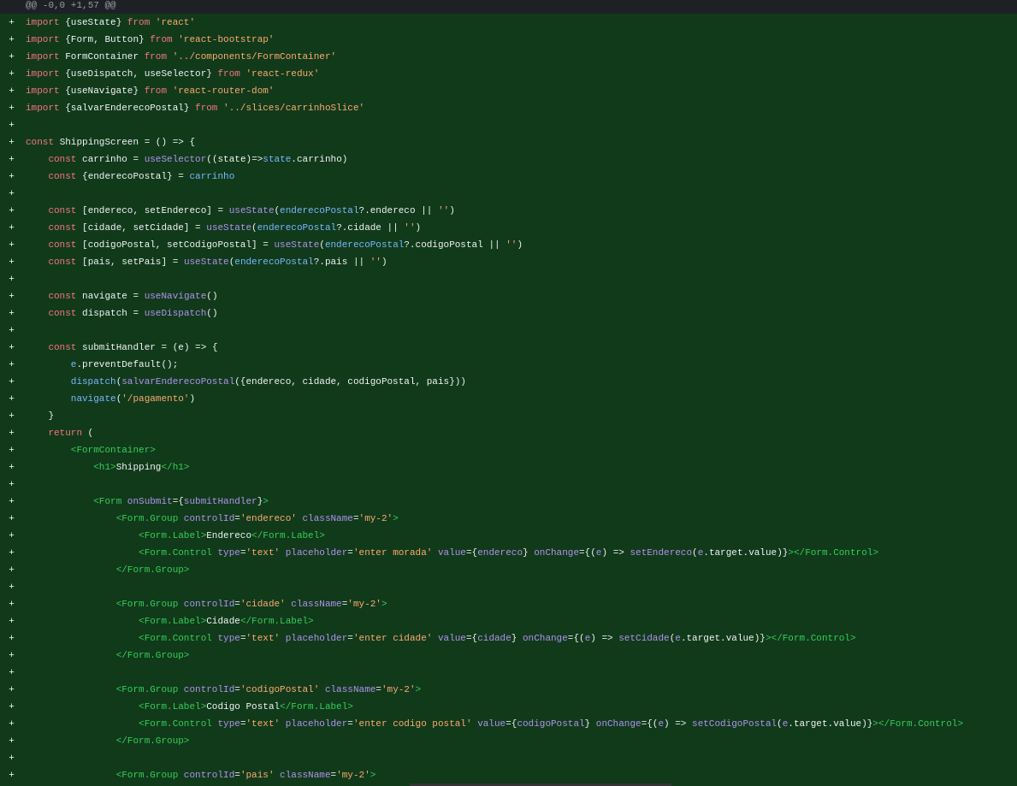

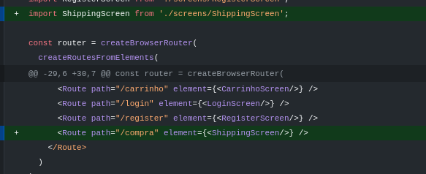

Ao fazer checkout de uma compra
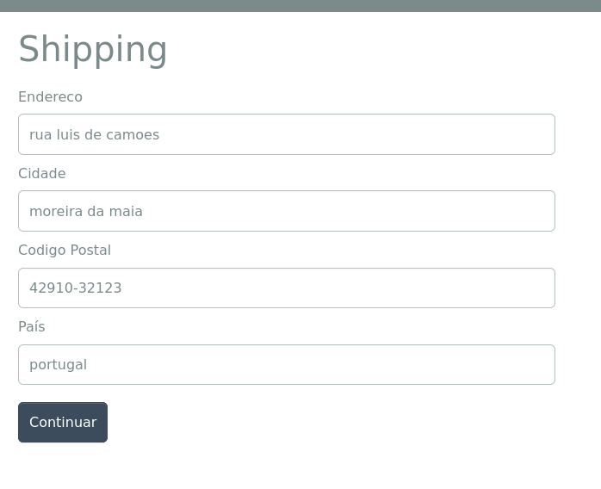
Os dados foram armazenados

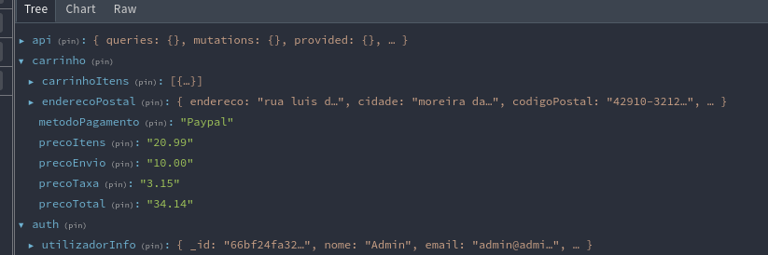
Adicionamos com que os utilizadores que nao estao autenticados, nao possam aceder a pagina de shipping

Componente PrivateRoute

Criamos componente privateroute
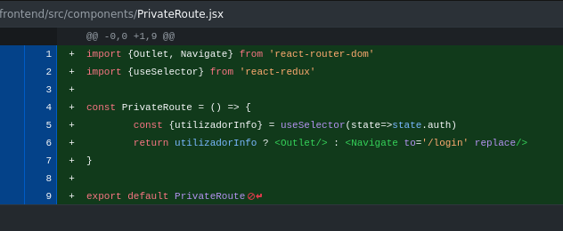
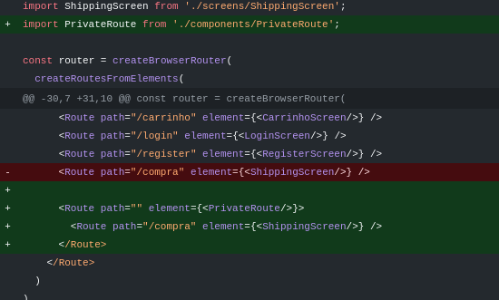
~~´

Se tentar aceder a pagina /compra sem estar autenticado, vai me redirecionar para login

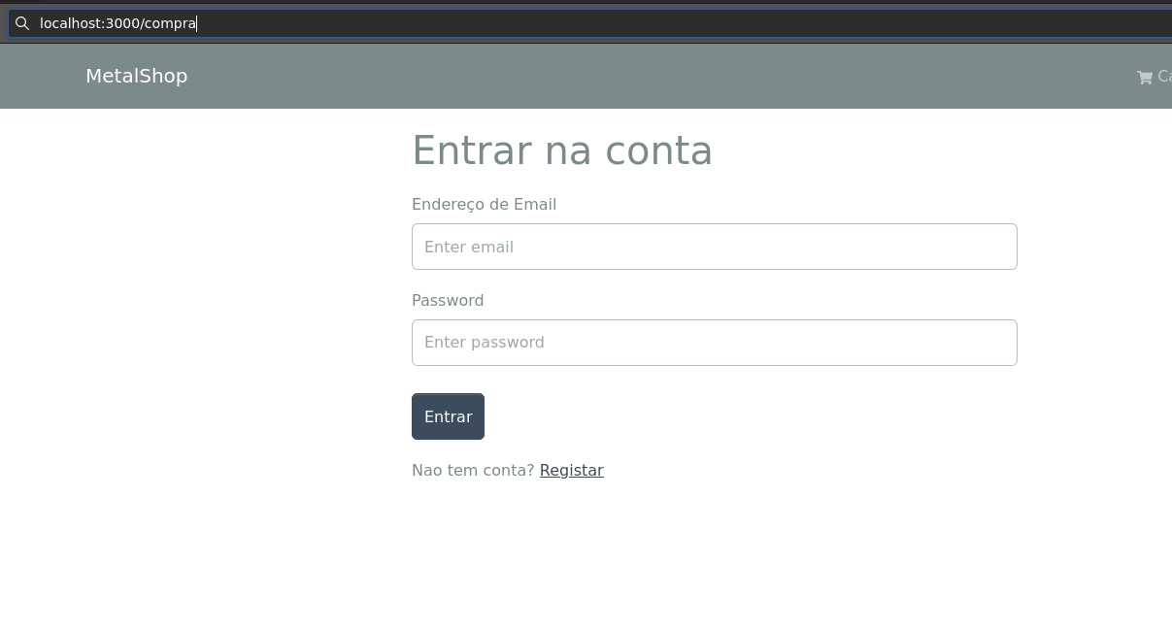
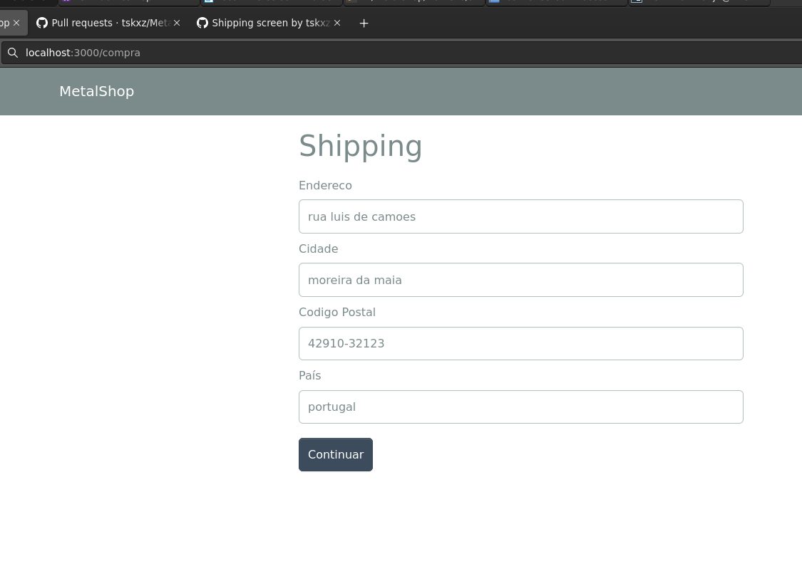

Componente Steps
Criamos uma nav componente steps
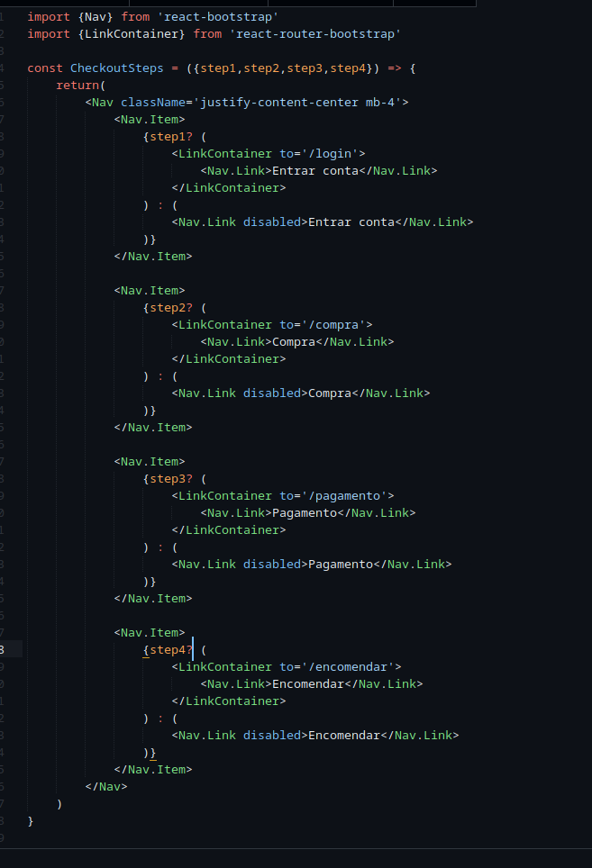

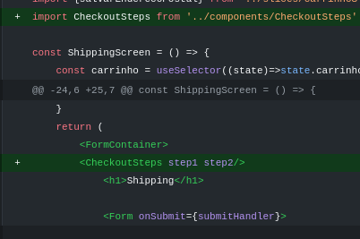

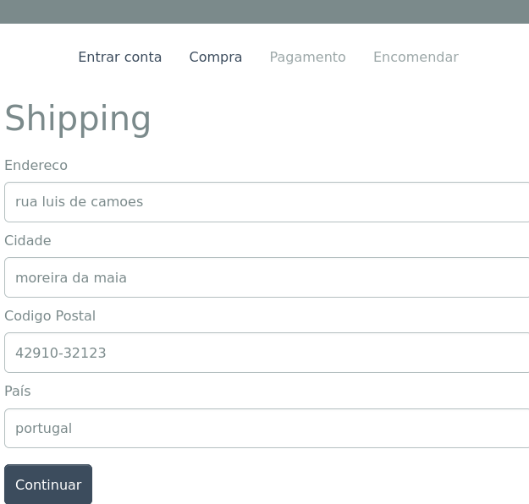

Tela Pagamento
Adicionamos o salvar metodo pagamento
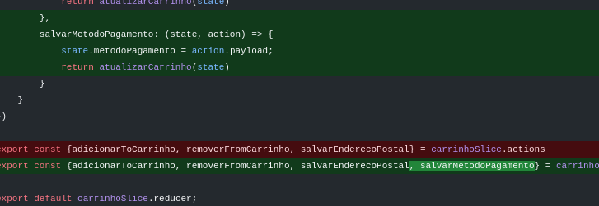
Criamos a tela componente pagamento
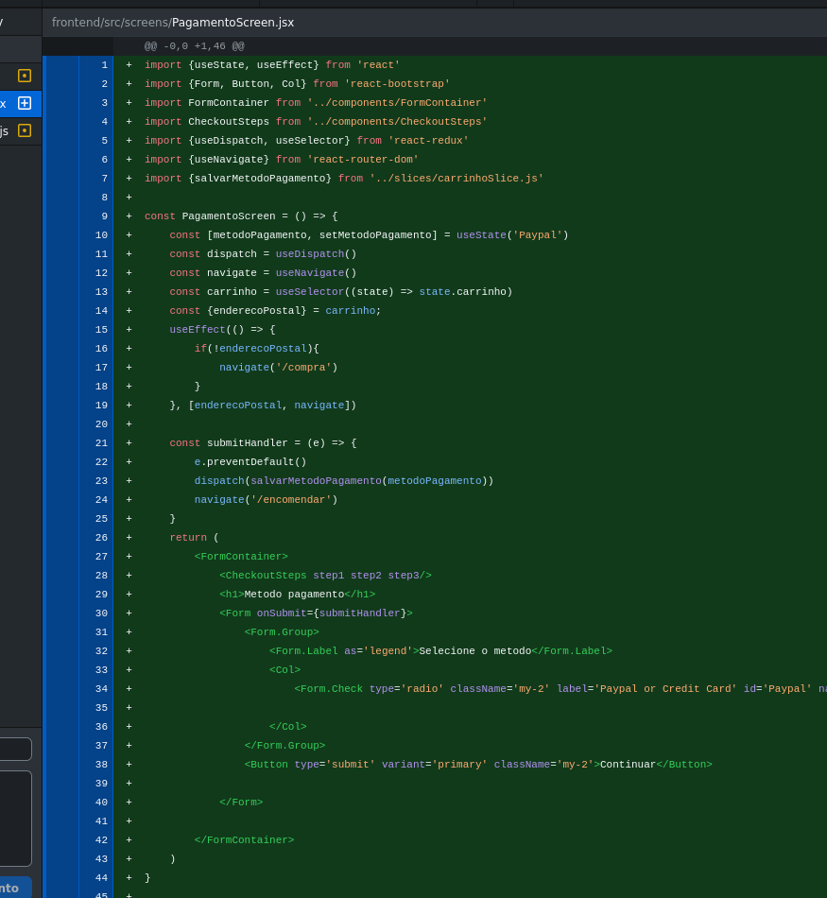

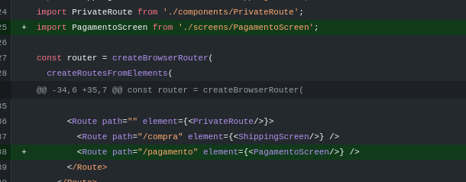
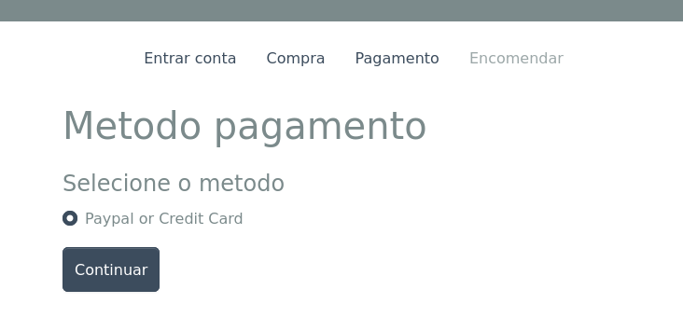

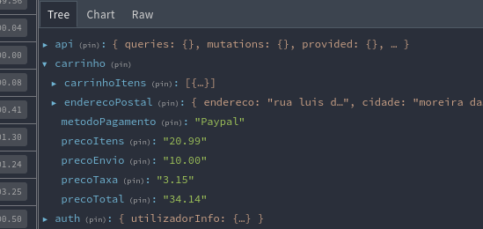

Rotas e controller para encomendas

Criou se na parte de backend rotas e controller para encomendas

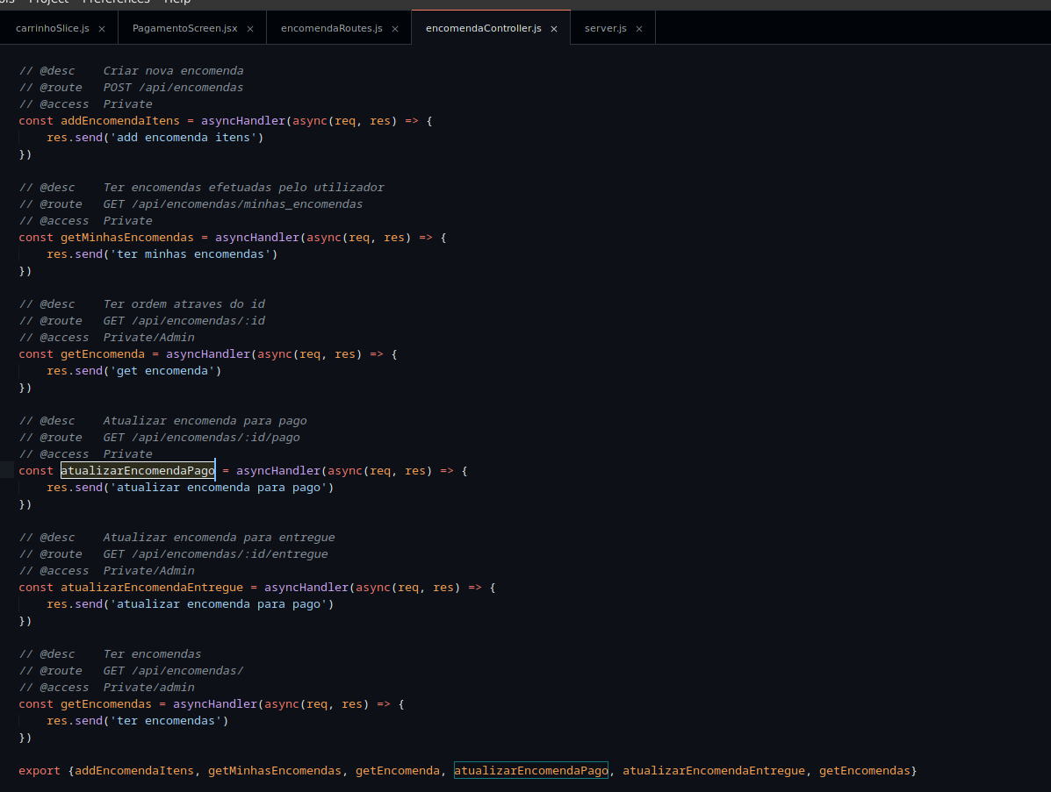
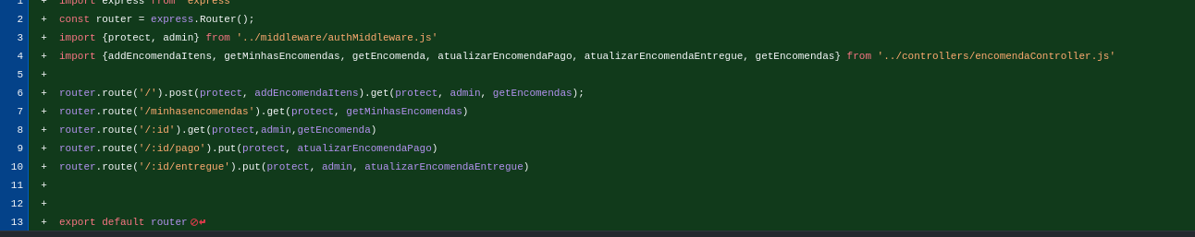
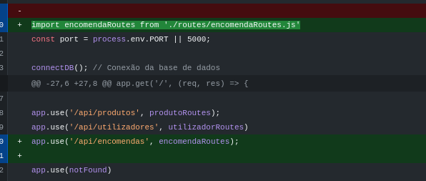

No postman, testamos as apis

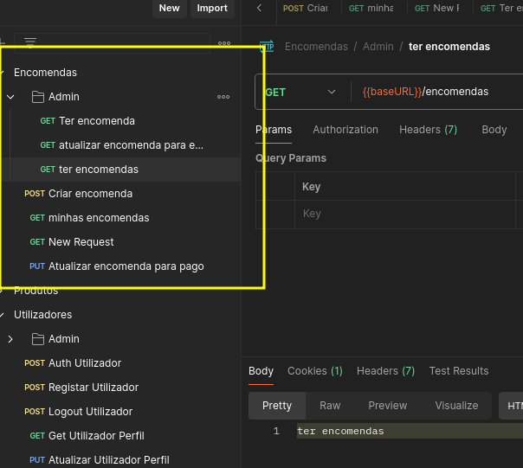

Na encomenda controller editamos as rotas de criar e ter encomendas

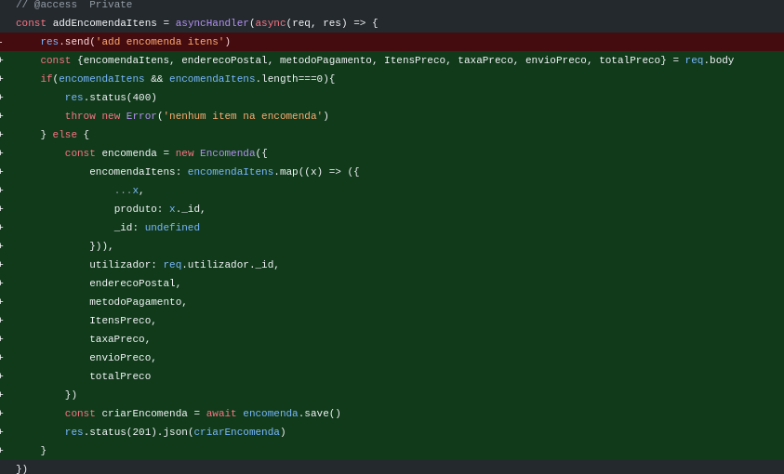

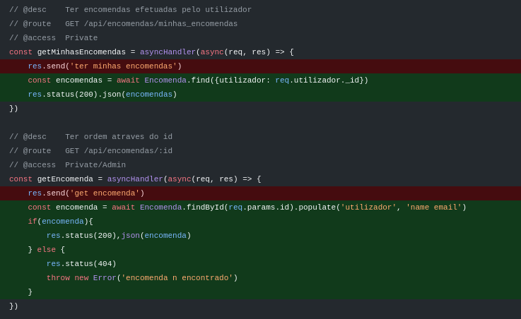

Encomenda ApiSlice
Criamos encomendaApiSlice

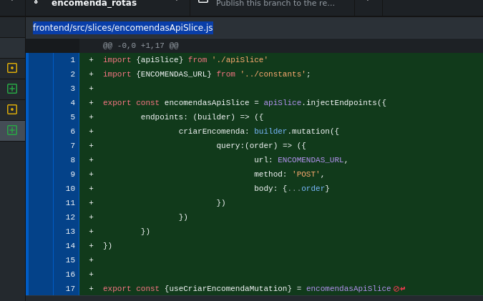

Adicionamos a funcao limpar carrinhos
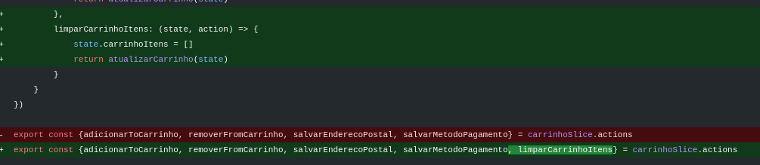

Tela encomenda

Criamos a tela encomenda screen

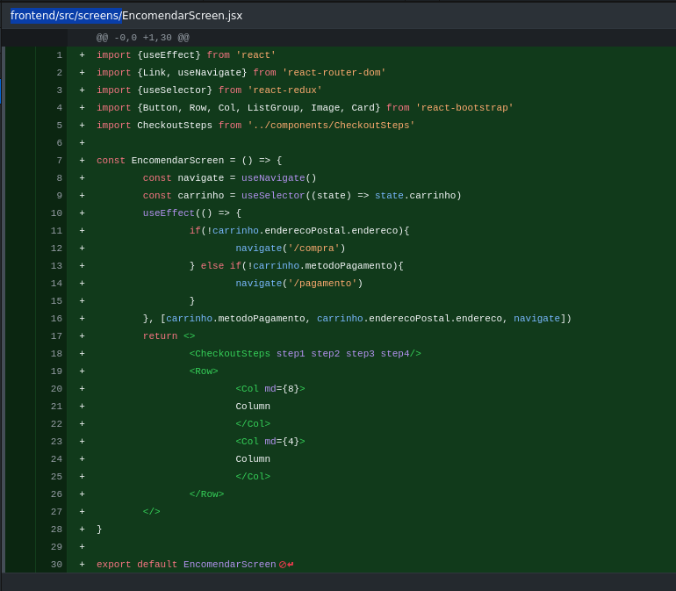

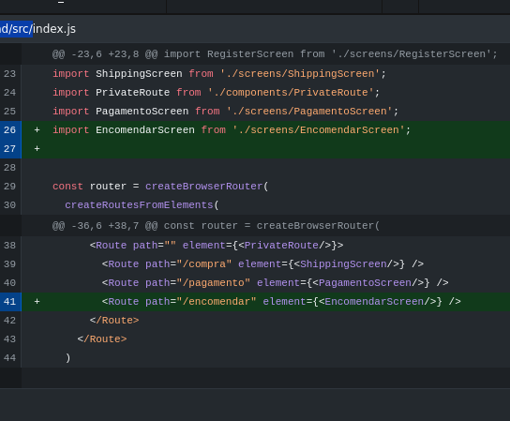

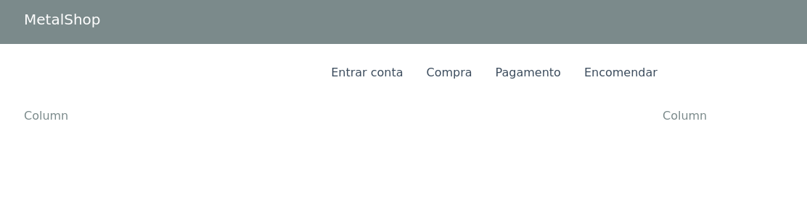

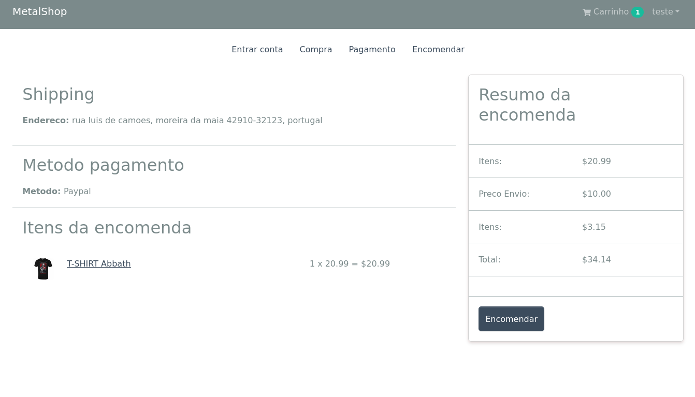

Editou se a tela de encomenda e adicionamos a funcionalidade de encomendar

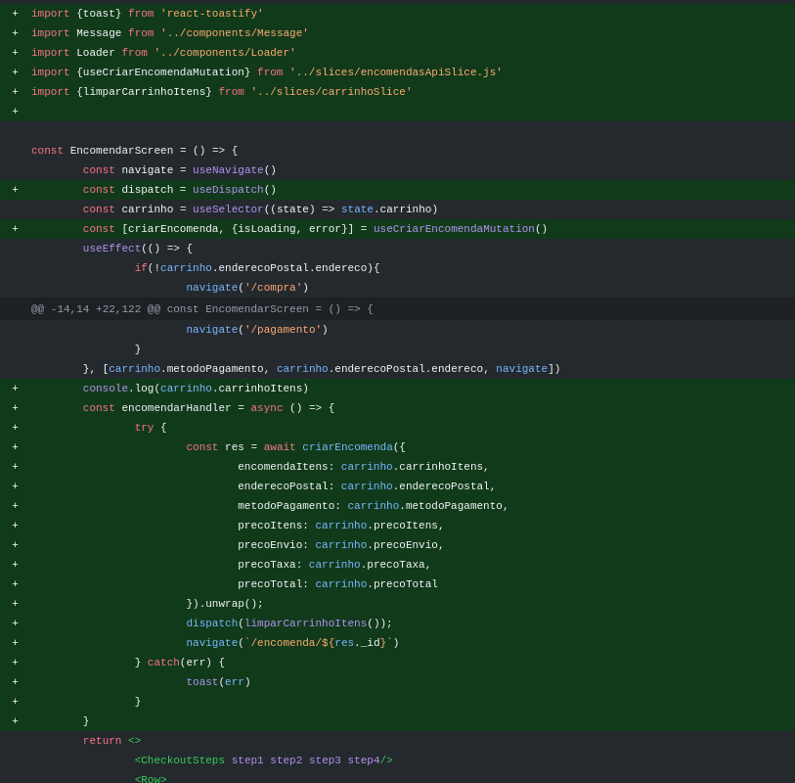
Aqui esta armazenado as encomendas

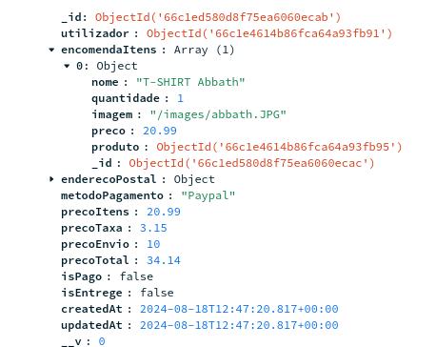

Nas rotas das encomendas, tiramos o middleware admin para que o utilizador possa ver a sua encomenda
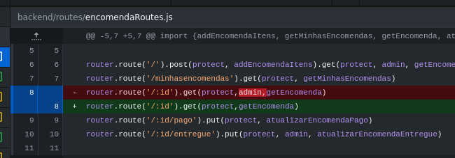

No encomendaslice na parte de frontend, incluimos o getEncomenda
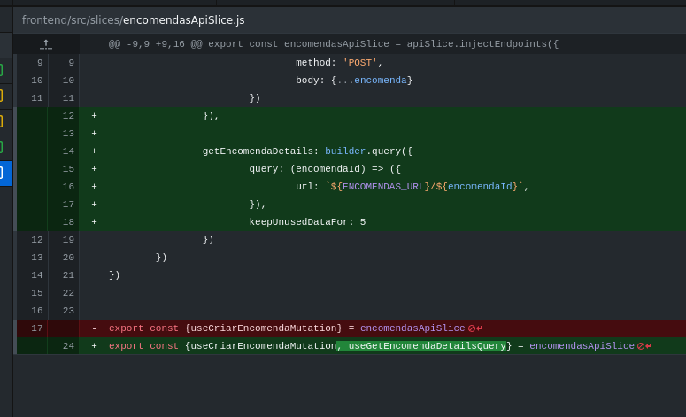

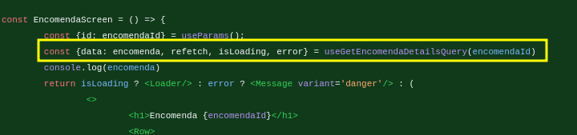
Criamos o componente de tela encomenda screen, obtemos os dados atraves do slice useGetEncomenda

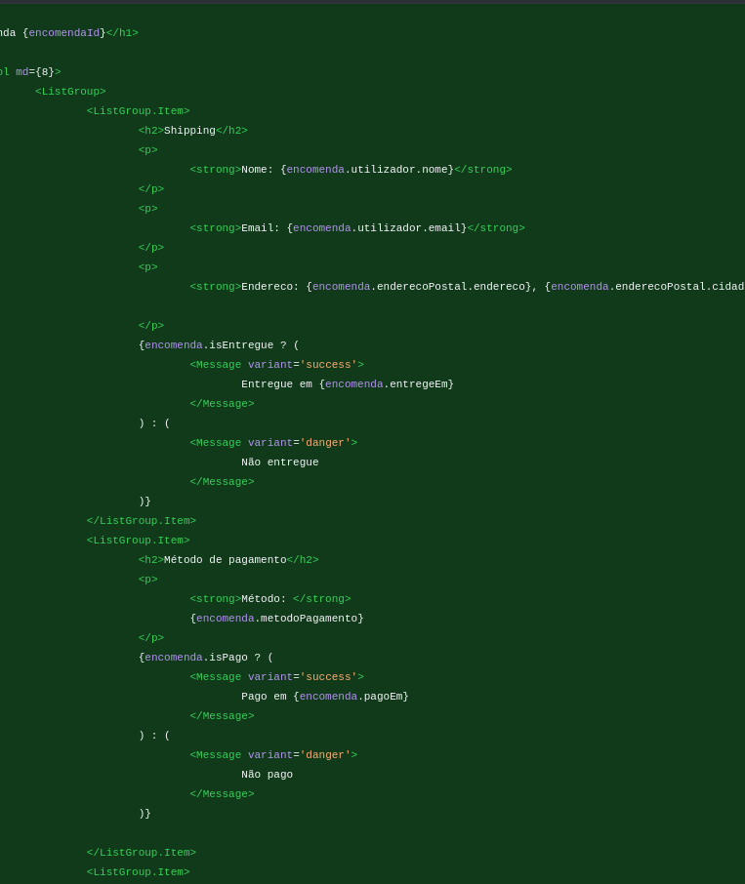
Mostravamos os dados através do acesso ao objeto encomenda

Incluimos no index.js a tela encomenda screen
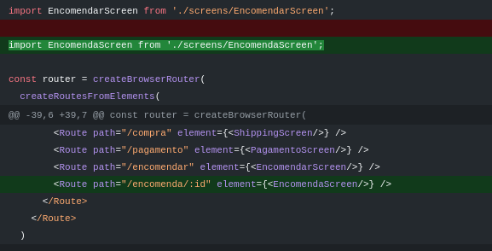
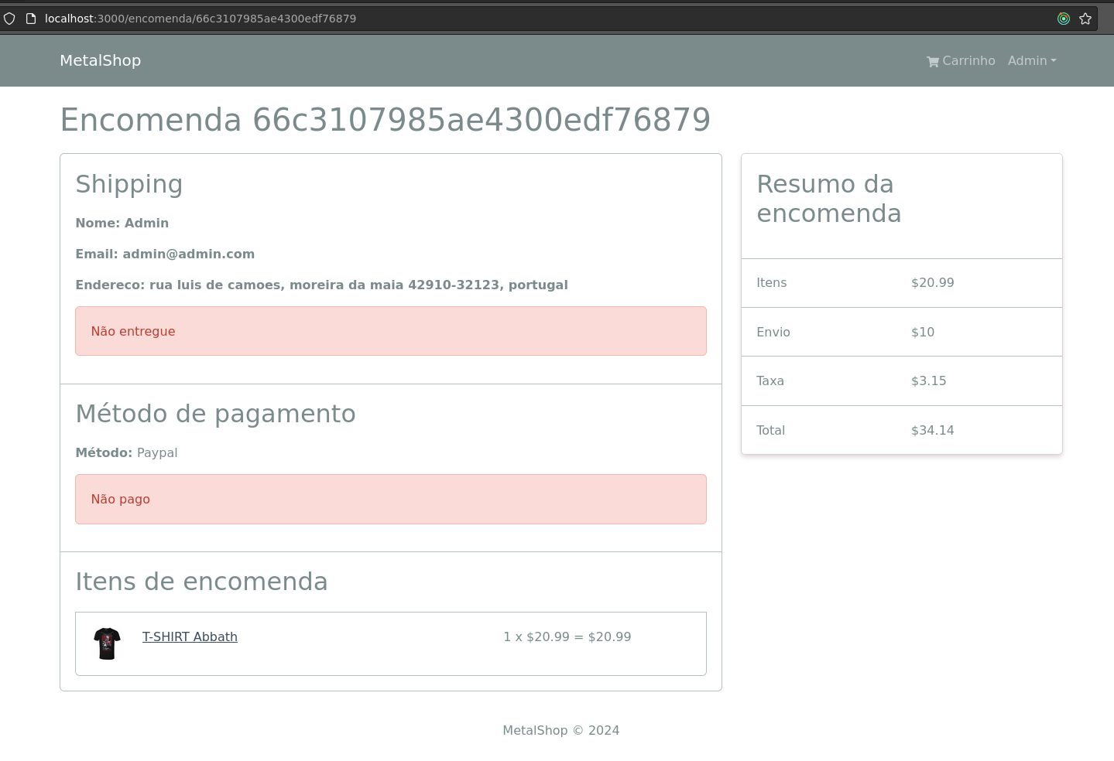

Integração de paypal

No controller, isso aí supostamente vem do paypal o req.body

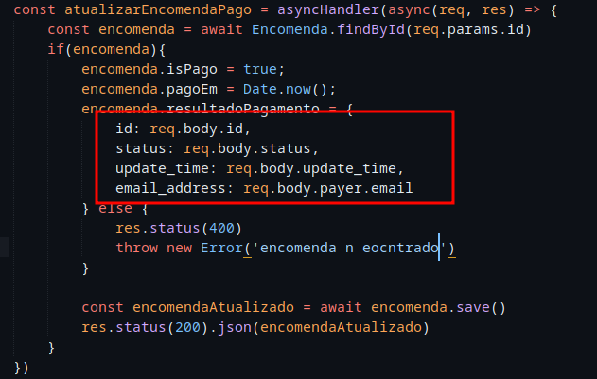

Temos que ir a esse site
https://developer.paypal.com/

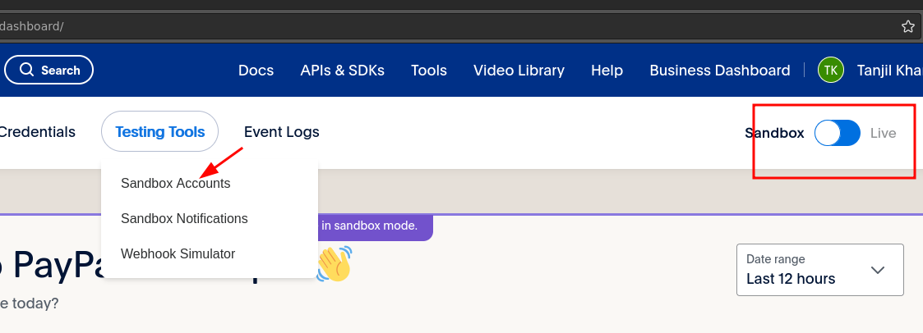
Fez se login e ativamos o sandbox e foi se para sandbox accounts para criar contas para testar

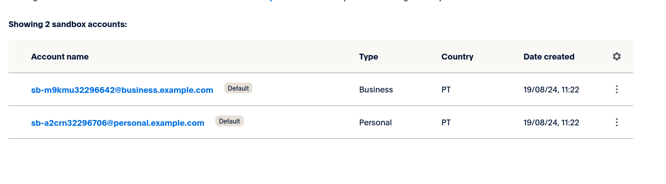
Aqui aparece duas contas, a conta do tipo business é a conta que recebe dinheiro.
A conta personal é a conta que vai pagar ao business

Vamos ao app credentials
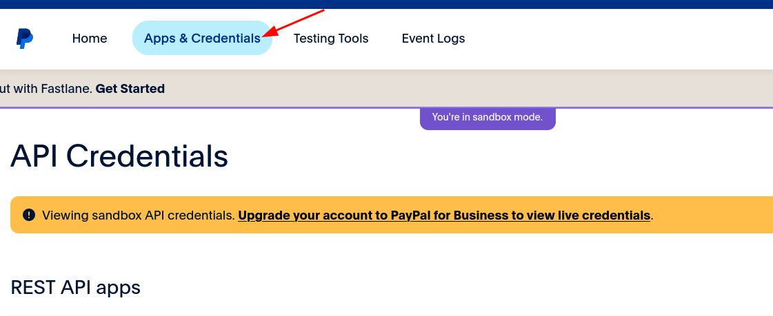

Criamos uma app, metemos o nosso nome do projeto, tipo merchant e selecionamos a conta business

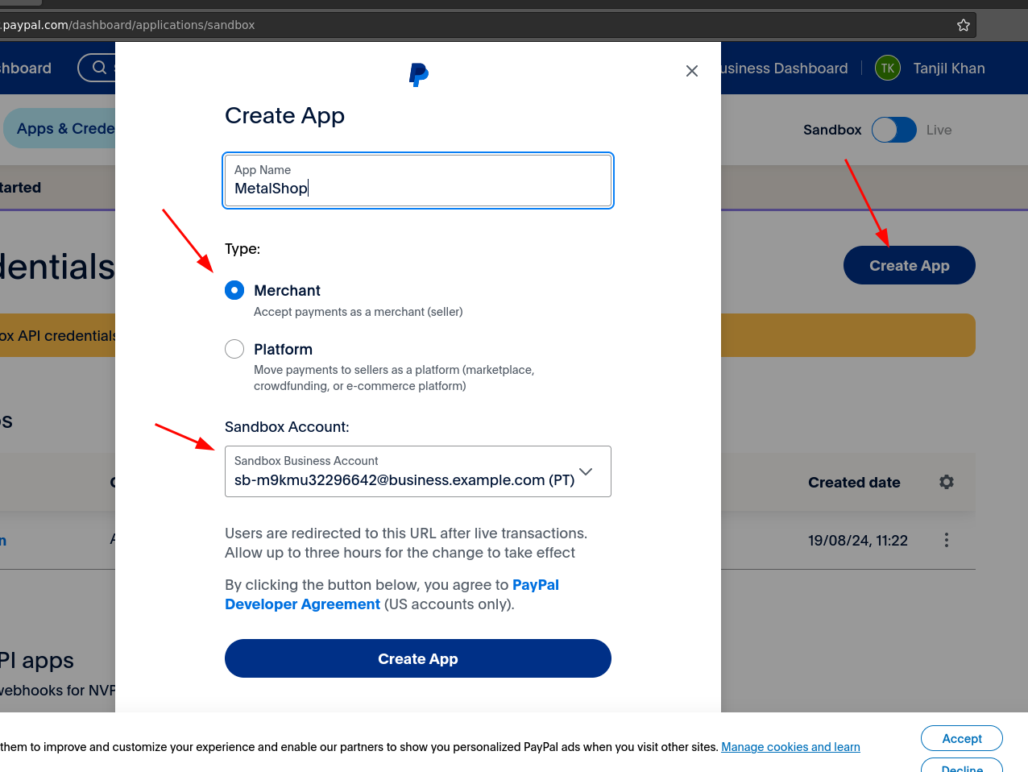

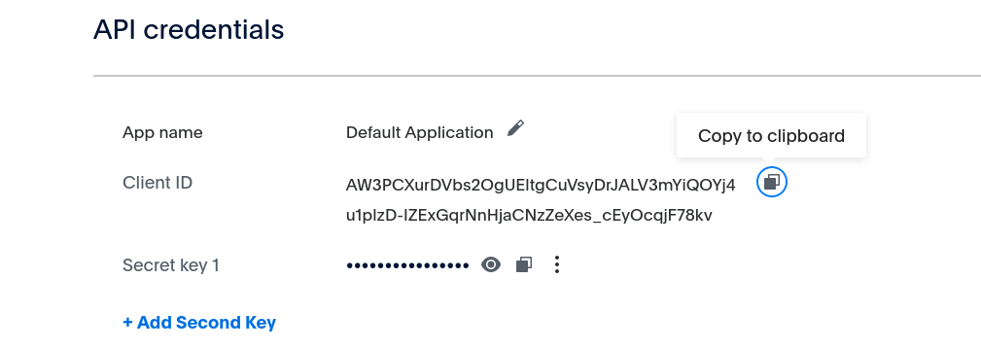
Copiou se o client id

Metemos no env
Acrescentou se a rota api/config/paypal e passamos o client id

Dentro da pasta frontend instalamos react paypal

npm i @paypal/react-paypal-js

No index.js importamos o paypal react
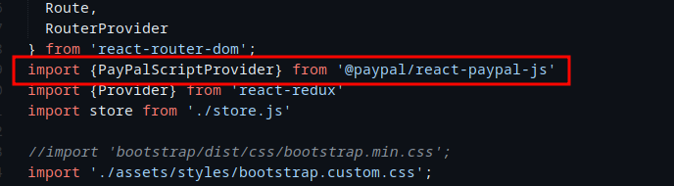
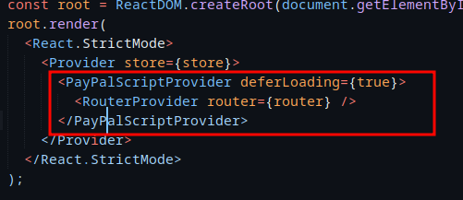

No slice de encomenda, acrescentamos pagarencomenda e getpaypalclientid
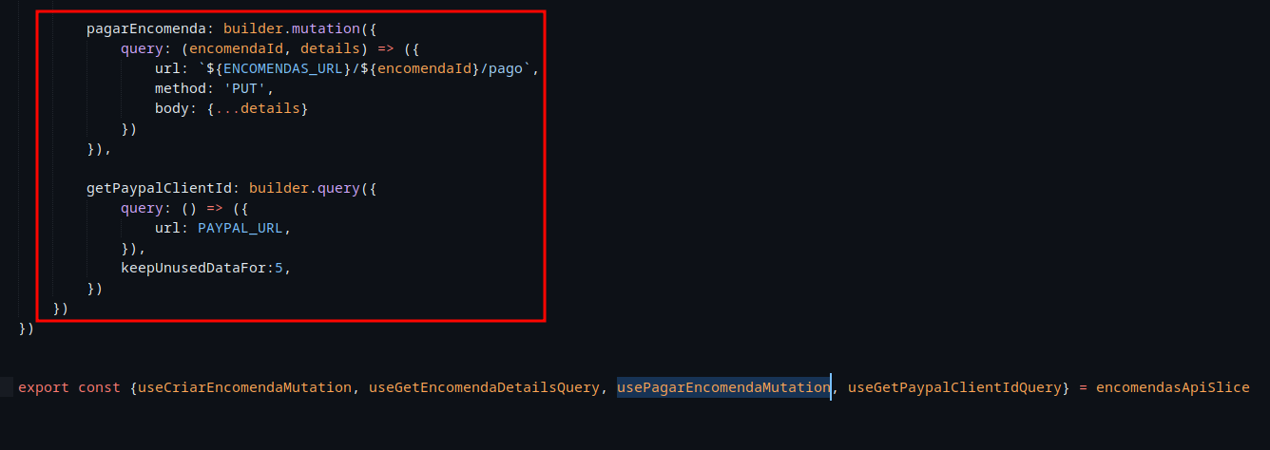

Integramos na pagina de encomenda o paypal com react

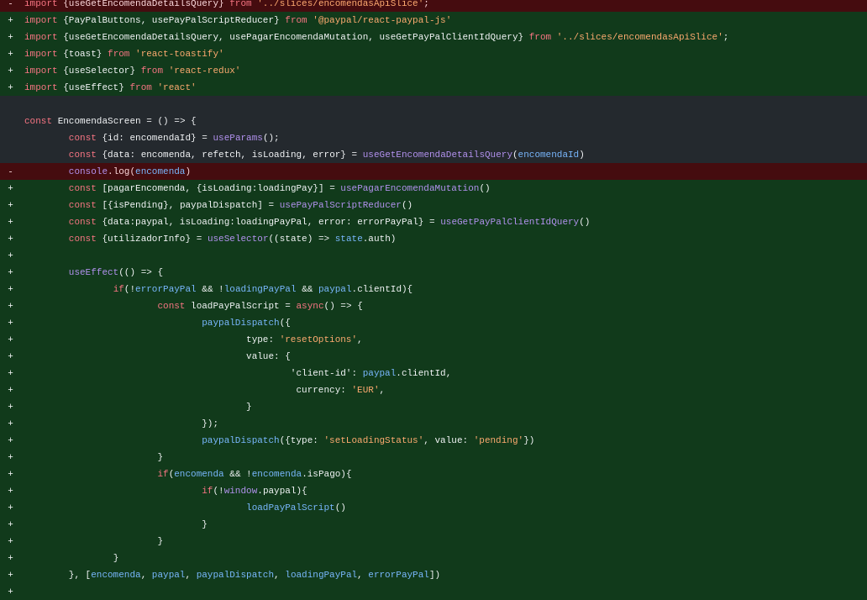

Acrescentamos os botões de paypal

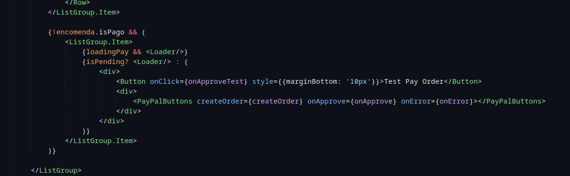

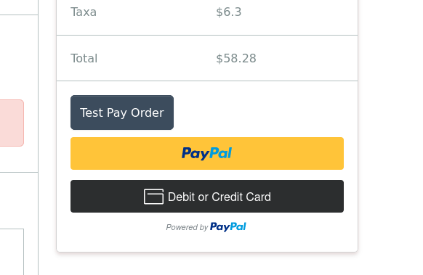

Criamos a função onApproveTest
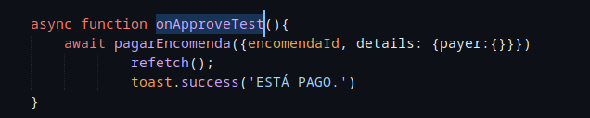

Se clicar no botão test pay order, vai estar pago
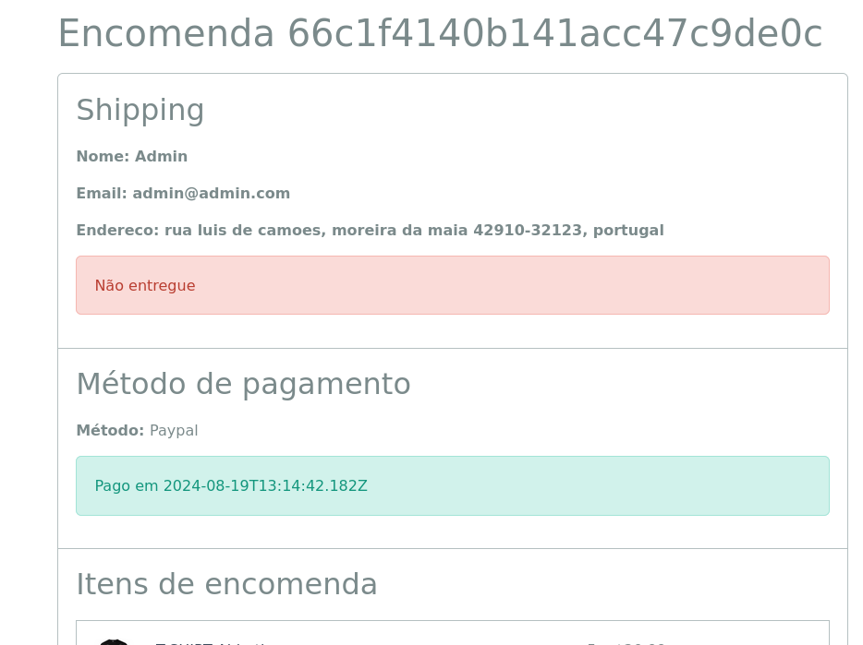

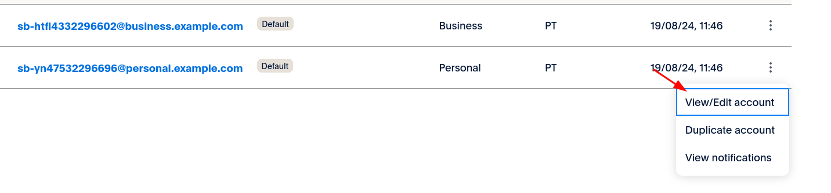
Agora para testar com paypal, fomos ao https://developer.paypal.com/dashboard/accounts

Temos as informações da conta

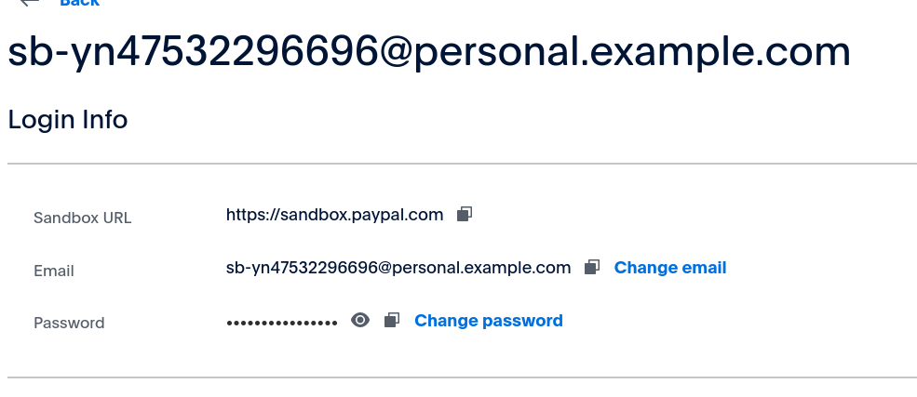
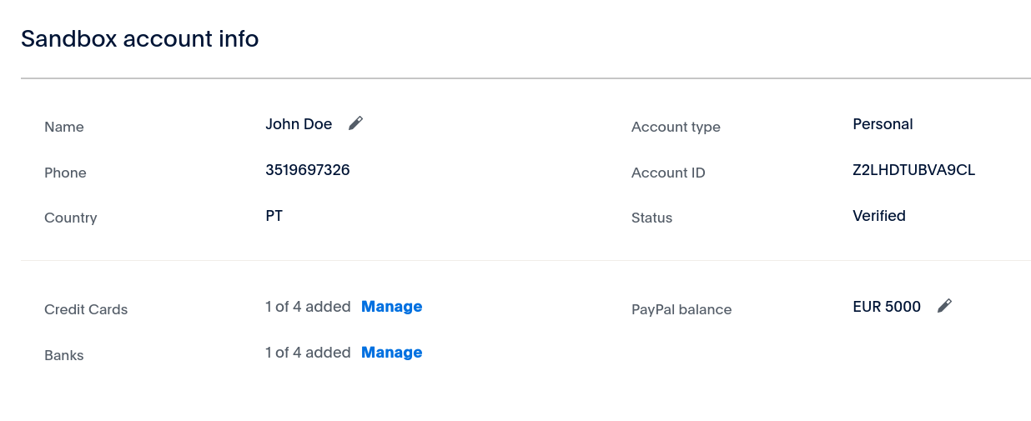
Aqui dizendo também mais acerca da conta

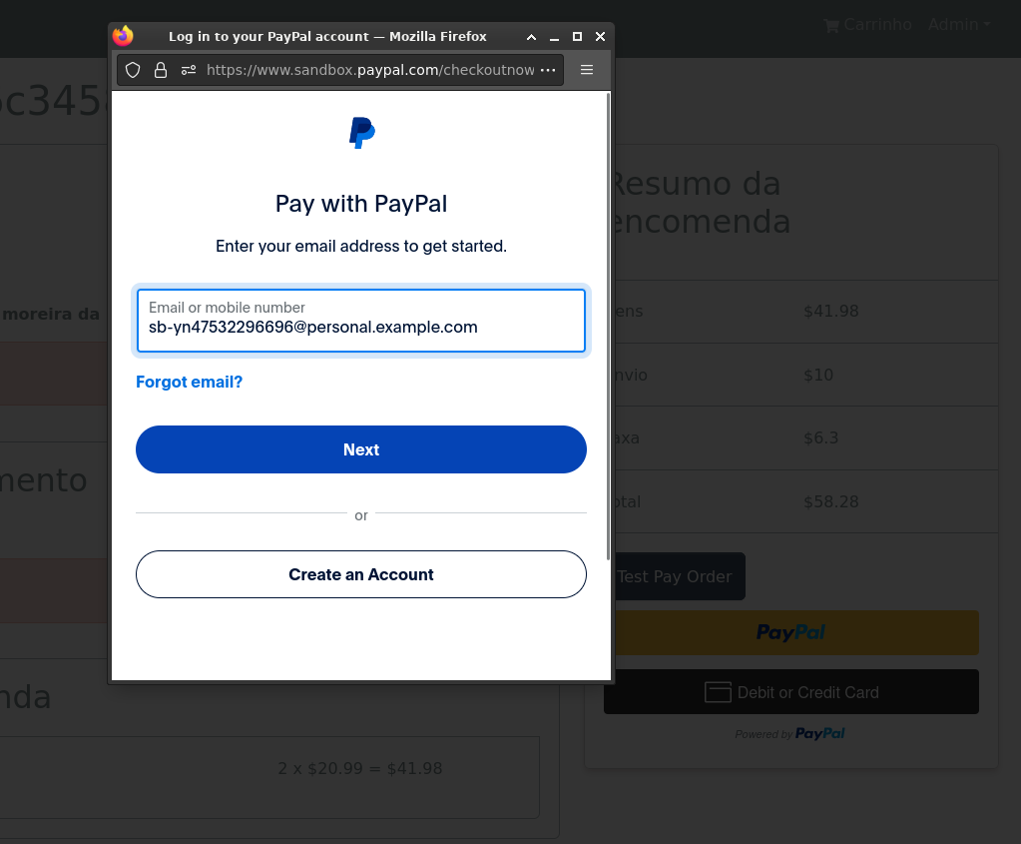
Clicamos no botão Paypal e metemos as credenciais

Copio a password

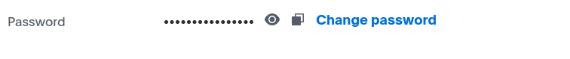

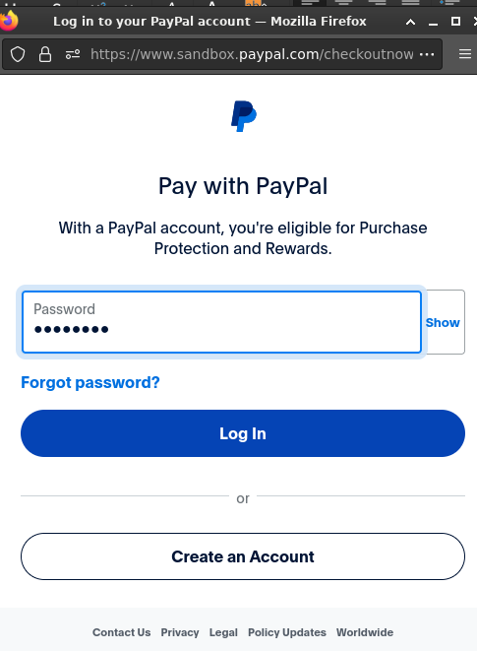

Depois de introduzir as informações da conta, irei concluir a compra
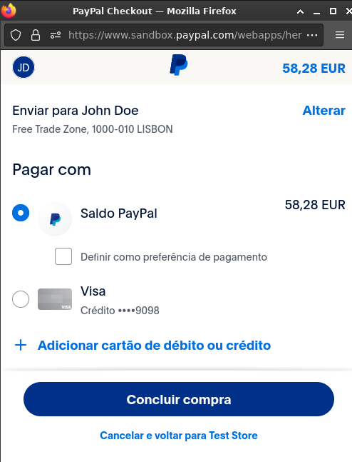

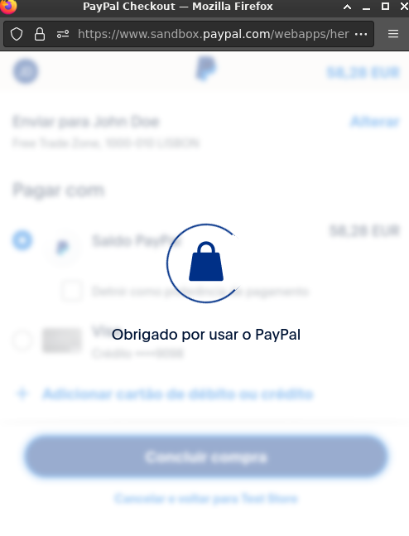

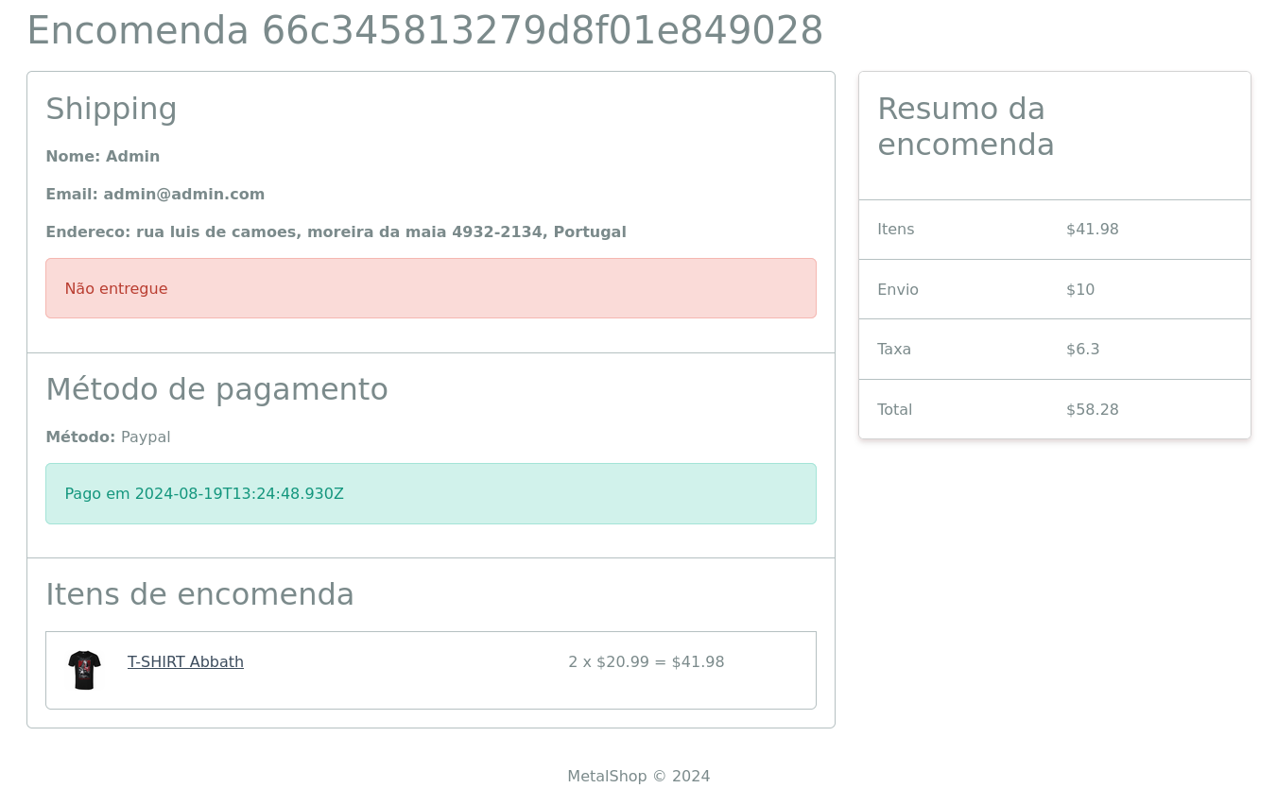

Teve uma alteração que antes teve que se fazer para funcionar no slice da encomenda

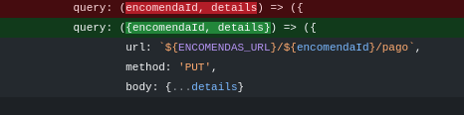

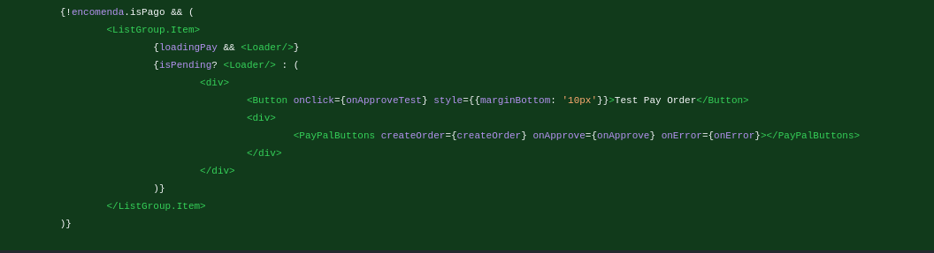
Isto aqui são os botões criados e criamos as funções para cada uma delas

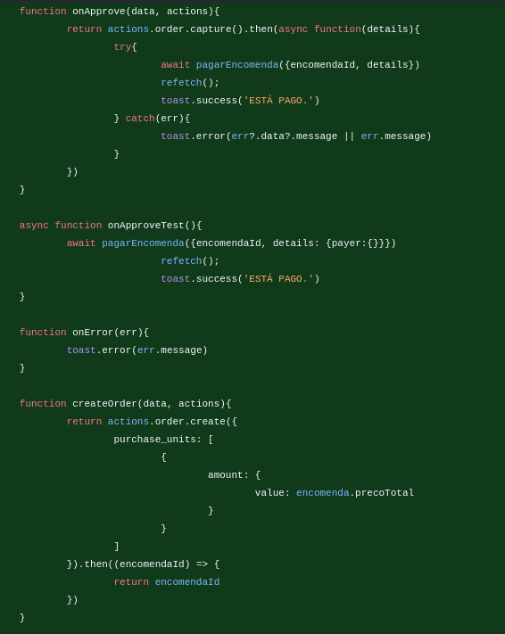

Tela Perfil

Criamos o perfil screen, primeiramente no utilizador api slice buscamos o perfil
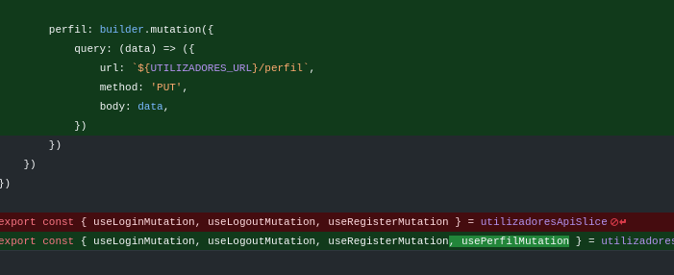

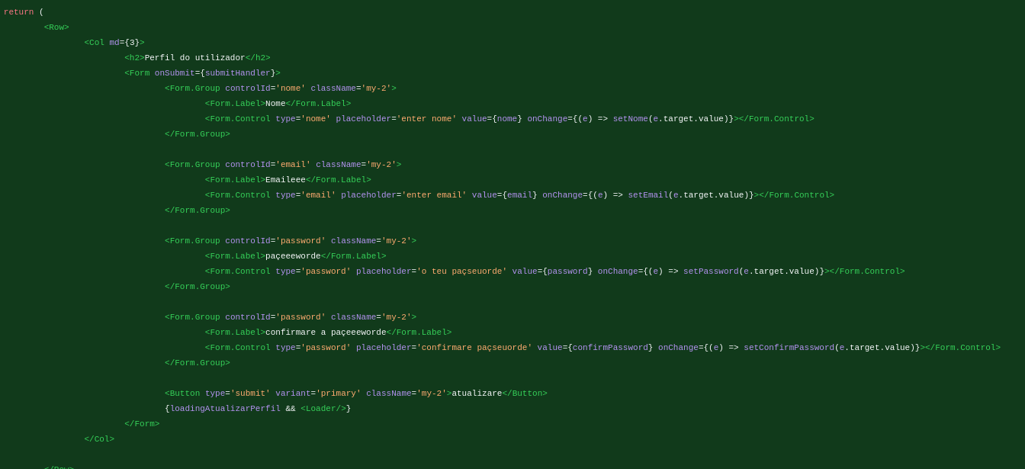
Aqui é a parte da visualização do formulário do perfil de utilizador

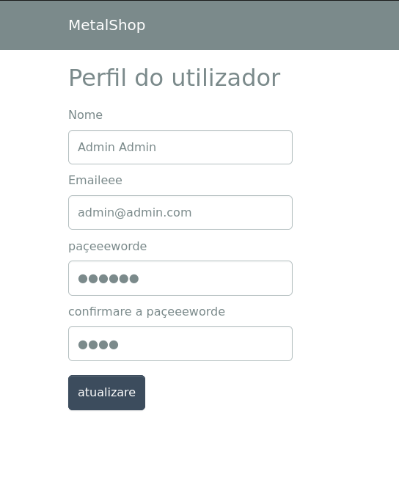

Fizemos a validação e envio de dados para a api metodo put perfil

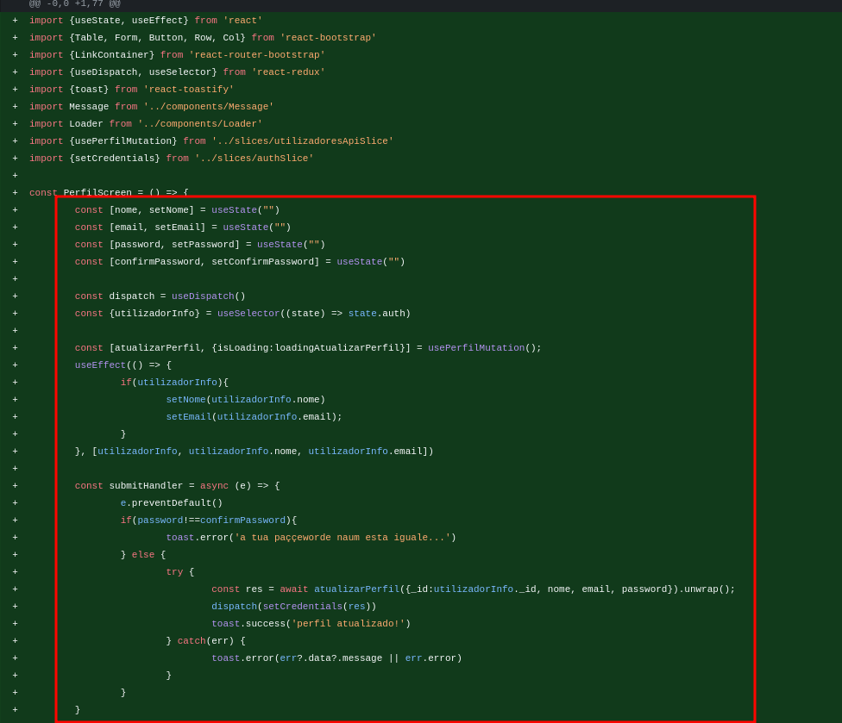

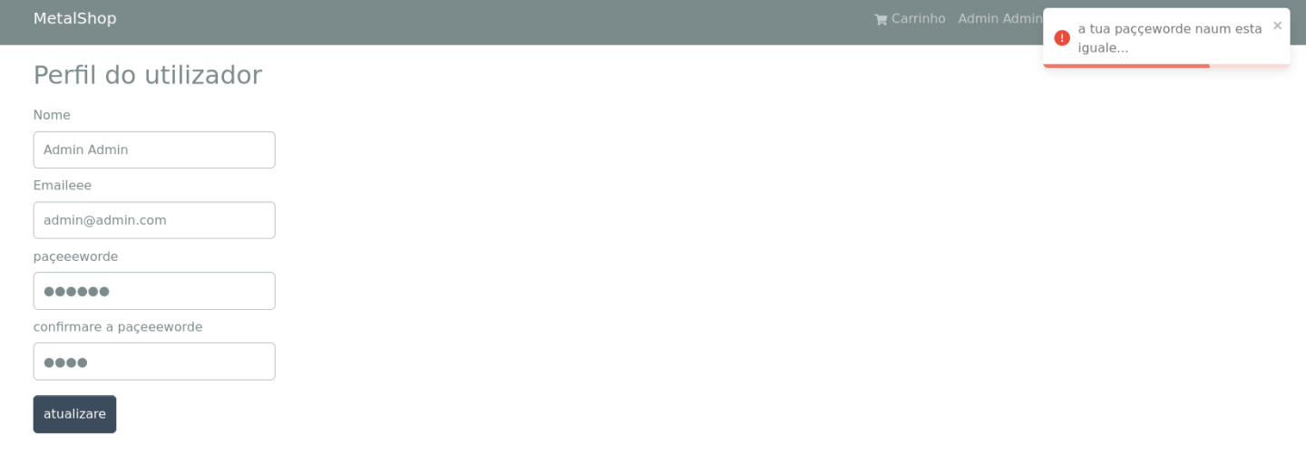
Temos validacao para comparar a password com password de confirmacao

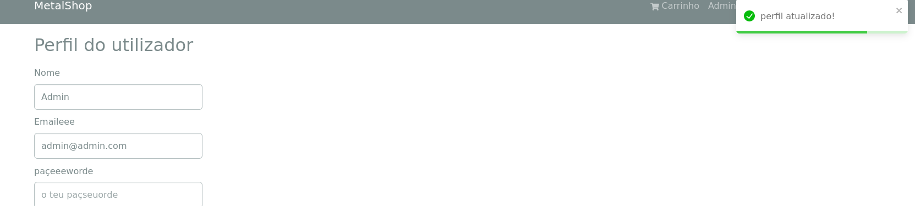
E podemos mudar nome ou email ou passsword

Nao esquecer de sempre adicionar uma screen no index.js
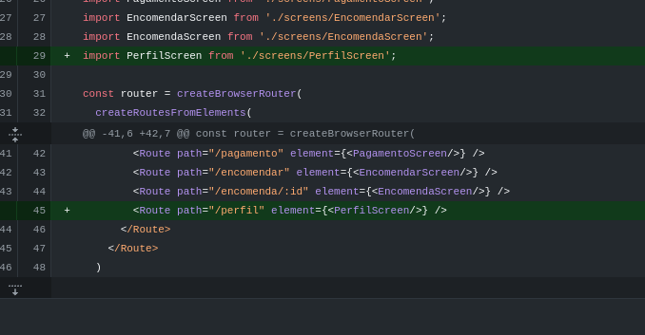

No apislice de encomenda, acrescentamos o getMinhasEncomendas
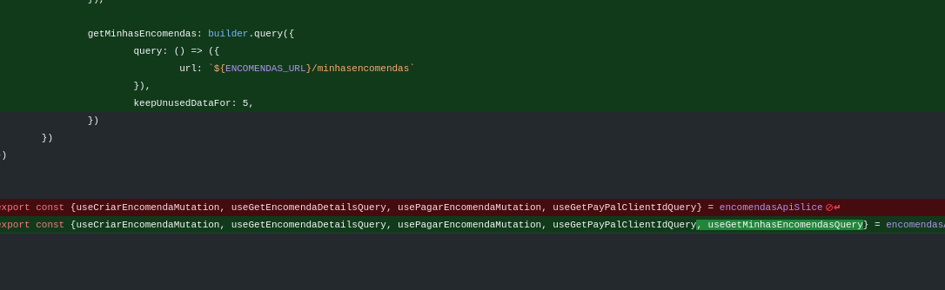
No PerfilScreen, buscamos os dados atraves da api useGetMinhasEncomendasQuery()

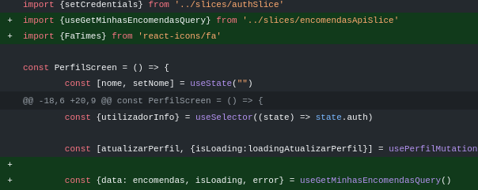

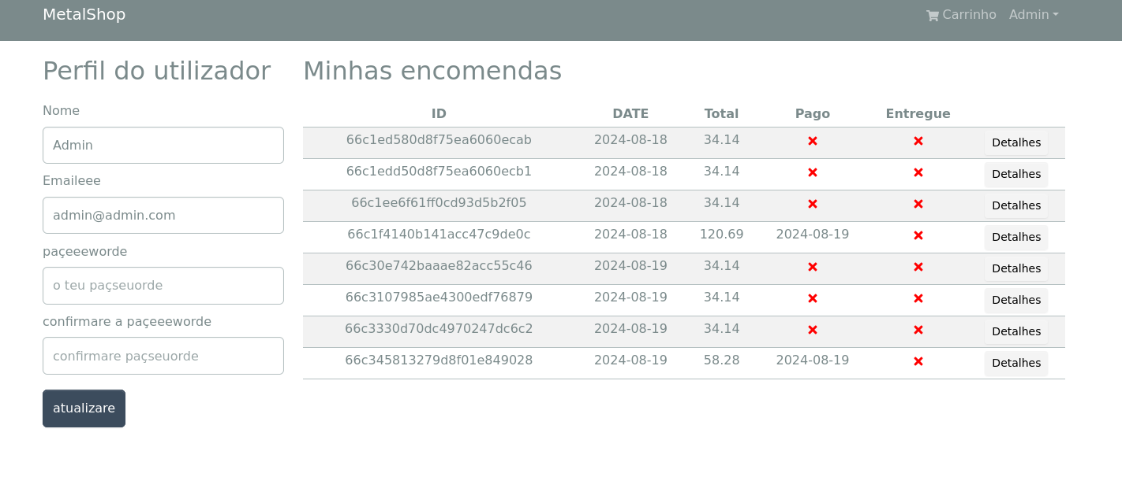
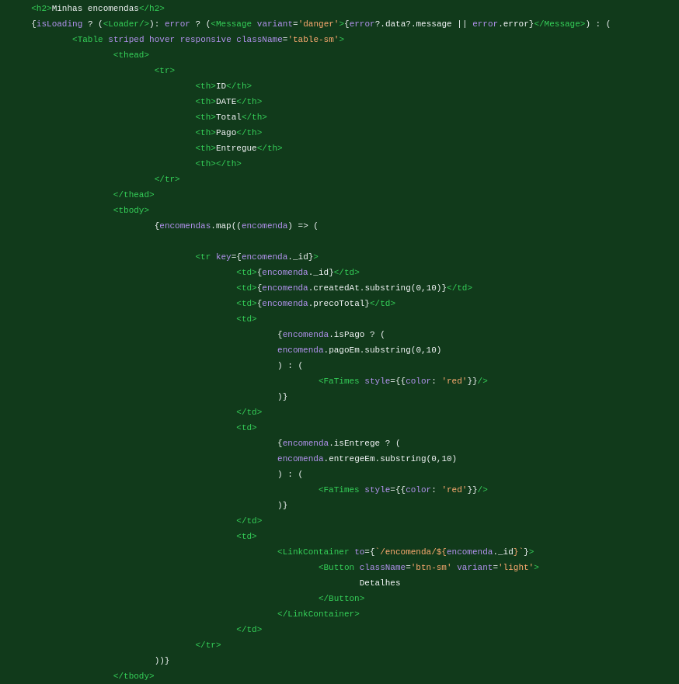
Criou se a tabela para mostrar todas as encomendas efeuadas pelo o utilizador que está autenticado nesse momento

Administração

Encomendas
Criou se a tela para admins, criamos uma pasta dentro de screens, pasta chamada admin e criamos a tela ListaEncomendaScreen que irá mostrar todas as encomendas existentes
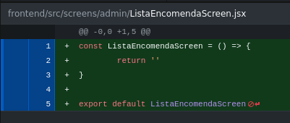

Criamos o componente AdminRoute, isto verifica se o utilizador é admin, irá mostrar a página, se nao for admin, redireciona para a página login
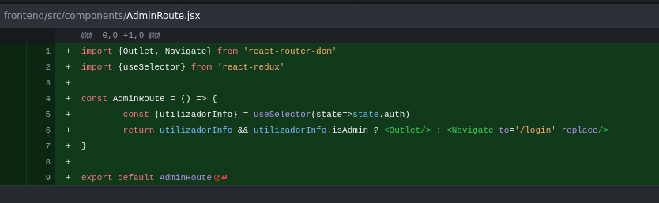
No index.js, adciionamos a rota listaencomenda na rota de admin
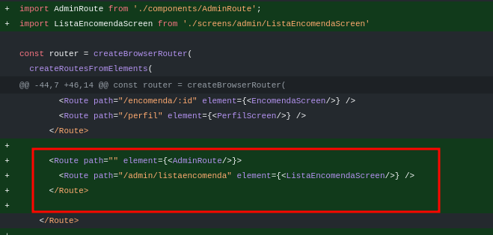

No componente header, acrescentamos uma dropdown na navbar, se o utilizador for admin, aparece as opções administrativas, gerir encomendas, produtos e utilizadores
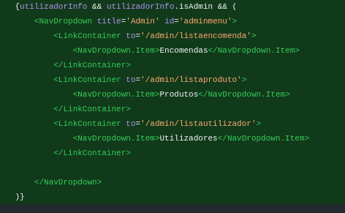

Estou logado como admin
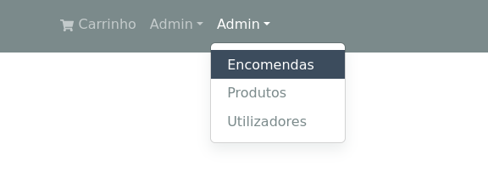

Consigo aceder a página admin

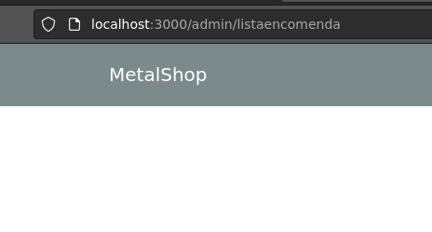

Se entrar numa conta normal de utilizador, não vai aparecer as opções administrativas e não dá para aceder a página admin/lisatencomenda, se tentar ir, vou ser redirecionado logo para a página principal

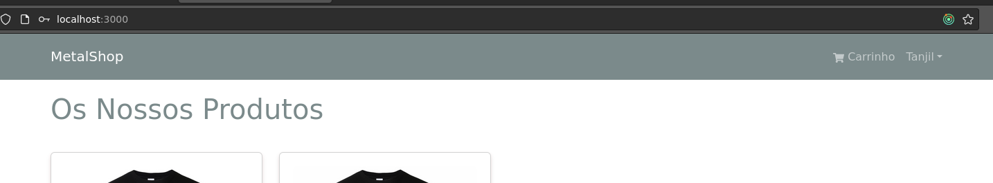

Na encomendaslice, adicionamos a funcao para ver todas as encomendas getEncomendas

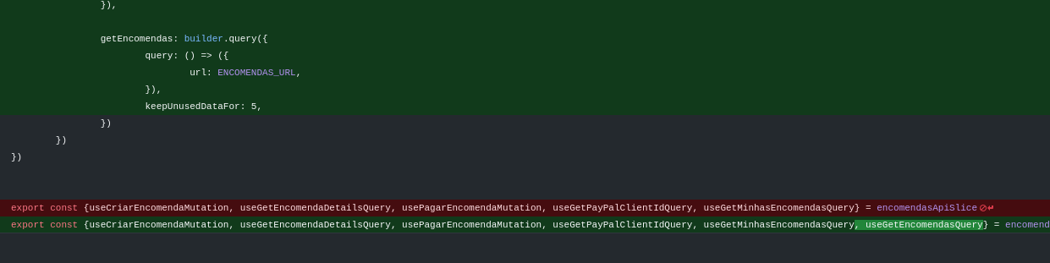

Na tela de ListaEncomenda, buscamos os dados encomendas atraves da api slice useGetEncomendaQuery

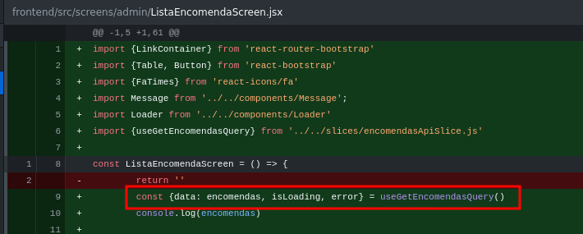
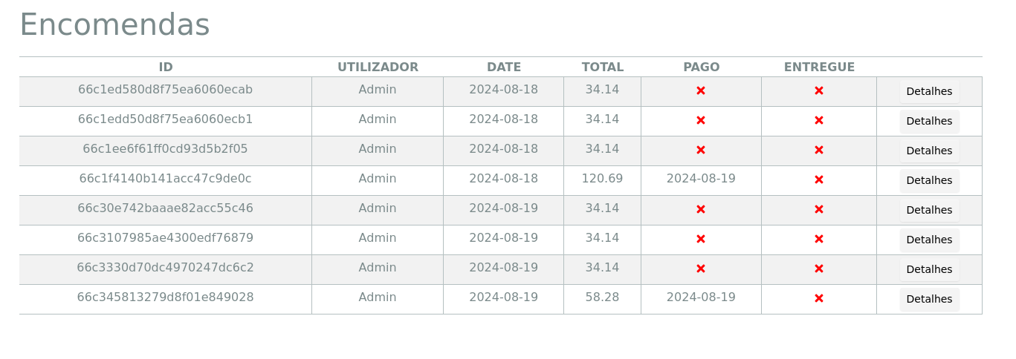

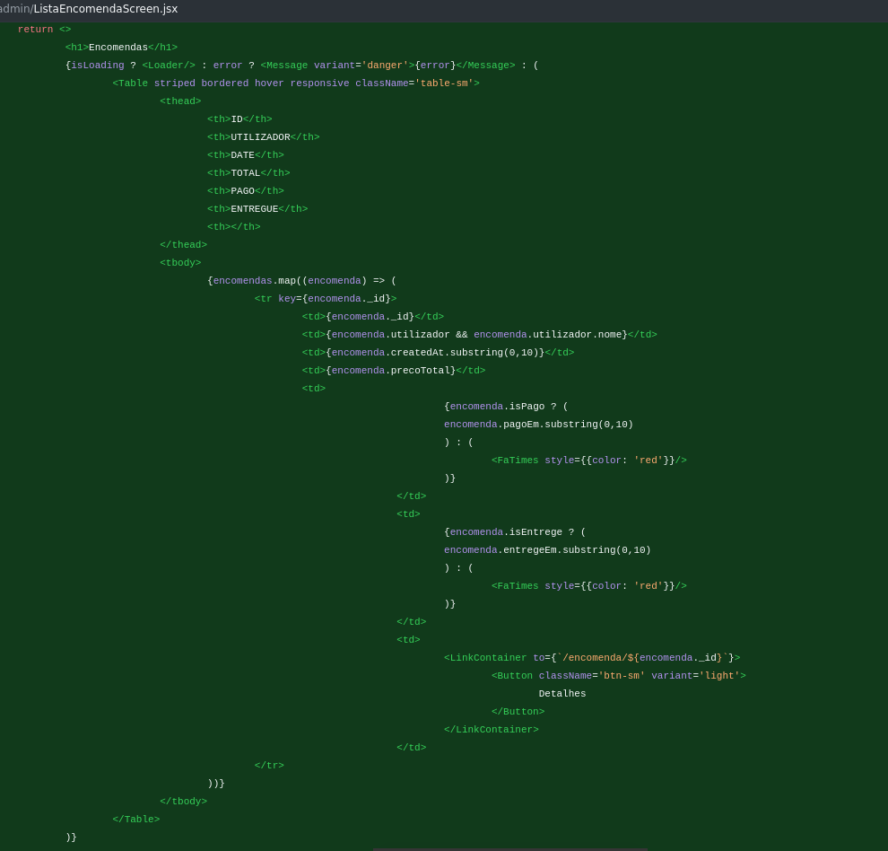
Criou se a tabela para ver as encomendas

O controller para ver todas as encomendas
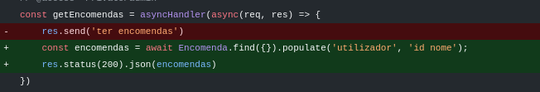

Adicionamos a funcionalidade de marcar a encomenda como entregue
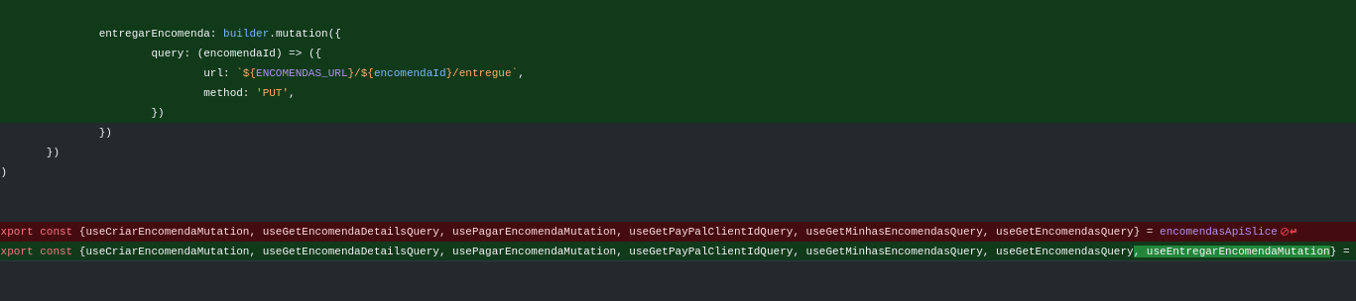

Na tela da encomenda, temos a função que faz com que a encomenda torne se para entregue

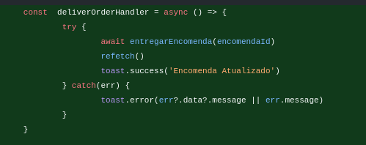

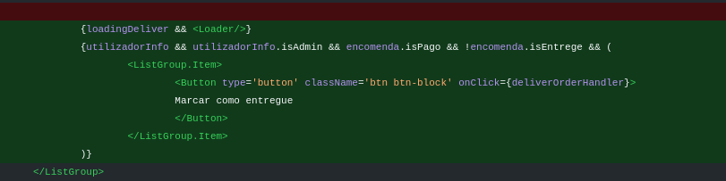

No controller da parte backend, torna a encomenda.isEntregue como true
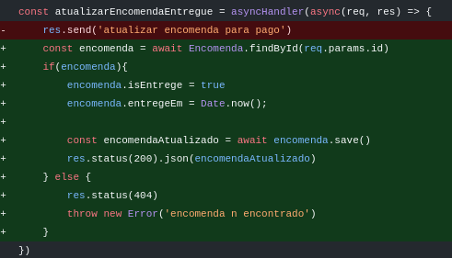

Por exemplo, essa encomenda não foi entregue

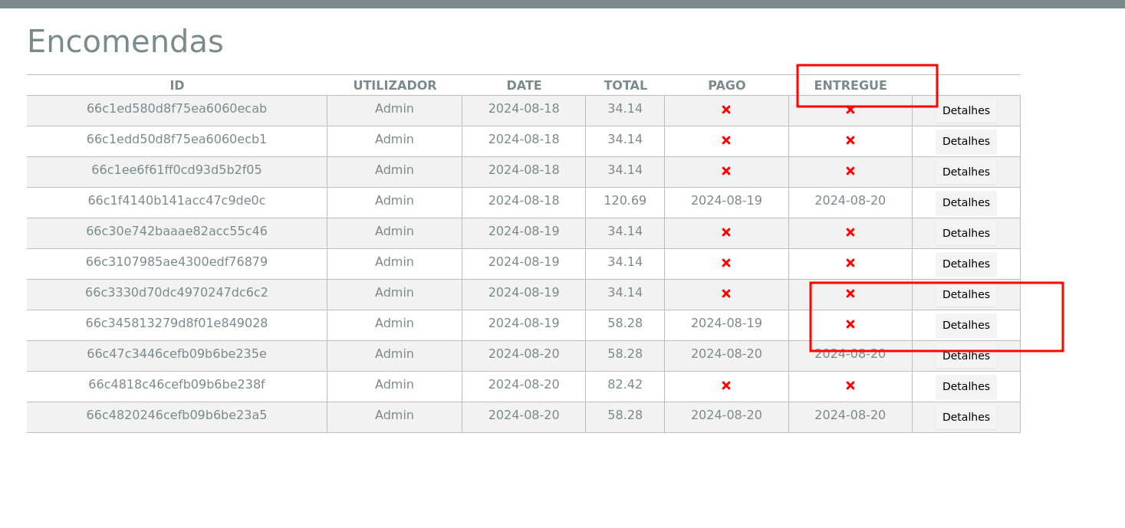

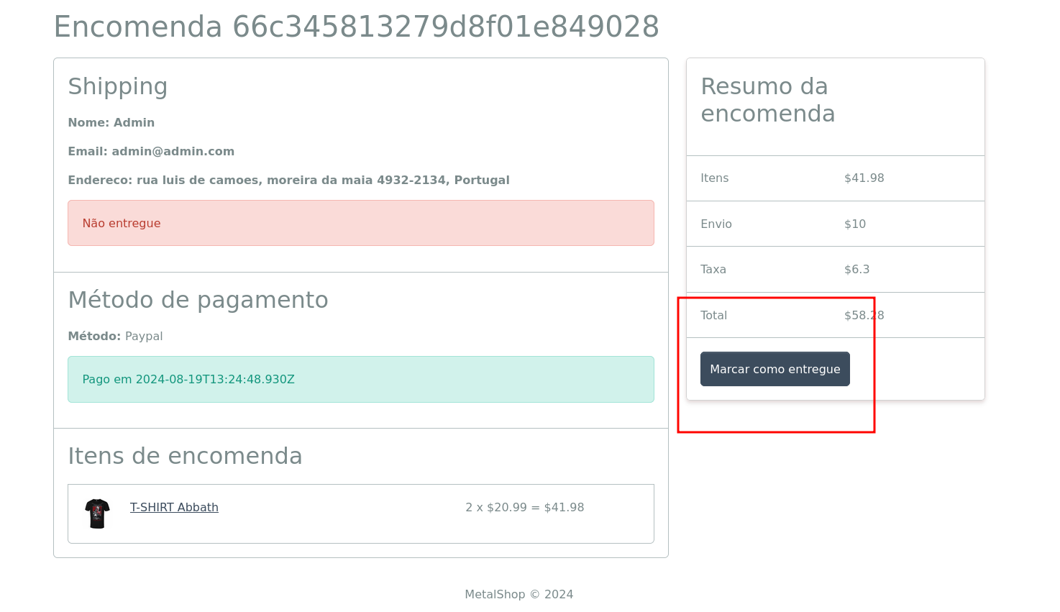
O administrador tem a opção de marcar como entregue

Depois de marcar como entregue, aparece o aviso
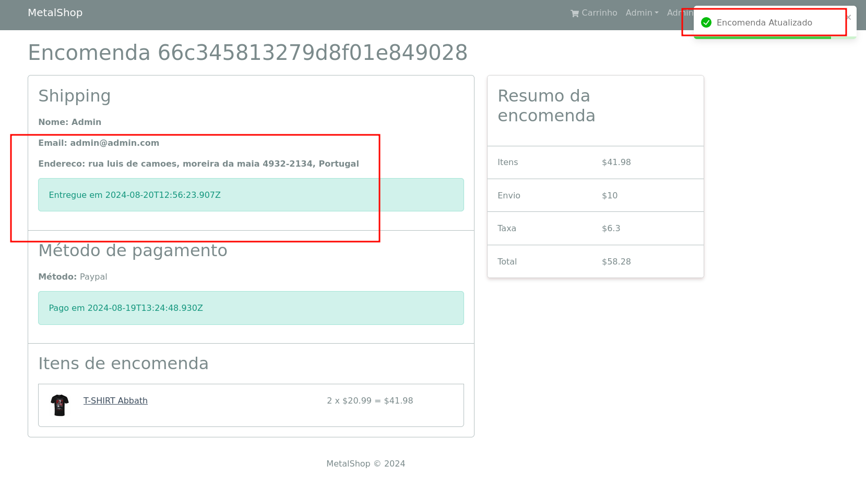

Produtos

Criamos a tela de listagem de produtos, buscamos já o slice existente useGetProdutosQuery

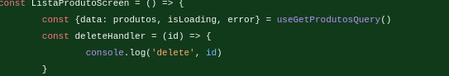

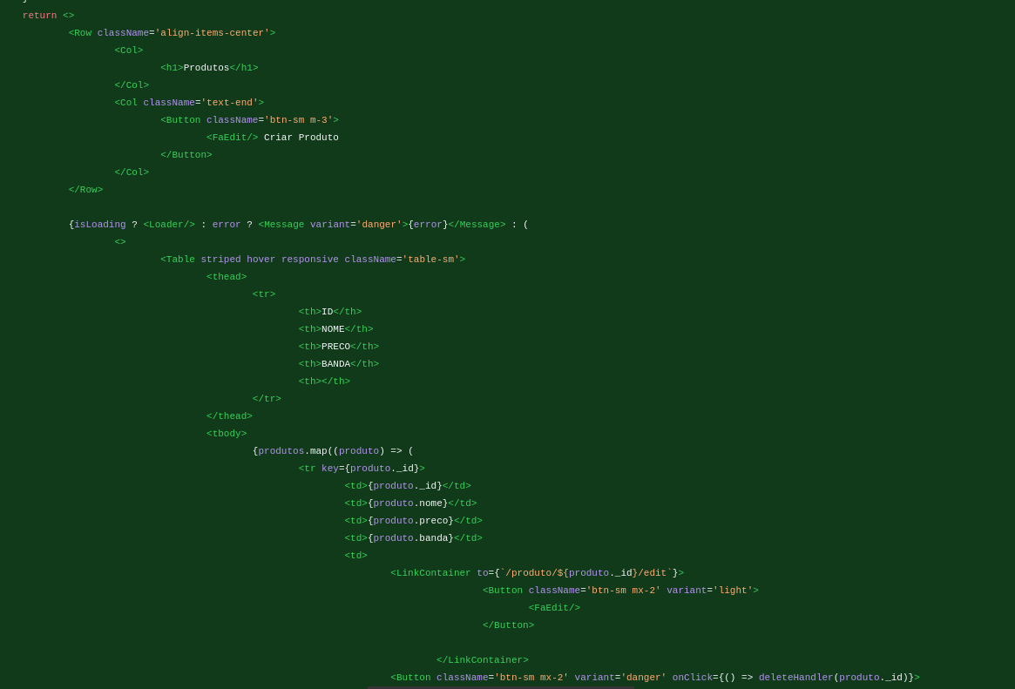
Importamos para as rotas no index.js

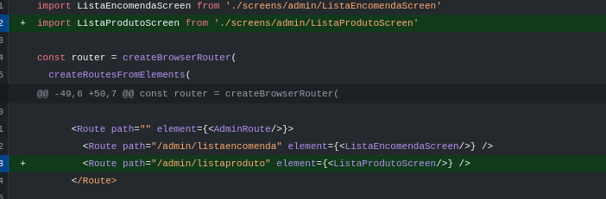

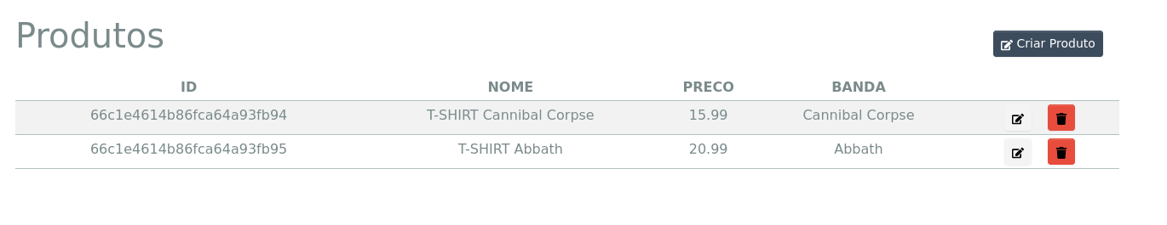
Adicionamos a funcionalide de criar produto, no backend implementamos a parte lógica, quando criamos um produto, vai automaticamente criar um produto com dados já metidos

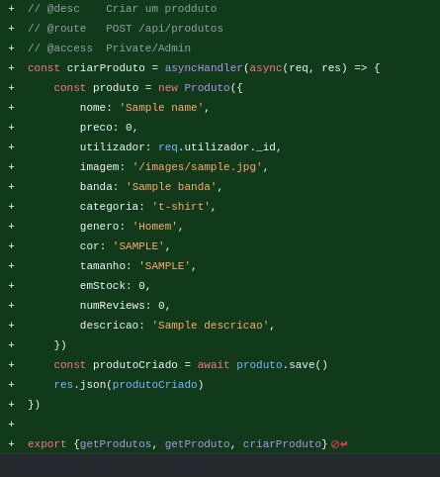

Definimos a rota método post com middleware protegido e admin
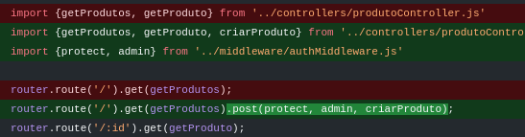

Na ApiSlice de produtos, criamos a mutação criarProduto
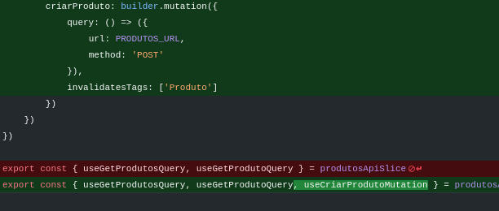

Na tela frontend da listagem produtos, criamos a função criarproduto handler em que vai criar um produto automaticacmente
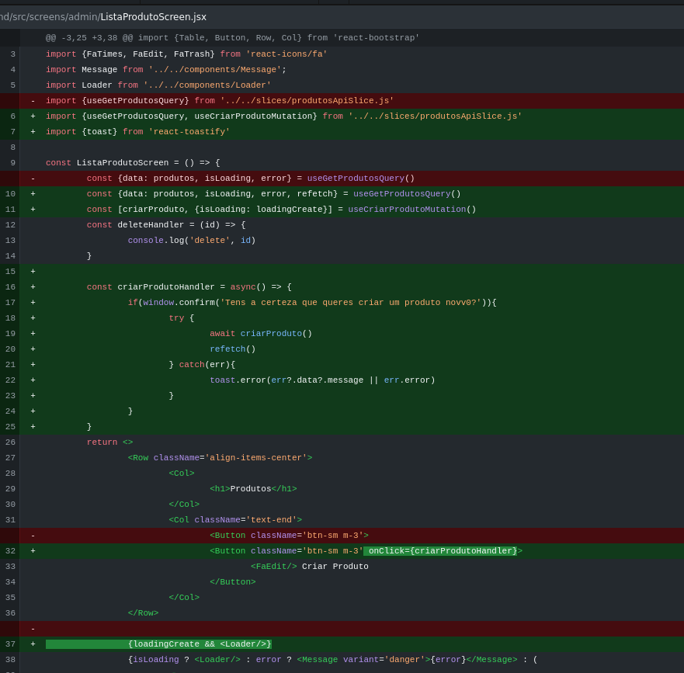

Se clicar no botão criar produto, irá aparecer a janela
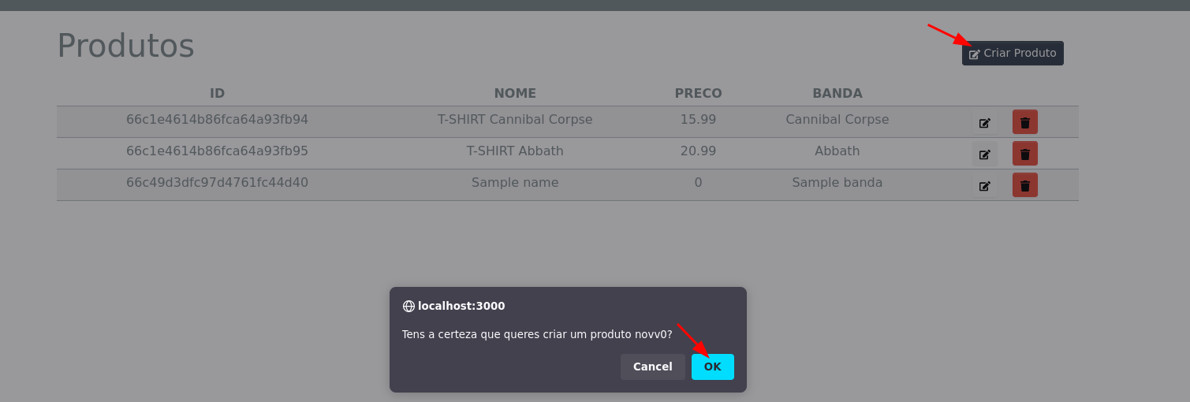

Após a confirmação da janela, um novo produto foi criado

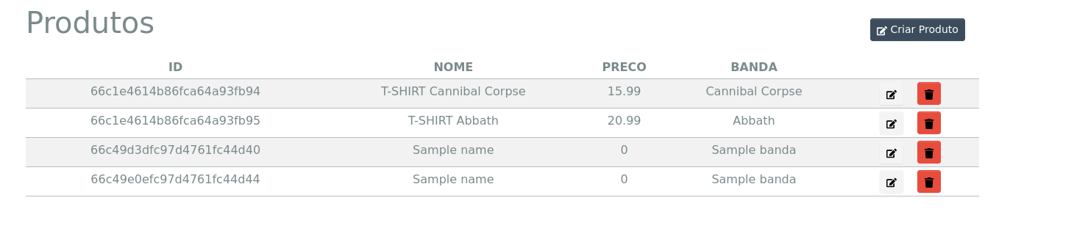

Na parte do backend do controller, implementamos a lógica de atualizar o produto

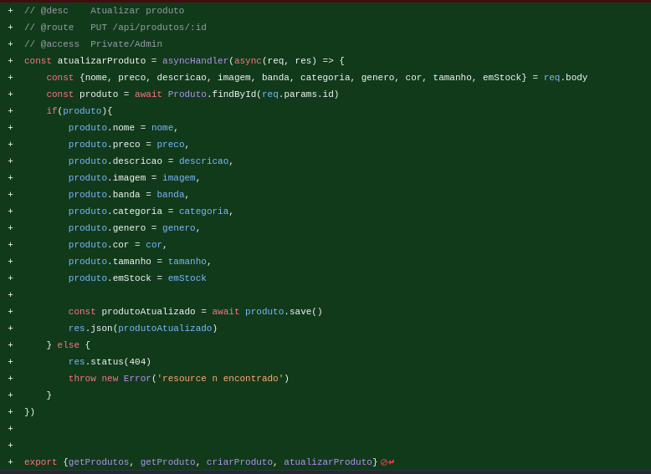

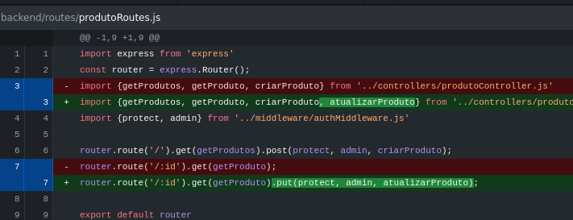
Adicionamos nas rotas o método PUT para atualizar o produto com middleware protegido e admin

Na API Slice de Produtos, acrescentamos o atualizarProduto
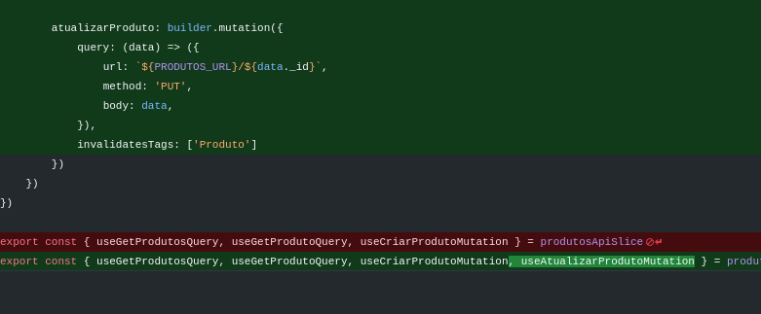

Criamos a tela de atualizar produto

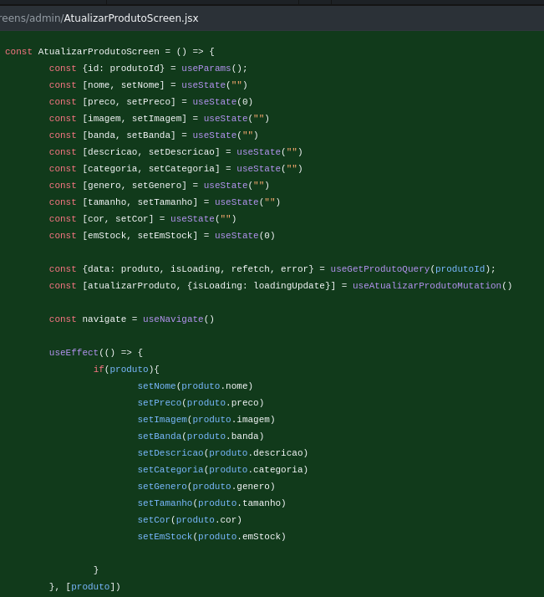

Aqui nesta função é onde o utilizador clica no botão atualizar
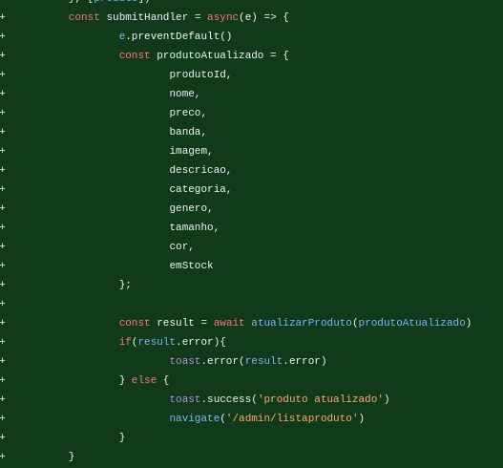

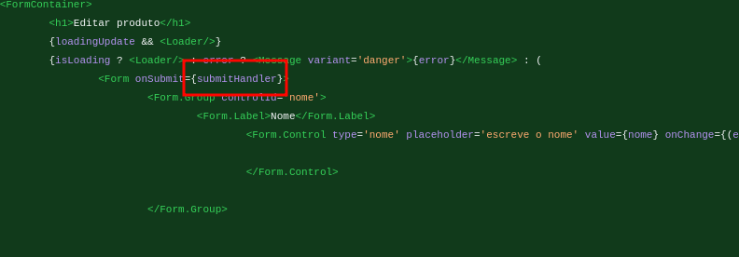

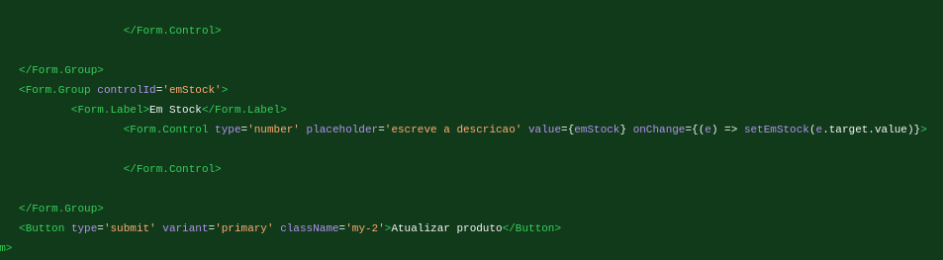

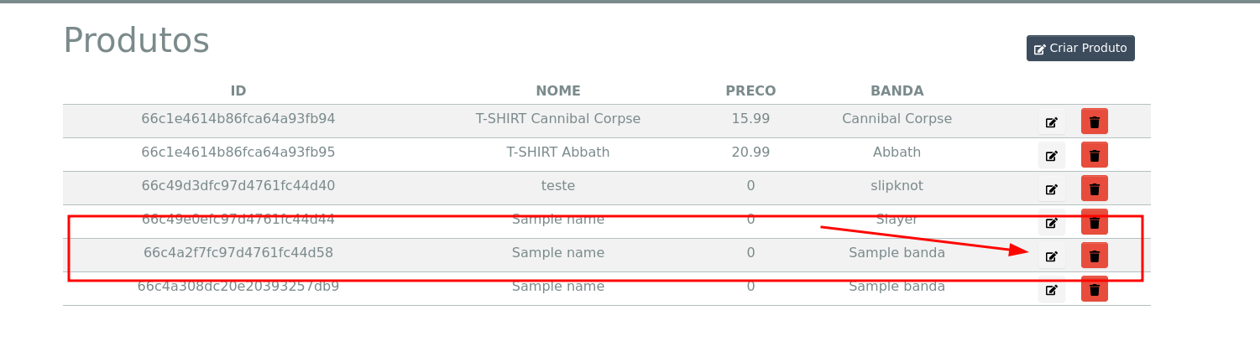
Vou editar o seguinte produto

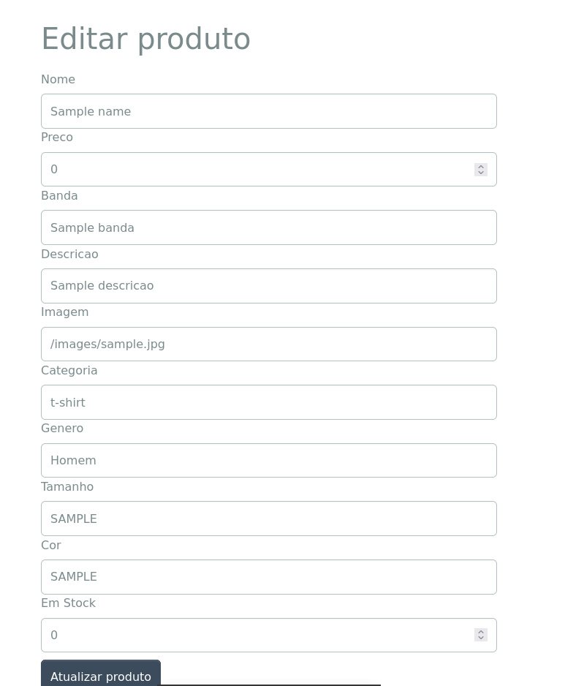
Os campos já vieram preenchidos, mudei algumas informações

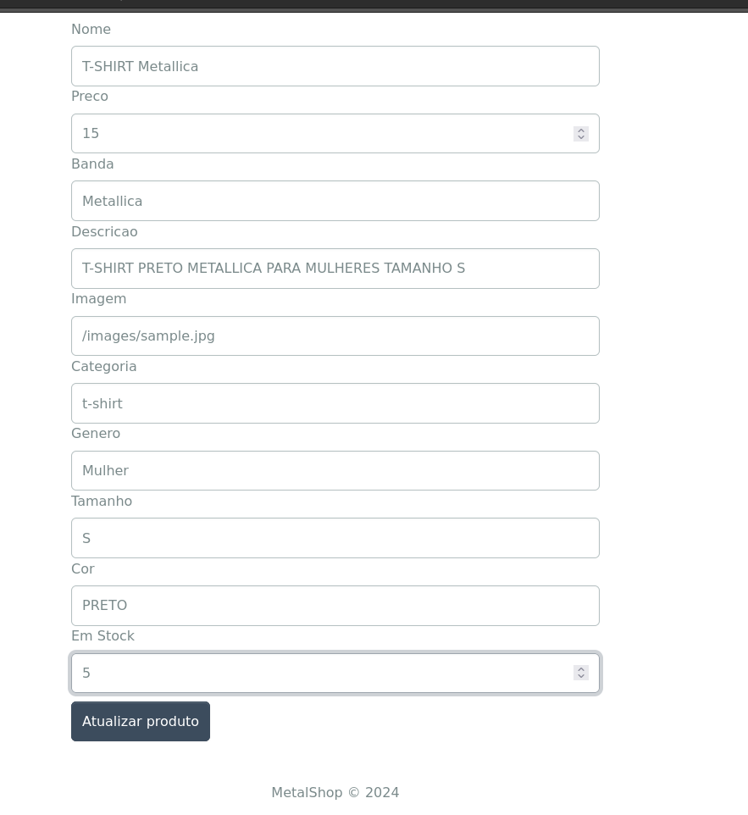
Alterou se as informações

Depois de submeter
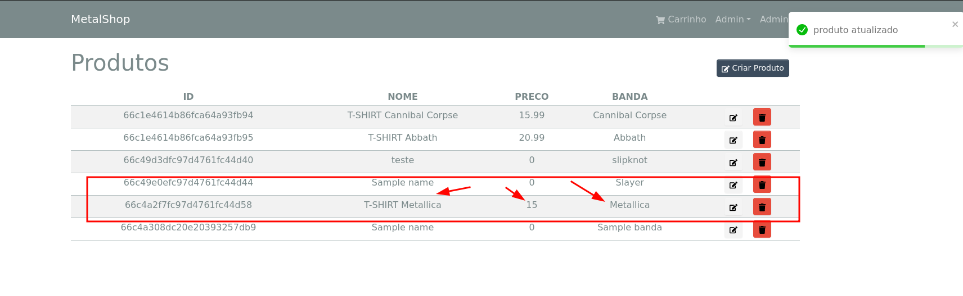

Como sempre, ascrescentou se sempre no index.js a rota da tela de editar produto
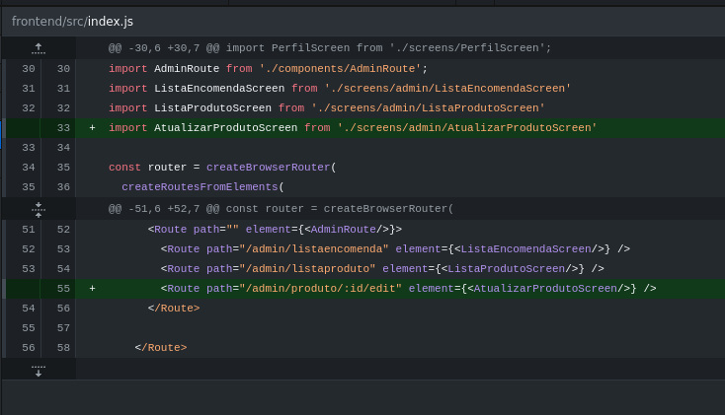

No slice de produtos, alterou se o seguinte

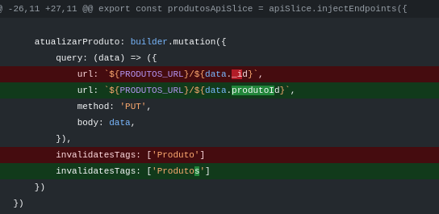

Upload de imagem

https://www.npmjs.com/package/multer

Instalou se o multer com npm I multer

Criou se uploadRoutes.js
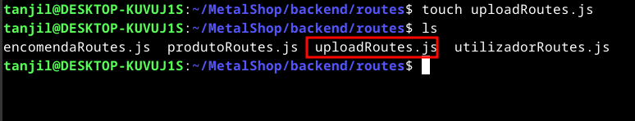

Criou se a pasta uploads
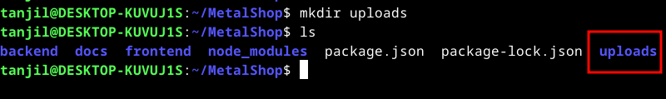

No uploadRoutes, criamos a rota post para dar upload de ficheiro imagem
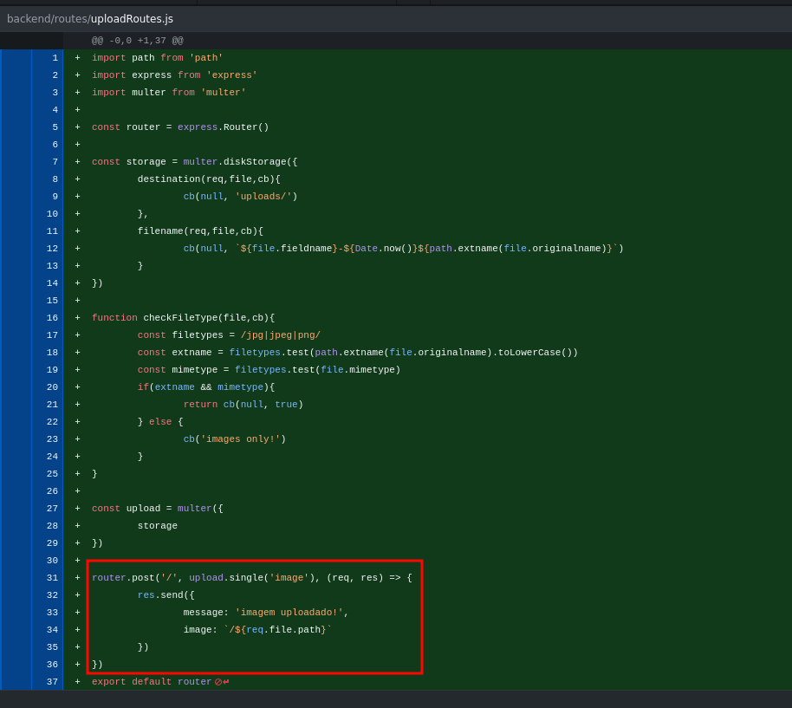

No server.js, definimos a pasta uploads estático para que possa ser acessível e metemos a rota /api/upload

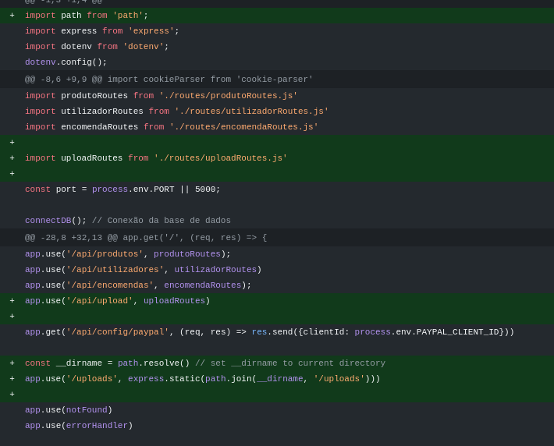
No constants.js na parte de frontend, incluimos a url de upload

No Slice de produto api, acrescentamos a mutação de uploadProdutoImagem que o método vai ser POST
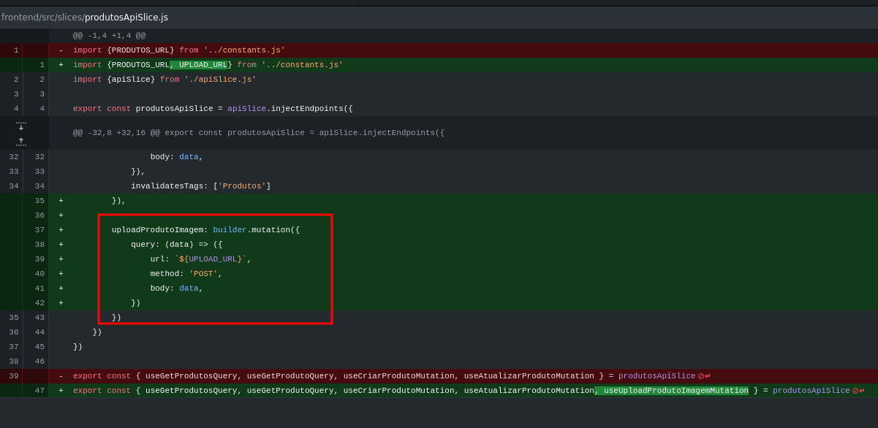

Na tela de atualizar o produto, incluímos a funcionalidade de dar upload de imagem
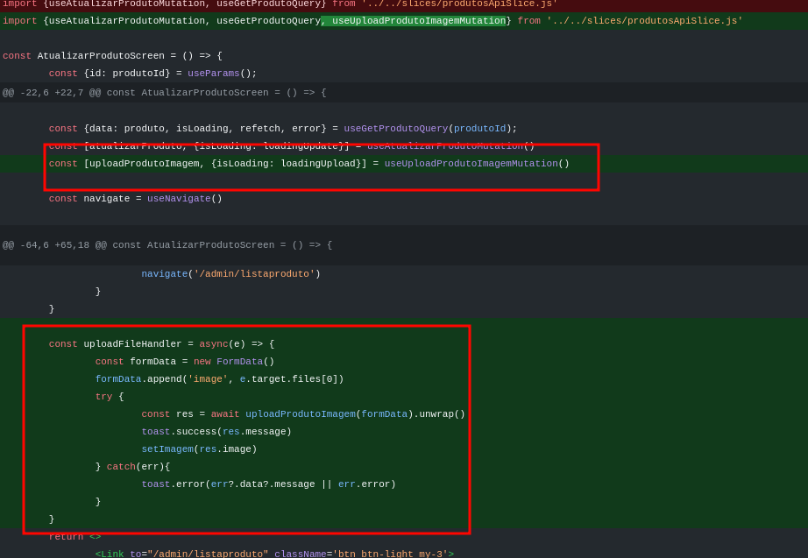
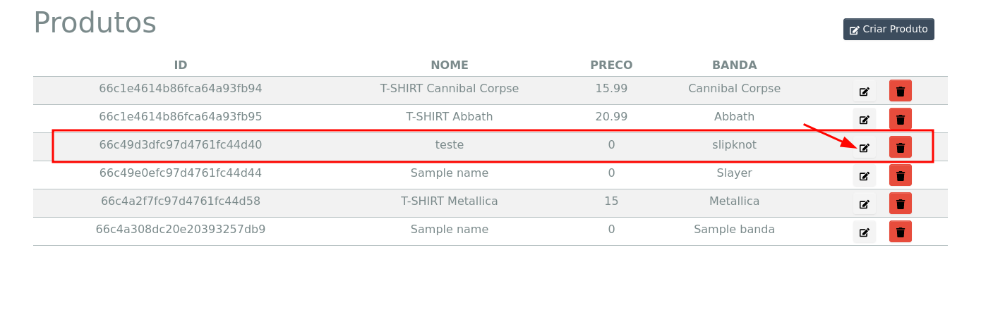
Irei dar upload de imagem de tshirt slipknot

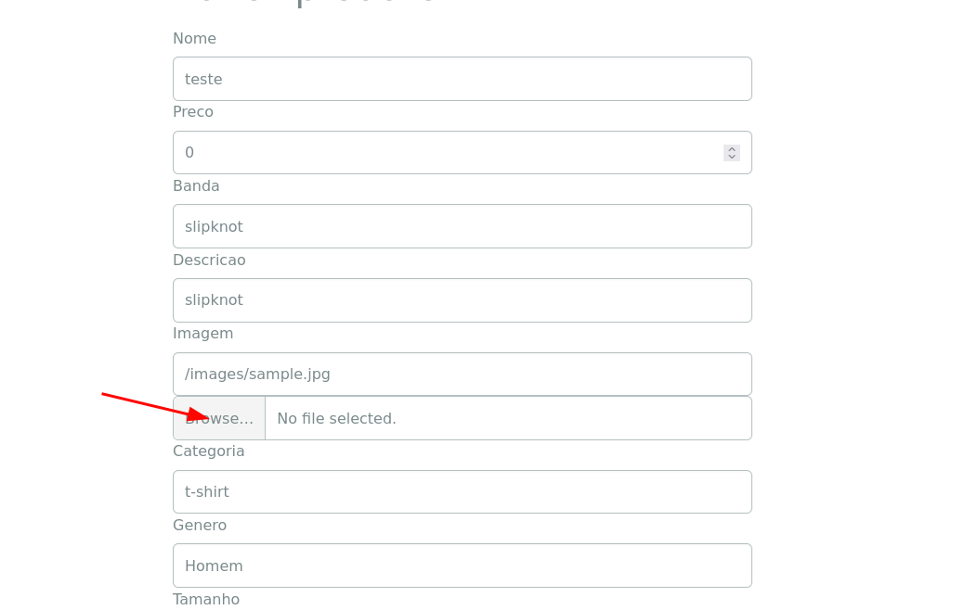

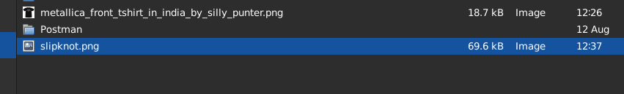

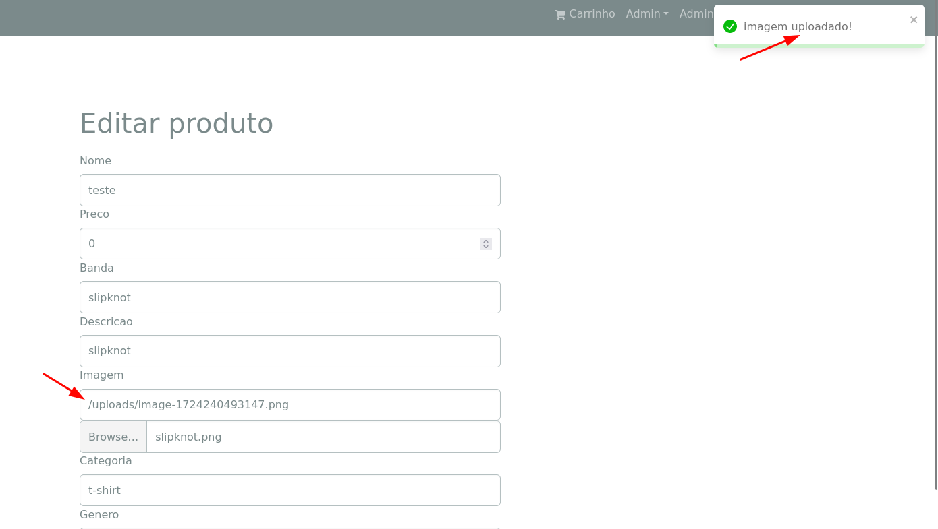

Ao clicar no botão atualizado, se formos outra vez para a tshirt de slipknot

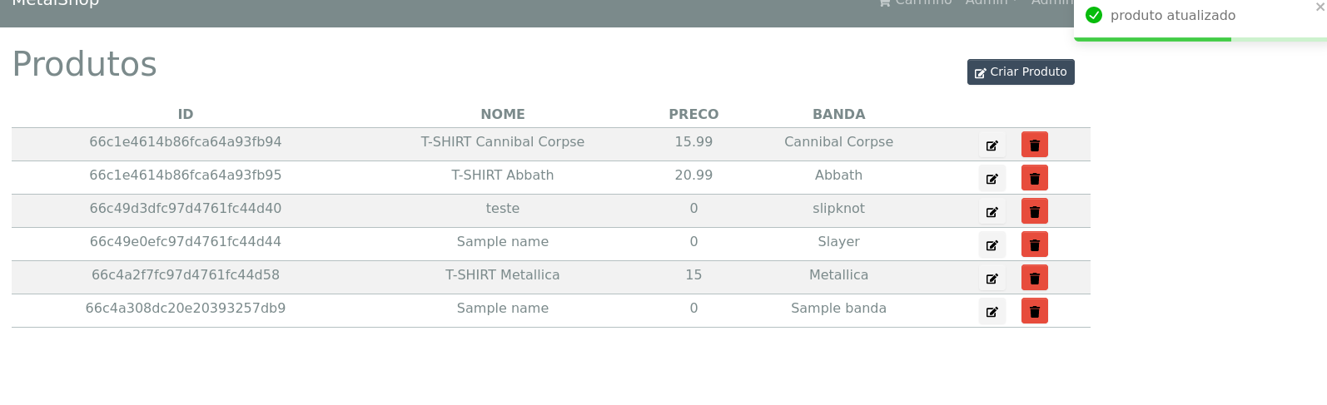
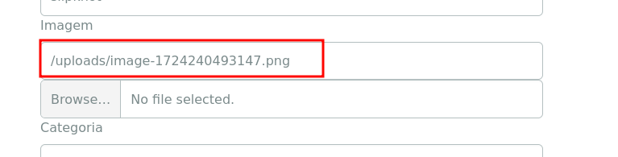
Aparece aqui o nome do ficheiro

Aqui está a nova tshirt de slipknot
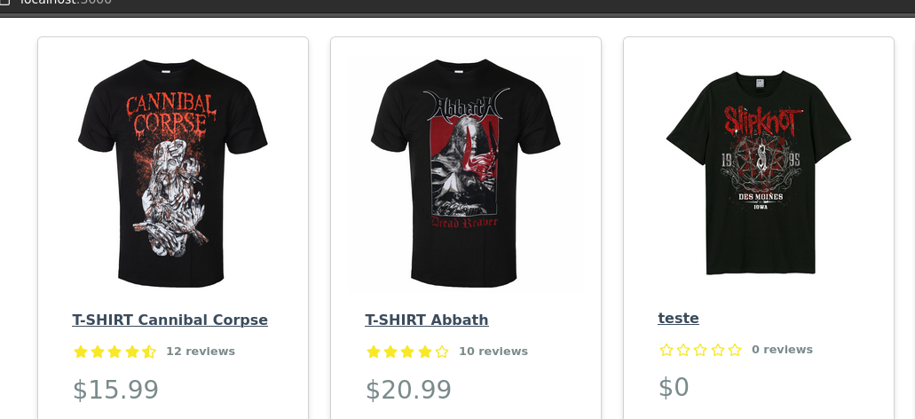

O nome da tshirt está como teste, iremos mudar o nome e o preço

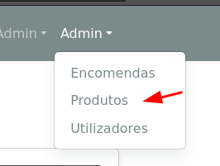

Depois de ir a produtos, editamos o produto
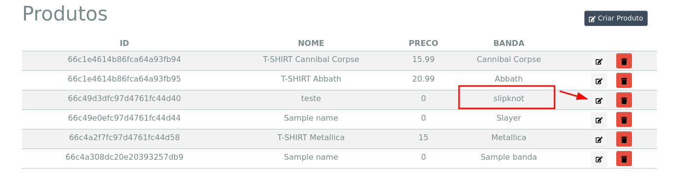
Metemos o preco 12.99 e o nome tshirt slipknot
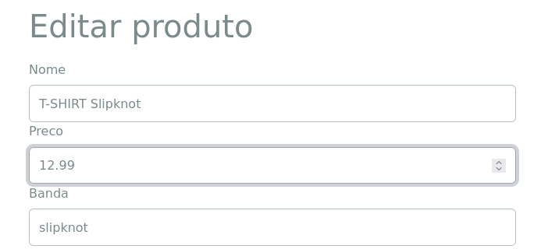

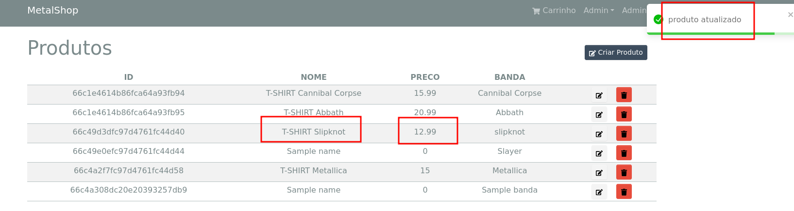
Depois de atualizar, temos o nome e preco atualizado

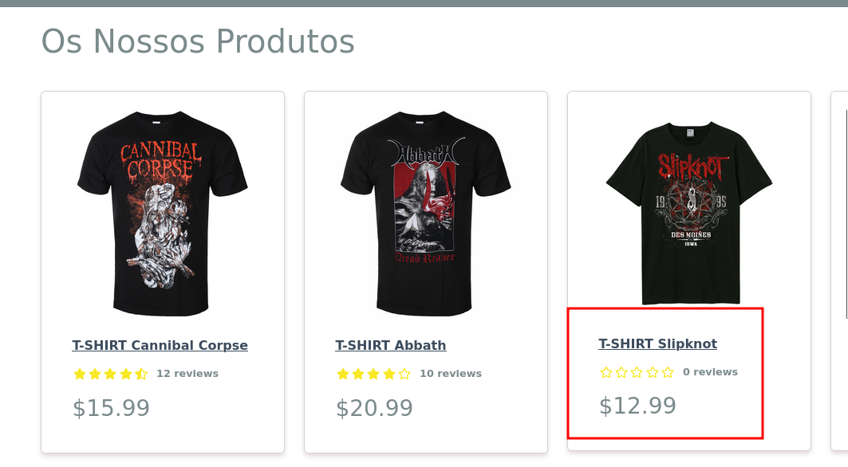
Aqui está atualizado

Criamos o controller de apagar produtos
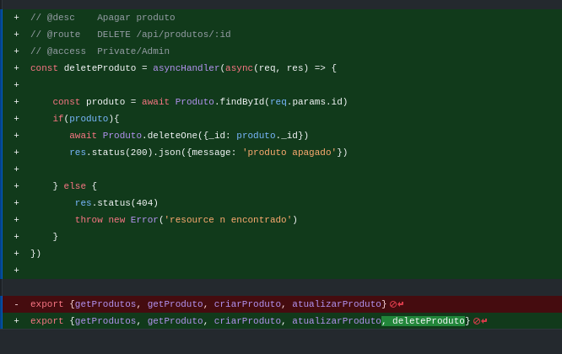

Adicionamos nas rotas o controller para apagar produto

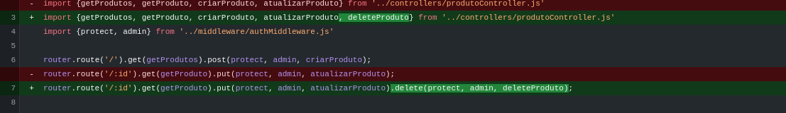

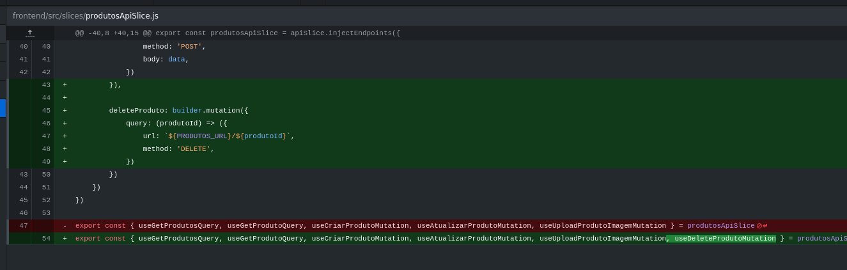
No slice de produto, adicionamos o deleteProduto

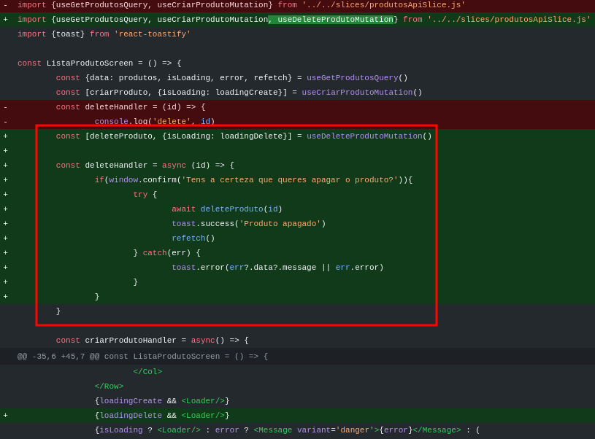
Na função deleteHandler, usamos o deleteProduto

Iremos apagar o seguinte produto

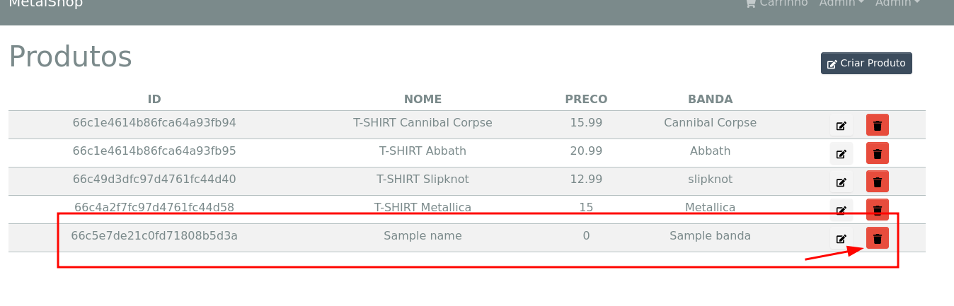

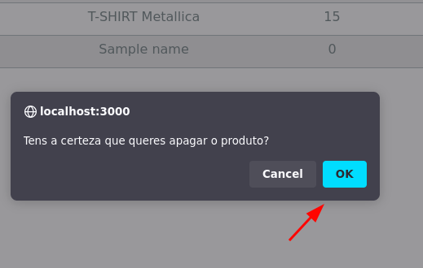
Se clicar ok

Já nao aparece o produto que foi apagado

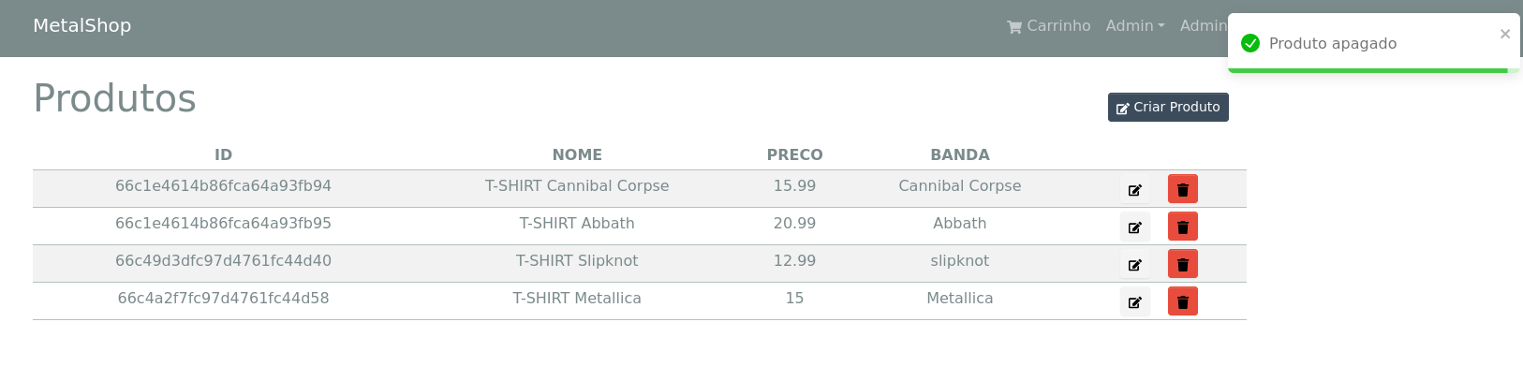

Utilizadores
Implementos a lógica de backend controller dos utilizadores

Para ter utilizadores
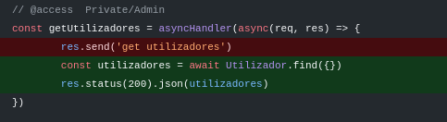

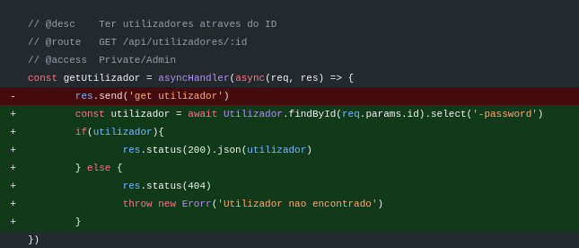
Para ter um utilizador através do ID

Atualizar um utilizador
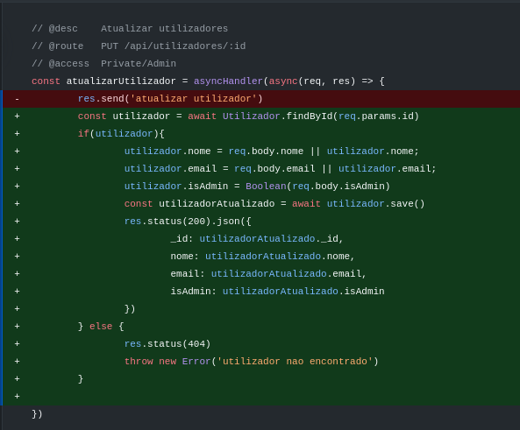

Apagar um utilizador
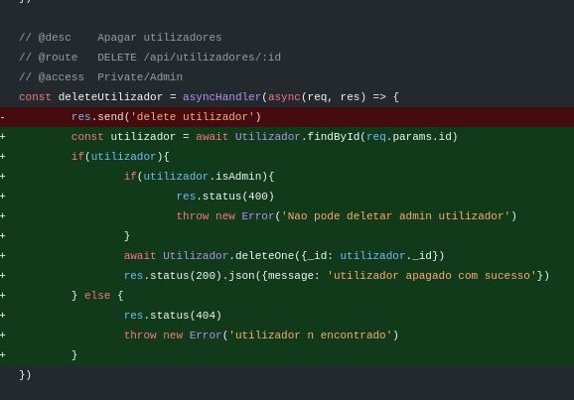

Para listar utilizadores, adicionamos no apislice do utilizador a funcao get
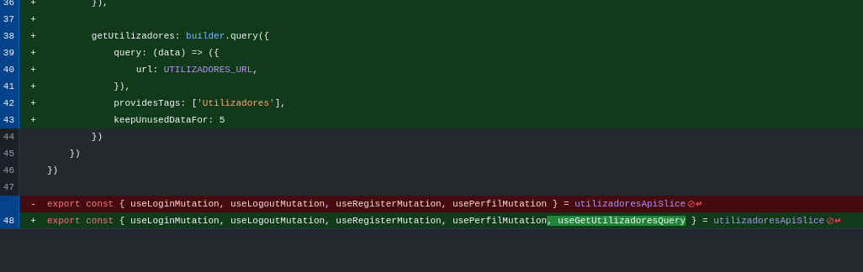

Criamos a tela de listagem de utilizadores, buscamos a api slice de utilizadores useGetUtilizadoresQuery
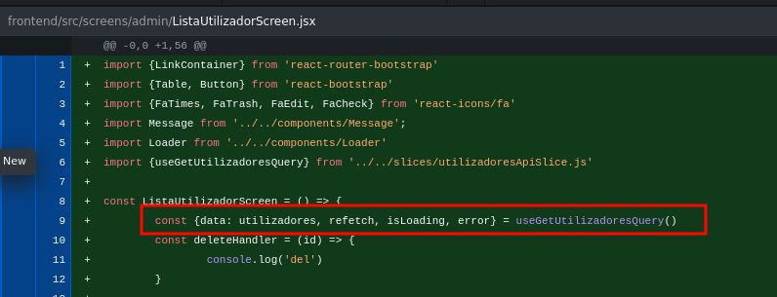

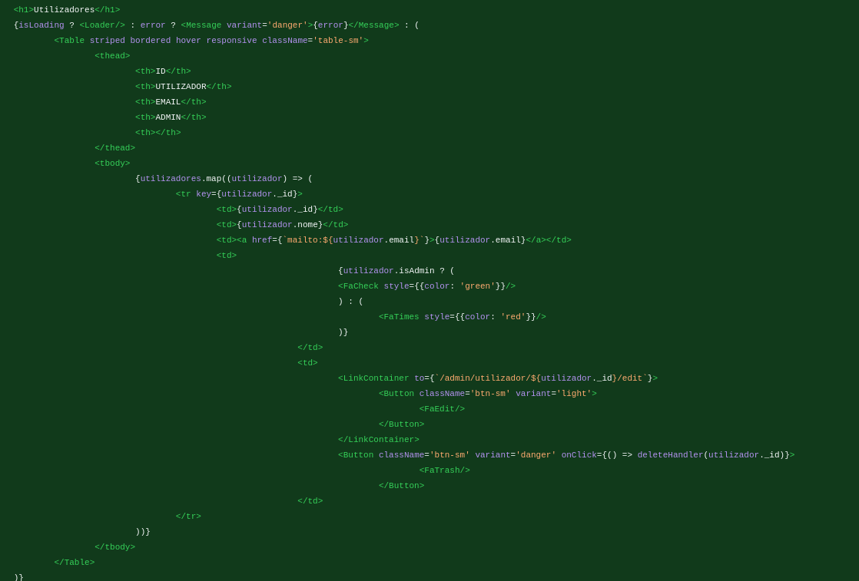
A tabela criada para mostrar utilizadores

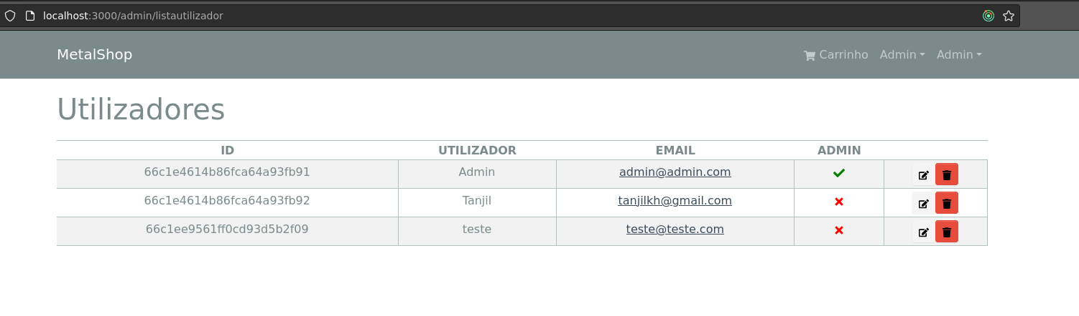

Como sempre, acrescentar a tela nas rotas no index.jsx
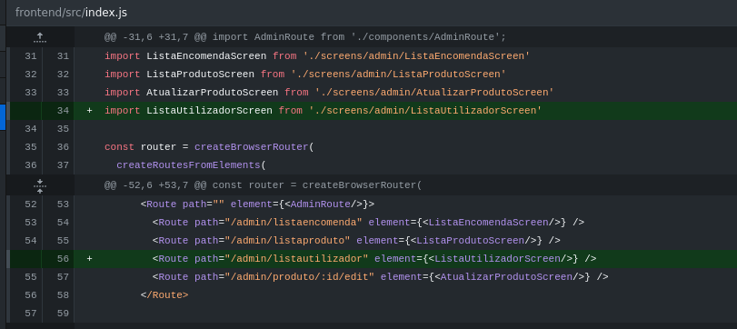

Apagar utilizador

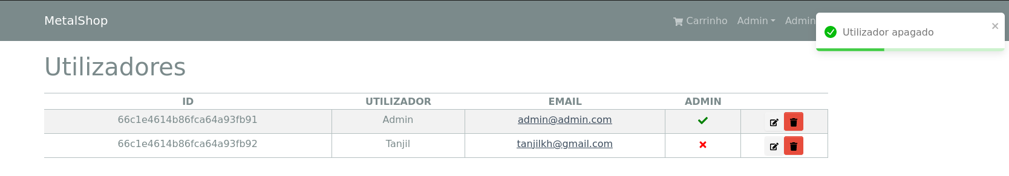

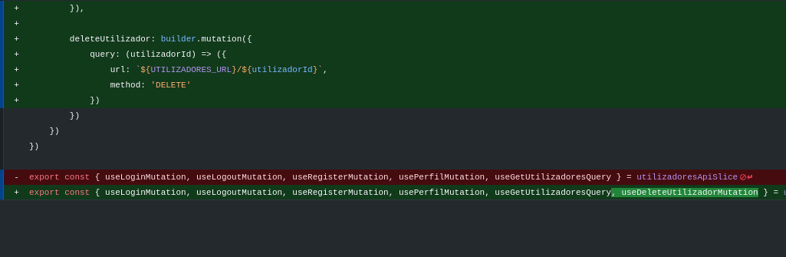
Adicionar no api slice de utilizador o deleteUtilizador

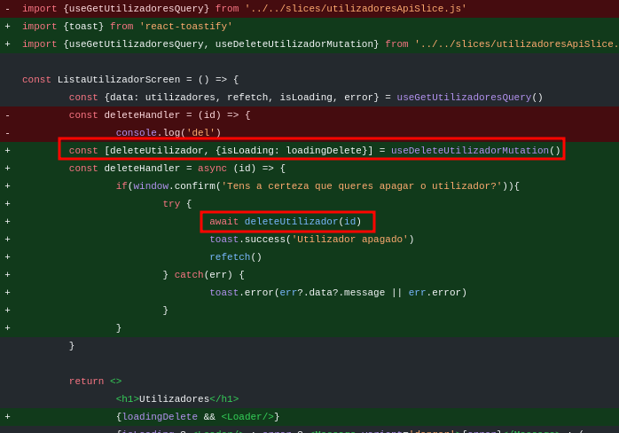

Atualizar utilizador

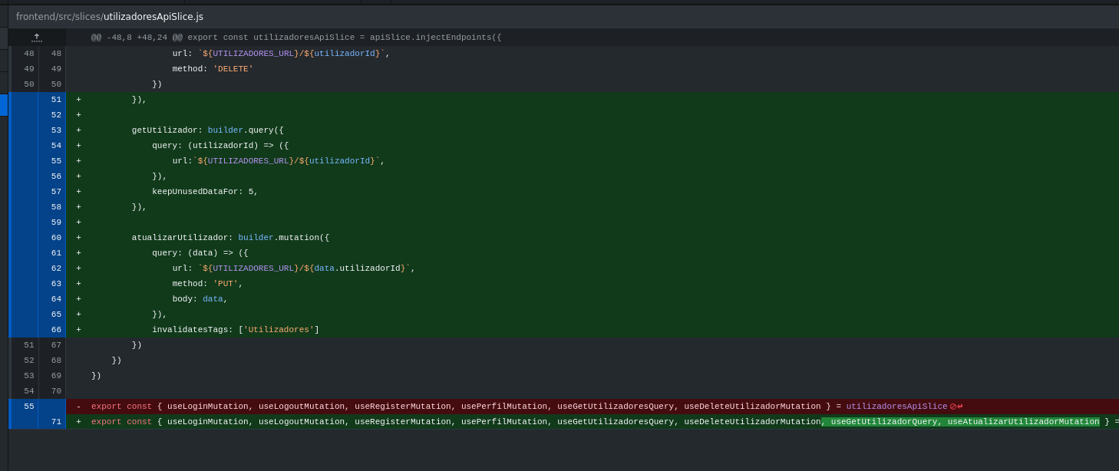
No slice, acrescentamos a funcionalidade de obter os dados do utilizador e a mutação de atualizar o utilizador

Criamos a tela AtualizarUtilizadorScreen
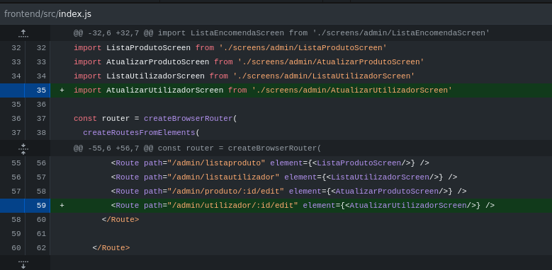

Na tela, buscamos os métodos definidos no slice da api
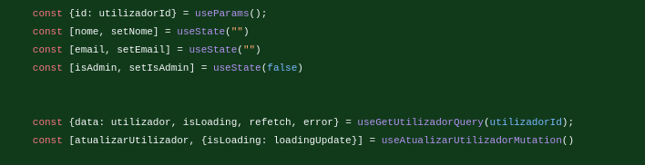

O submit handler vai fazer com que faça o processo de atualização

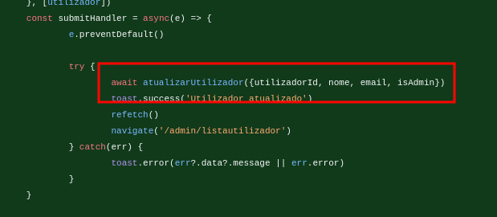
Esta é a pagina
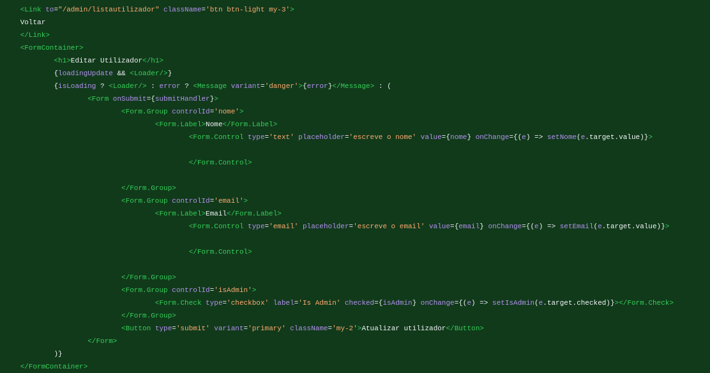

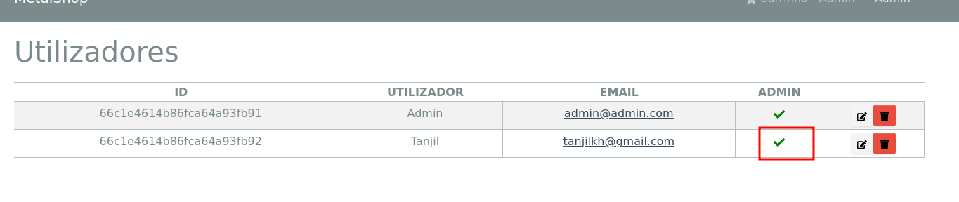
Por exemplo, quero remover a funcionalidade do seguinte utilizador que é admin, vamos editar o utilizador

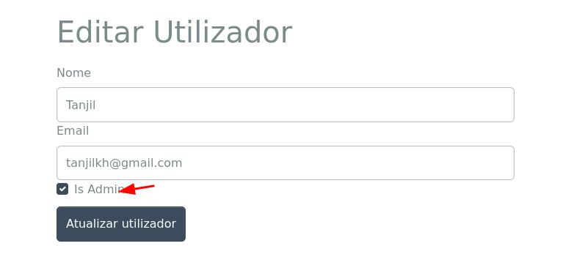
Se formos editar, a página já carrega com os dados do utilizador, podemos desmarcar e alterar o nome também

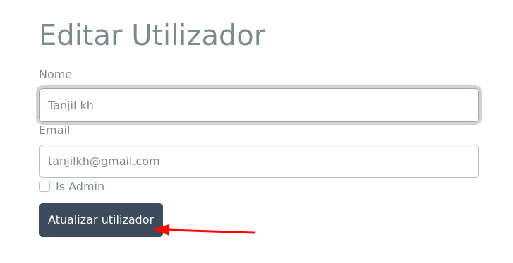
Clico em atualizar

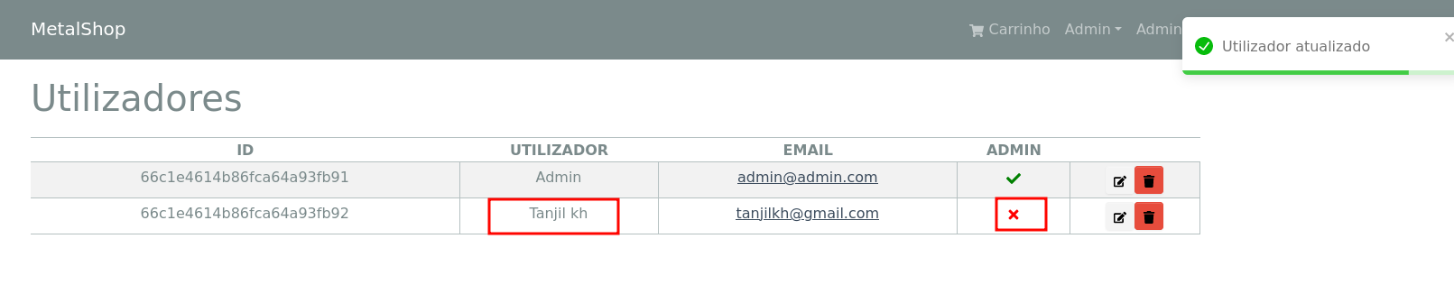
Já aparece os dados do utilizador atualizado

Review

Adicionamos a funcionalidade de os utilizadores fazerem review do produto. Nos controllers, criamos o criarProdutoReview
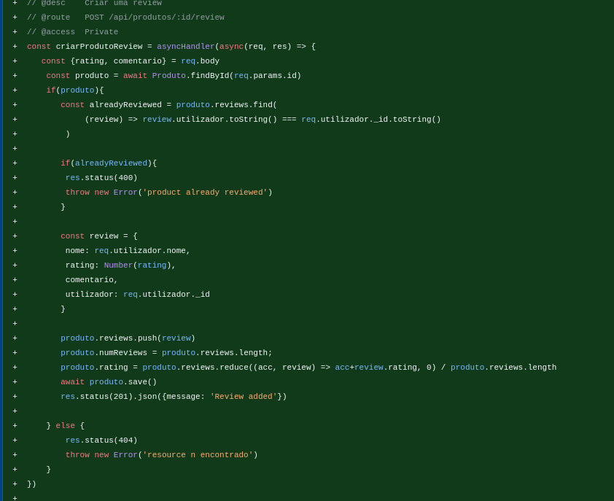

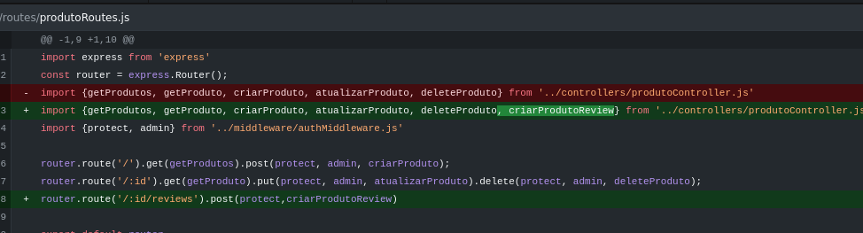
Adicionamos a rota do controller criado para criar uma review do produto

Acrescentamos a função criarReview no api slice de produtos

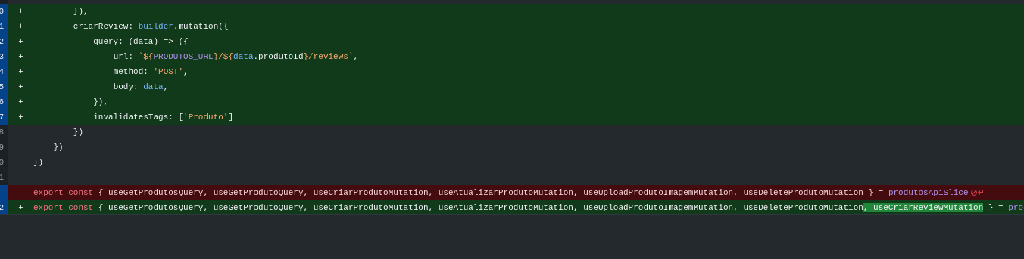
Na tela de produtos, criamos form para escrever a review
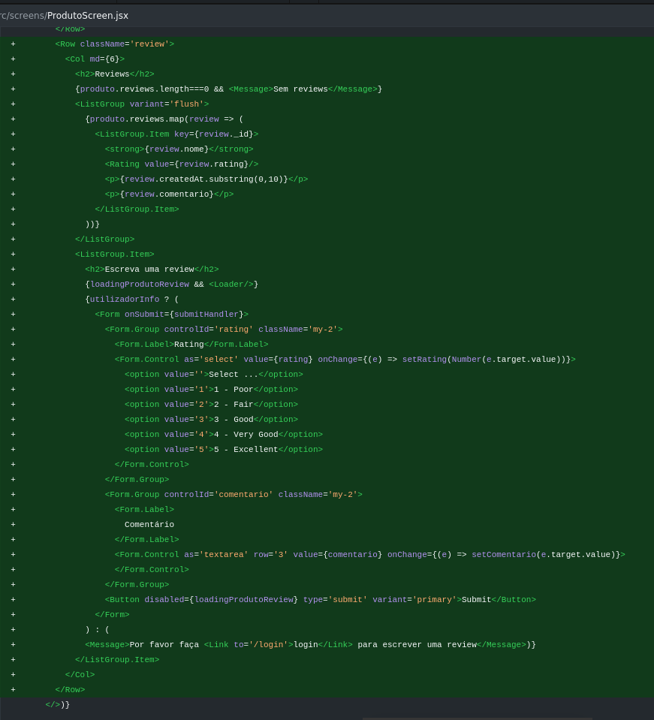

Aqui é para criar a review

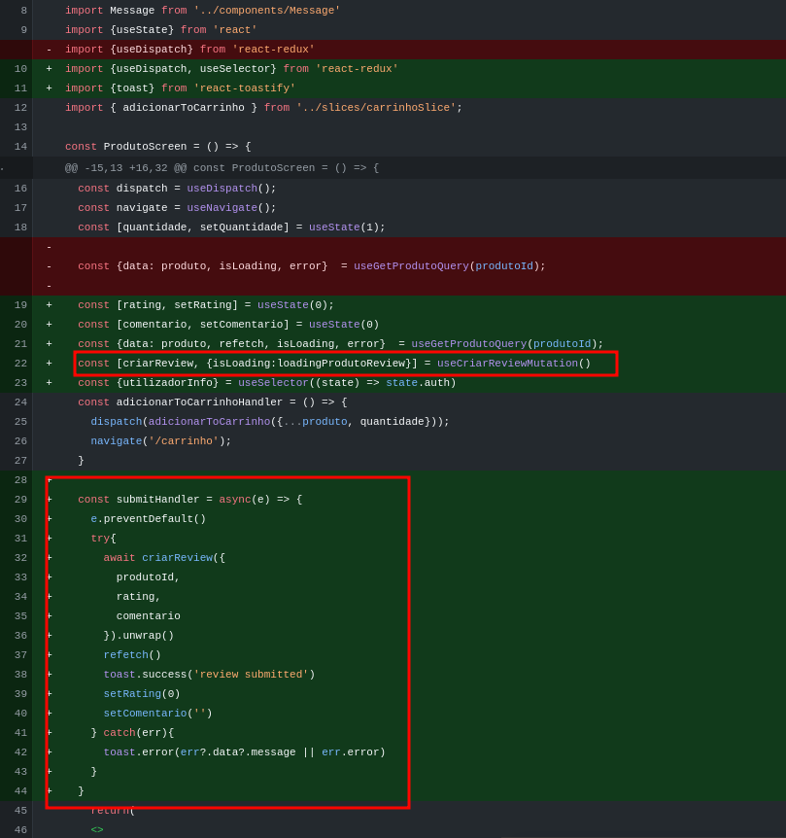

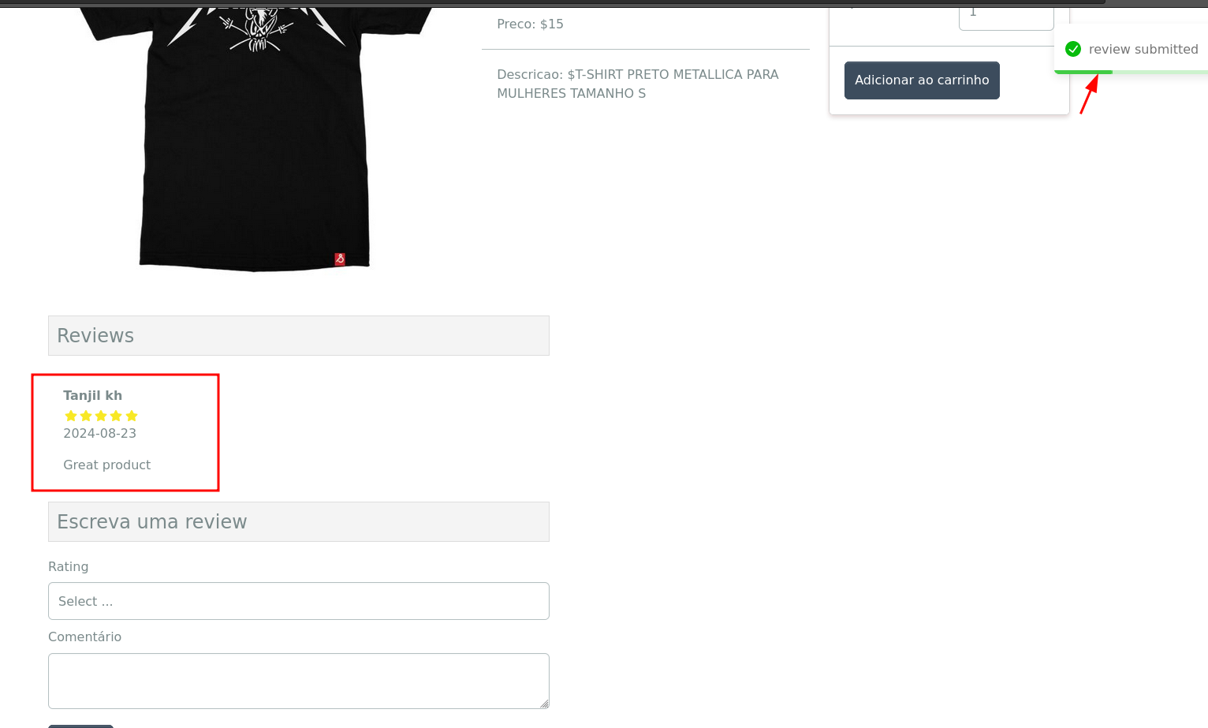

Se eu tentar criar uma review novamente
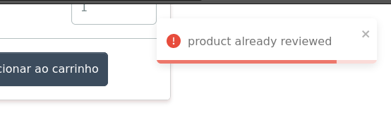

Se eu não estiver autenticado, vai aparecer para fazer login

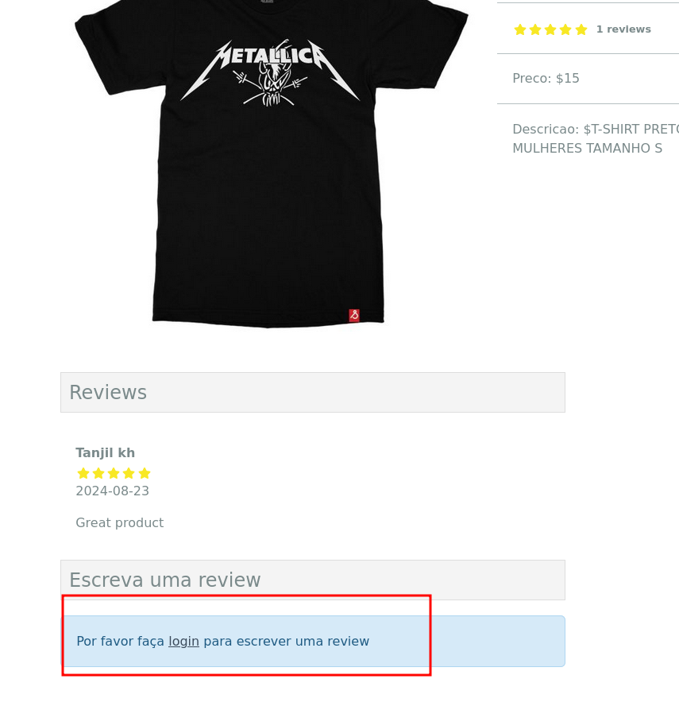

Paginação

No backend, alteramos a função para ter os produtos
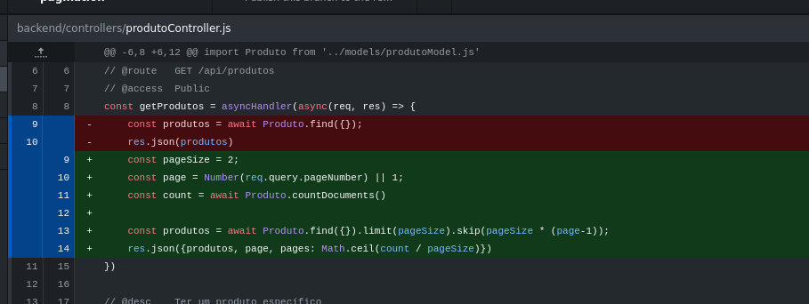

No slice de produtos, acrescentamos o pageNumber
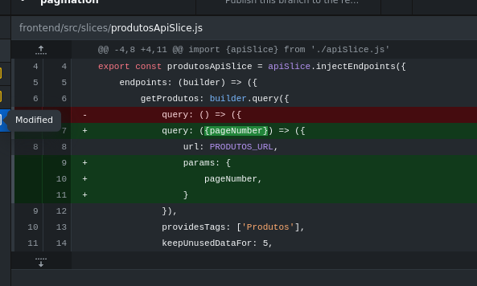

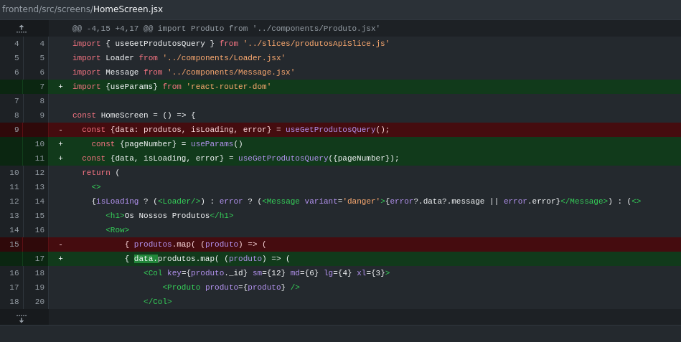
No HomeScreen , definimos o pageNumber

Acrescentamos nas rotas o pageNumber

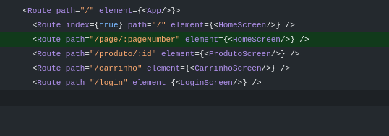

Esta é a primeira página

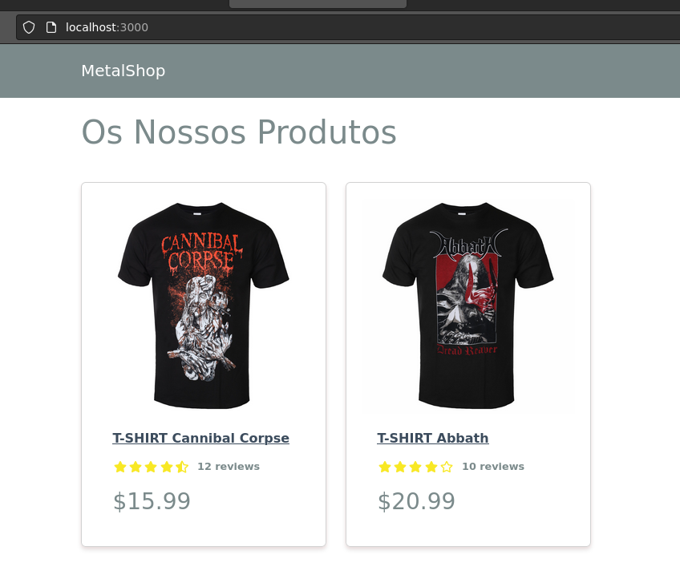

Se formos a http://localhost:3000/page/2

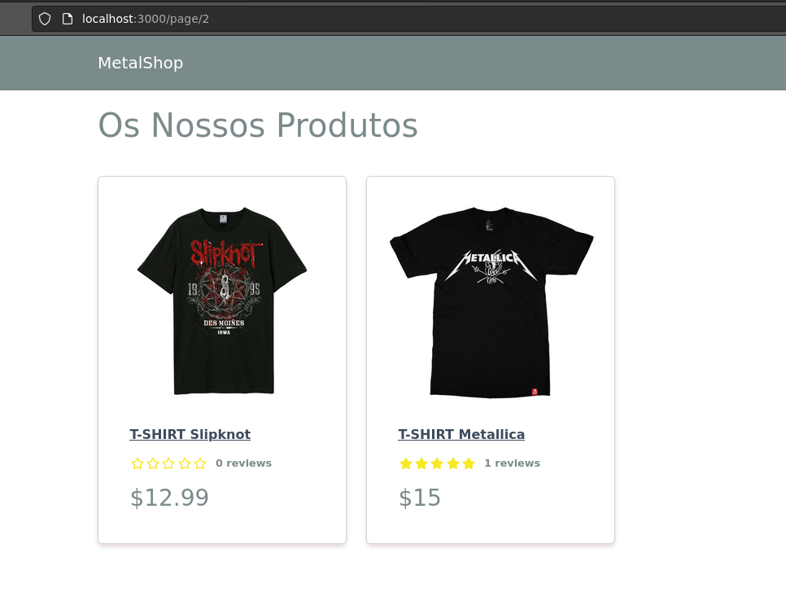

Em vez de os utilizadores escreverem manualmente no URL, vamos criar o componente pagination
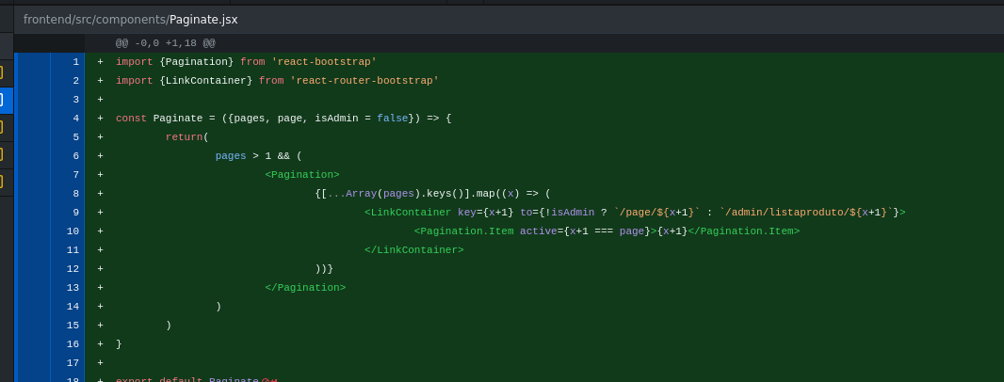

Acrescentamos a paginação na tela de administração da listagem de produtos
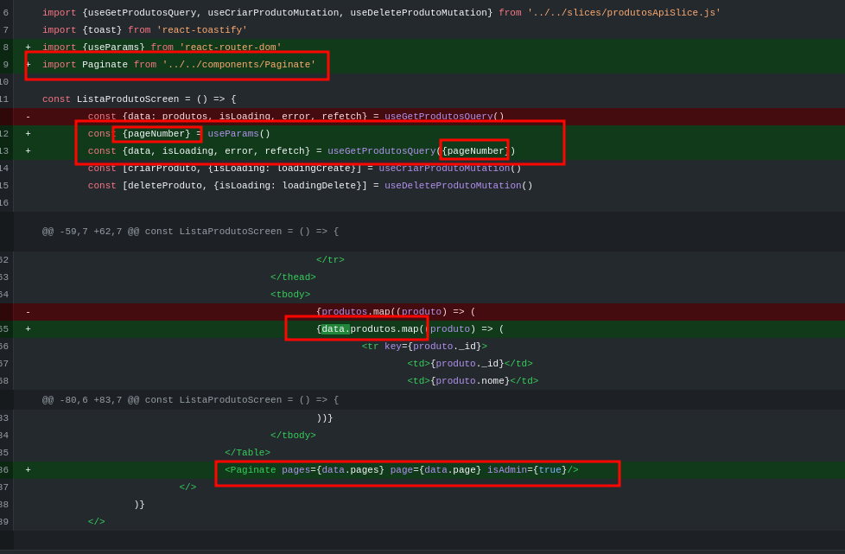
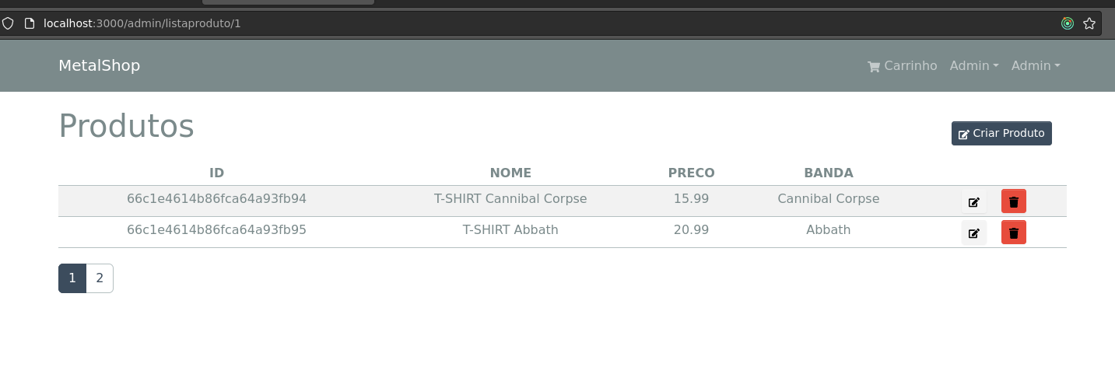
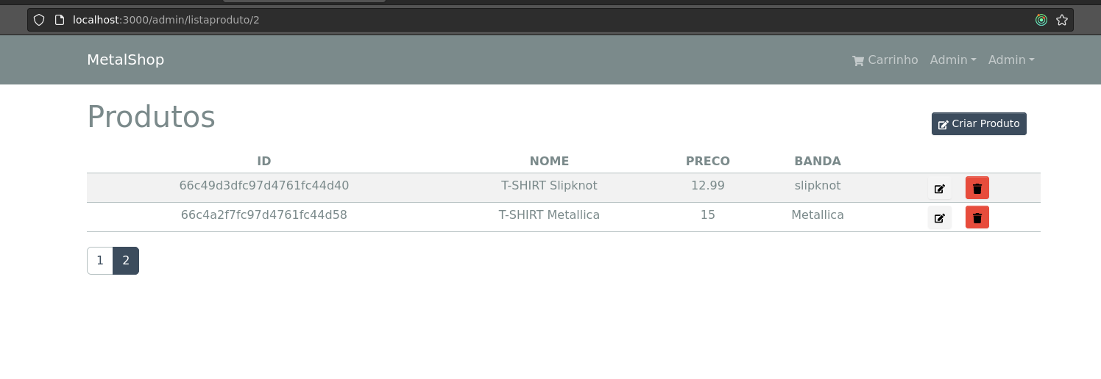

No index.js acrescentou se a rota

Fez se a mesma coisa na tela do home screen
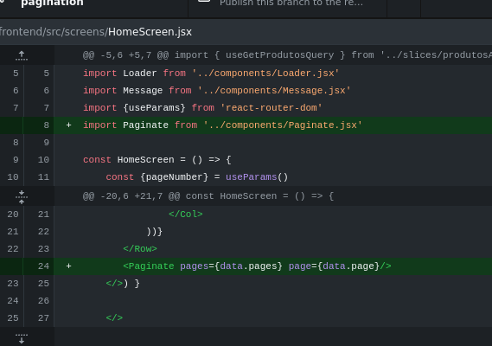

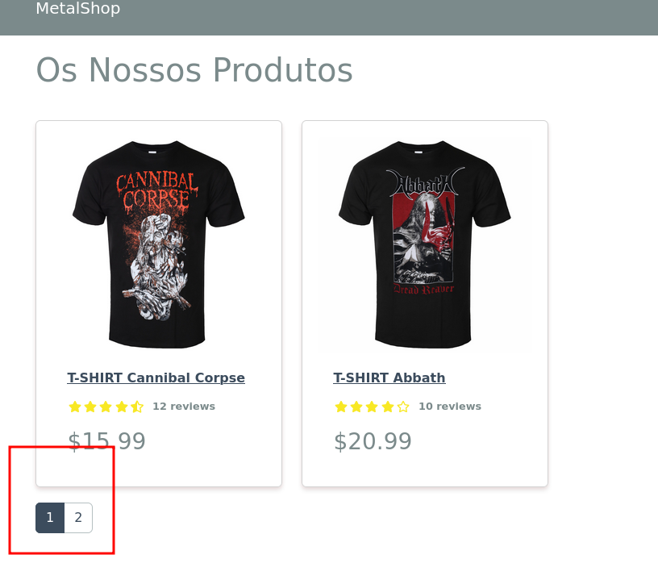

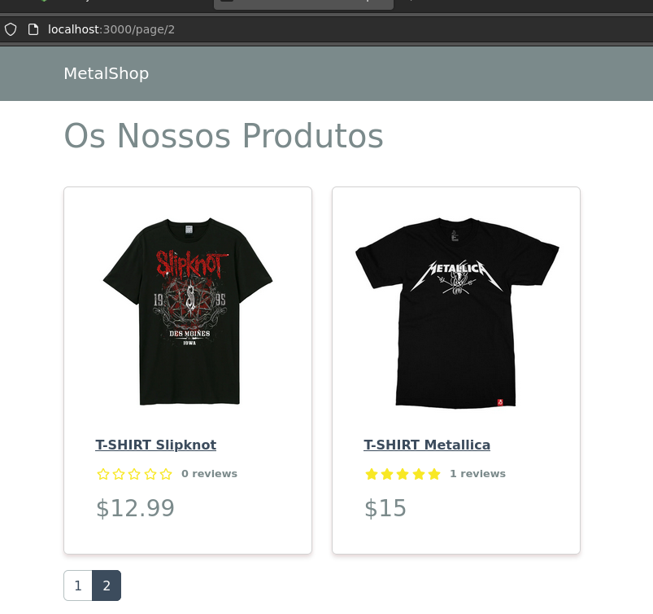

Pesquisar produtos

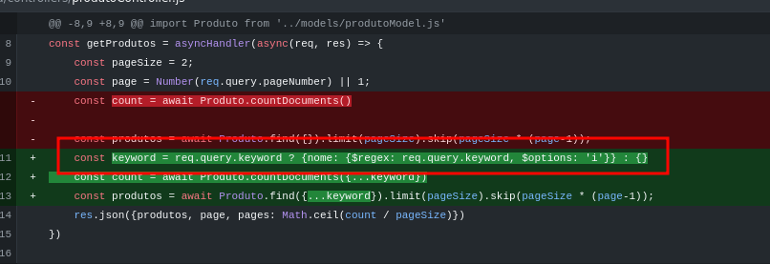
Adicionamos o keyword no controller de getProdutos

Acrescentamos as seguintes rotas no index.js da parte de fronted
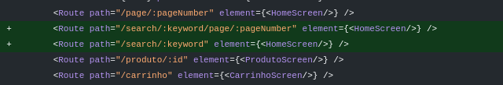

No componente da paginação, acrescentamos o keyword
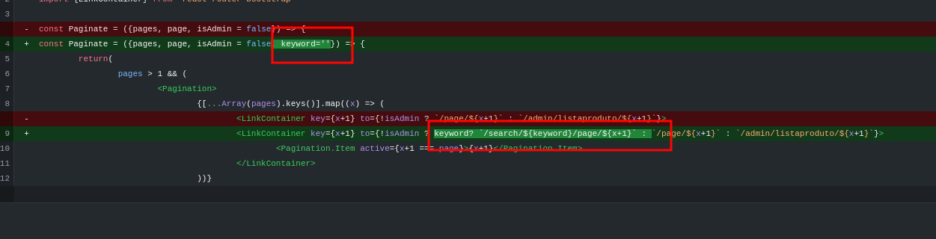

Mesma coisa no api slice de produtos
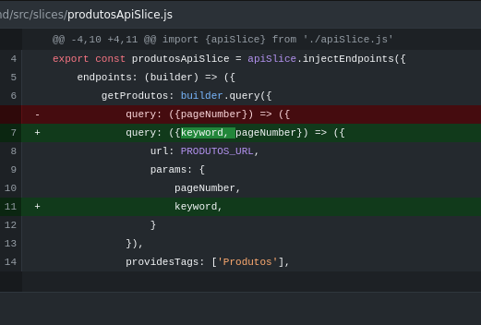

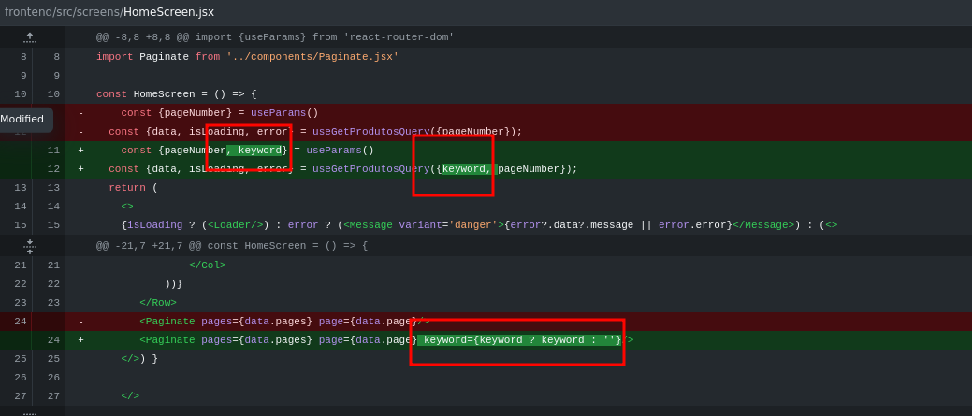

Se introduzir http://localhost:3000/search/slipknot/
Aparece a tshirt de slipknot

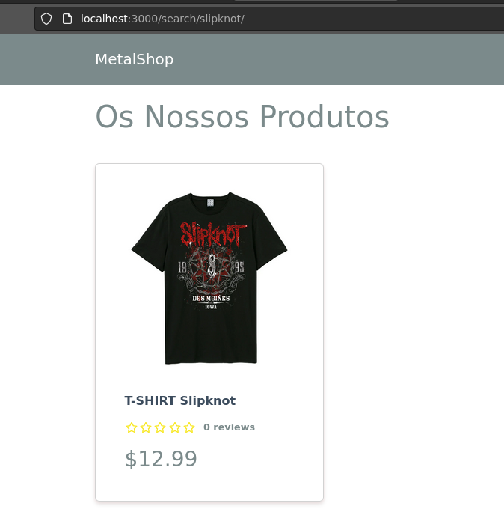

Mesma coisa se escrever apenas “can”

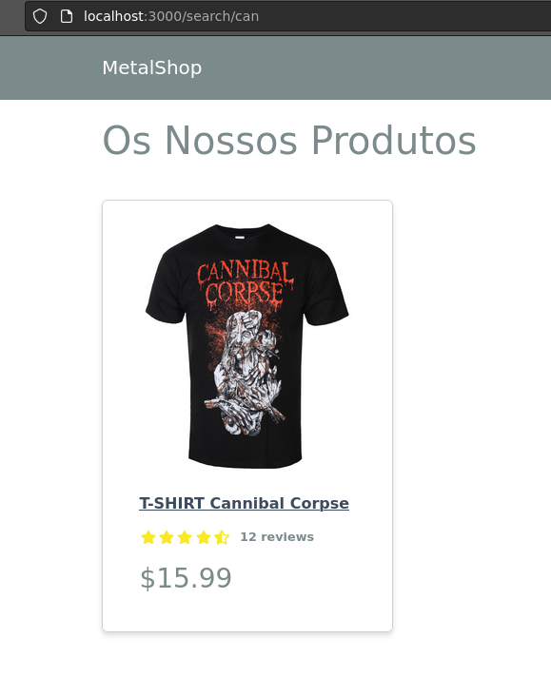

Se escrever t-shirt, vai aparecer vários resultados e aparece a paginação
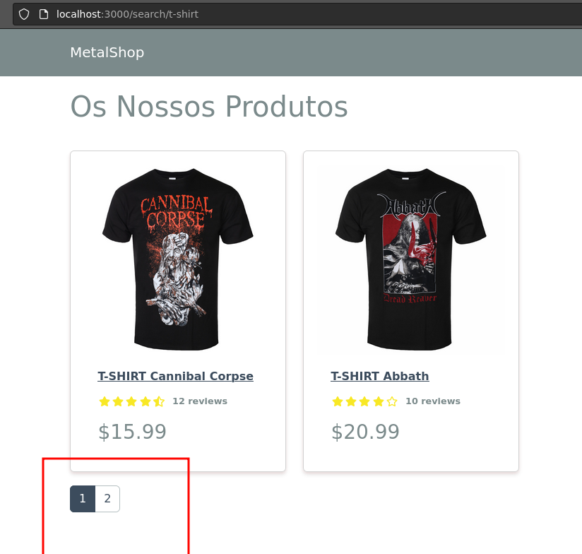

Criou se o componente searchbox
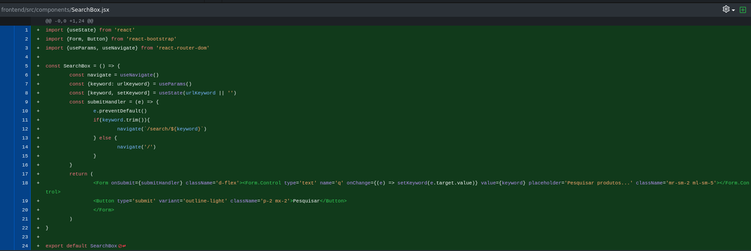

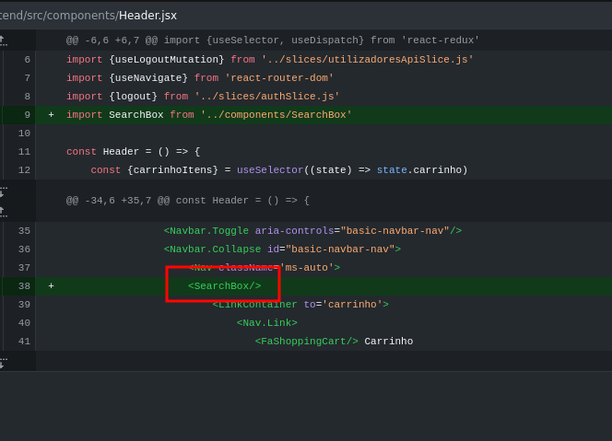
No header, buscamos o componente

No home screen, acrescentou se o botão para voltar atrás
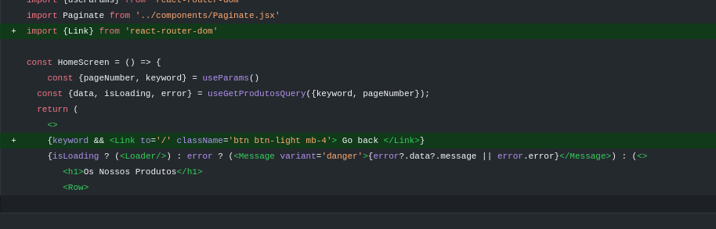

Temos o input para pesquisar um produto
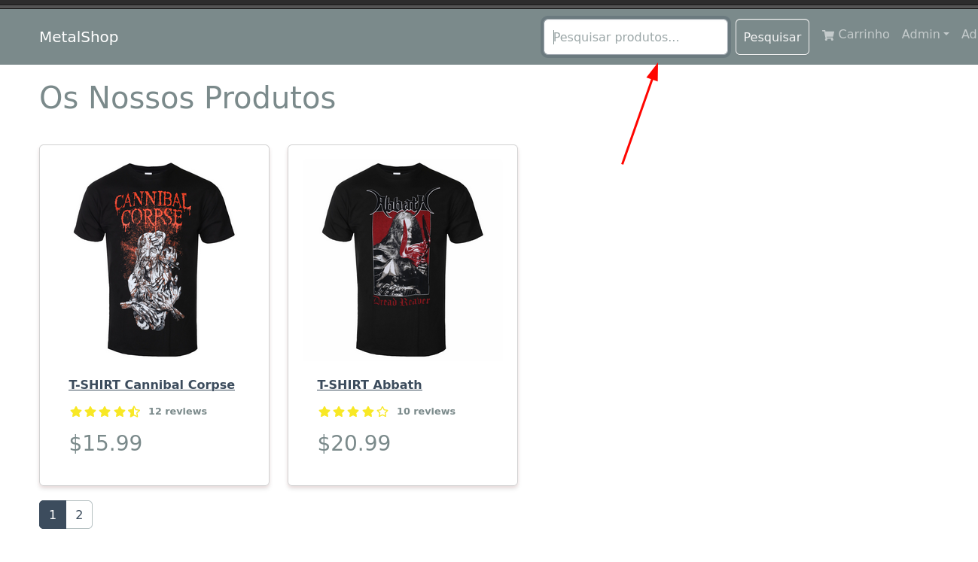

Depois de submeter, aparece o resultado
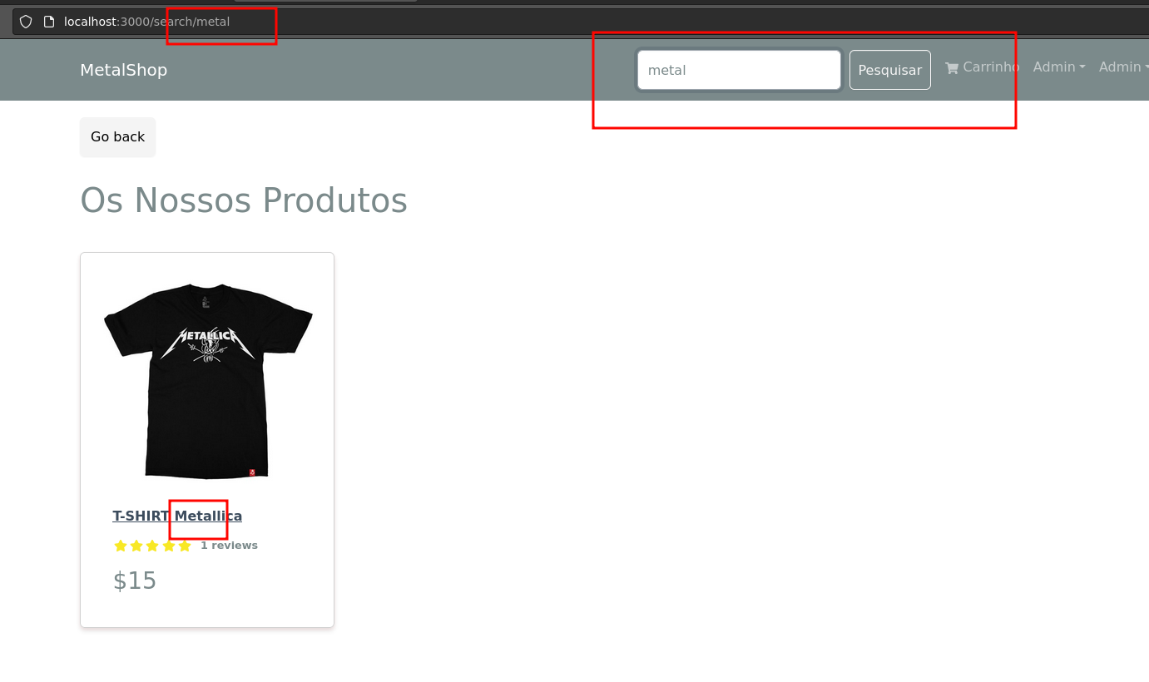

Carousel de produtos

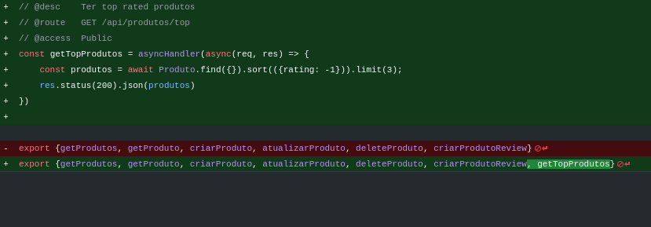
No backend, criamos o controller para ter os produtos com mais rating top 3

Acrescentou se nas rotas o top produtos
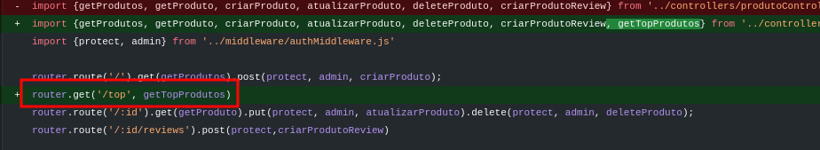

Criamos o componente de carousel para mostrar os produtos
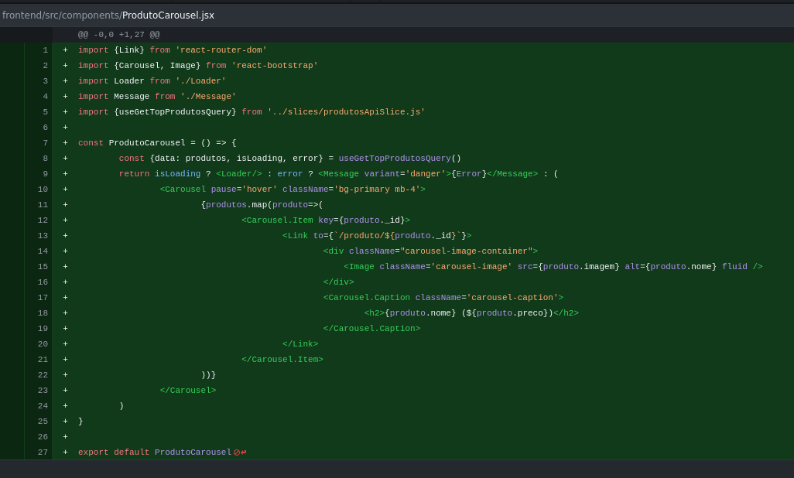
Na ApiSlice de produtos, implementamos o getTopProdutos

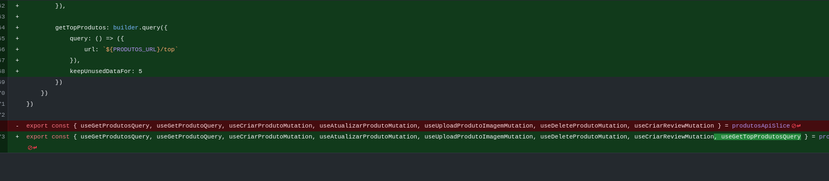

No home screen, metemos o nosso componente carousel
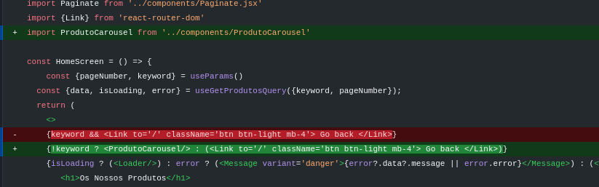

No index.css, implementou se para que as imagens fiquem todas do mesmo tamanho
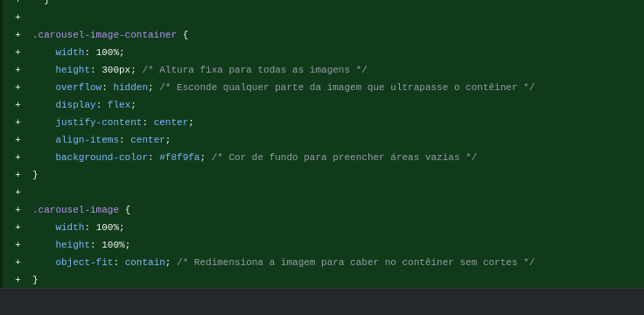

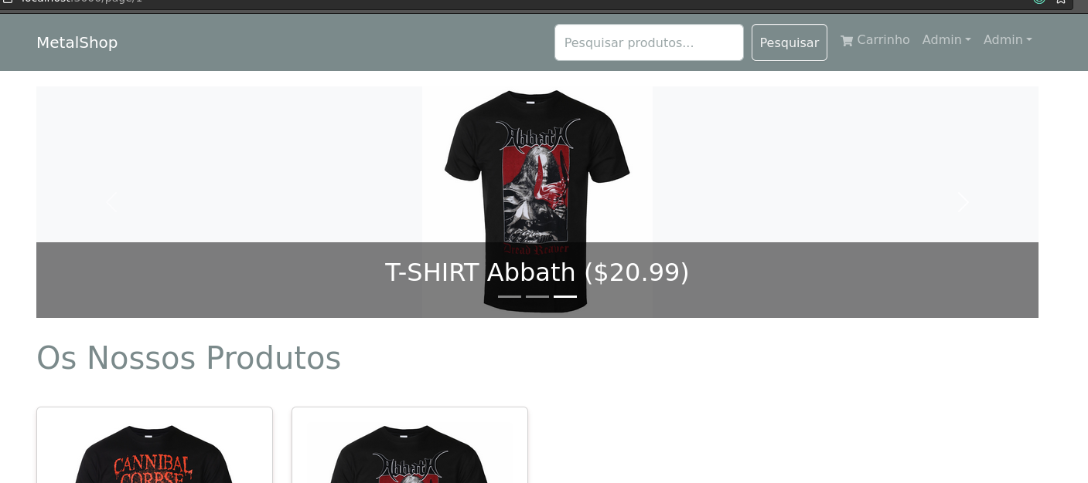

Título das páginas

Vamos meter títulos customizados

Aqui aparece nos o Bem vindo, vamos meter o título com nome de produtos
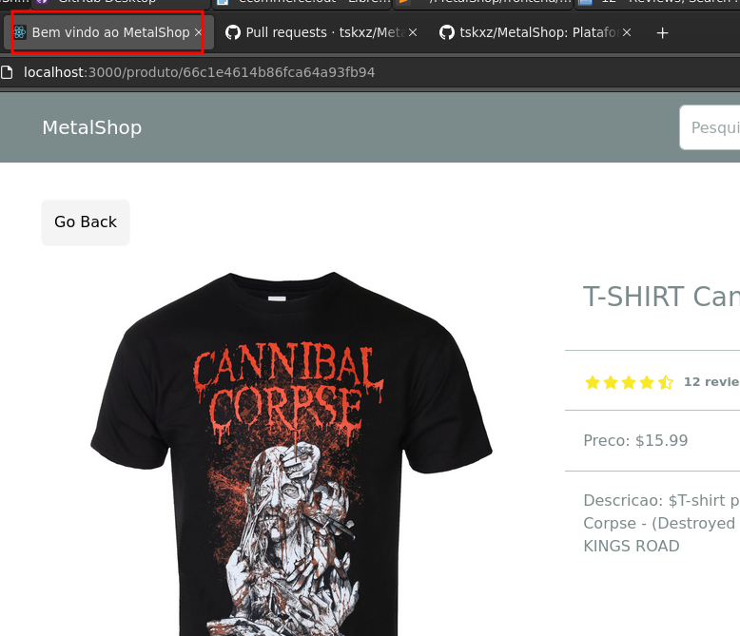

Instalou se o react-helment-async
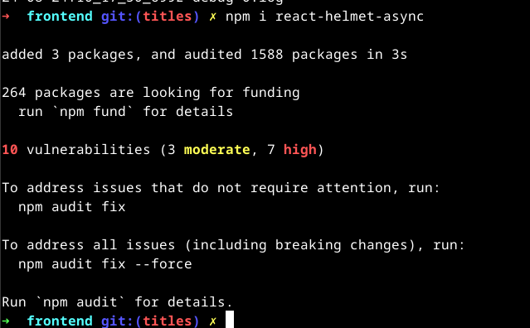

Criamos o componente Meta
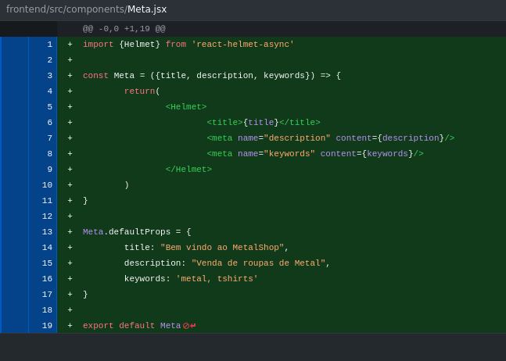

No index.js, acrescentamos o helmetprovider
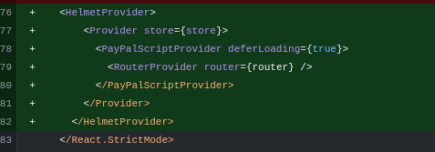

No ProdutoScreen uso o componente e passo o props title

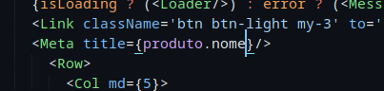

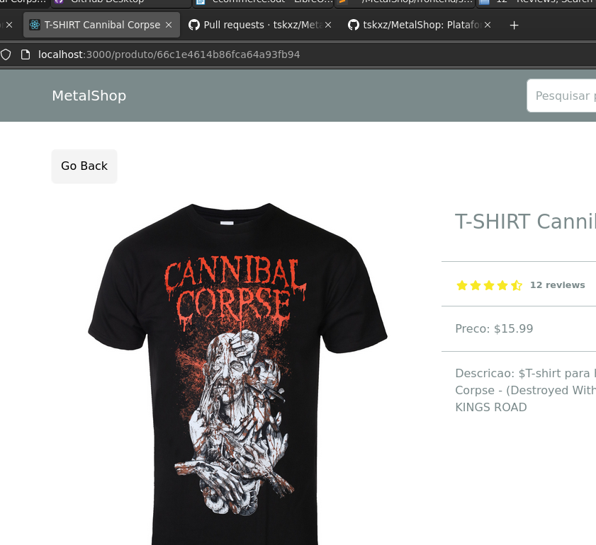
Agora está com o título da tshirt

Hospedagem

No server.js, acrescentei o seguinte código

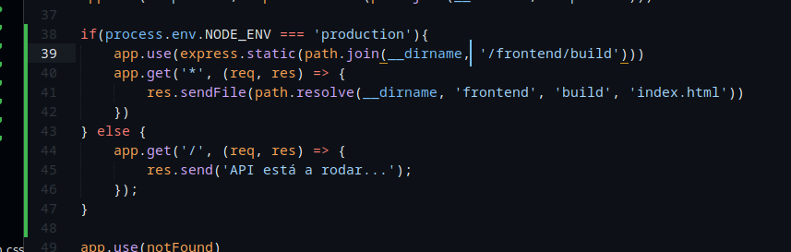

No package.json

npm run build
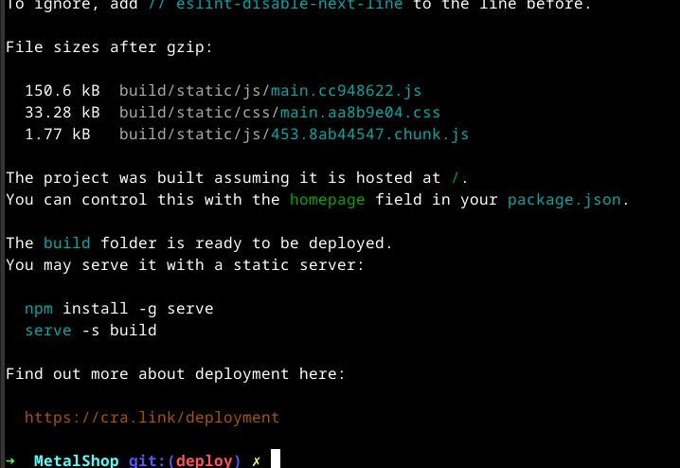

No .env mudamos para production temporariamente
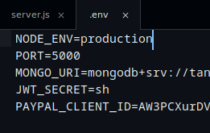

Rodamos apenas o servidor com npm run server

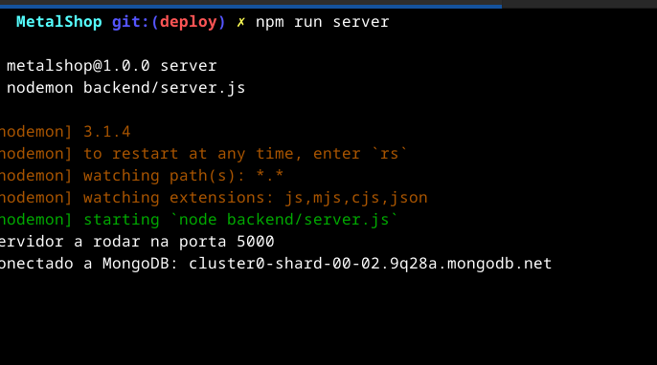

Se formos ao 5000, que supostamente só roda o backend, vai estar a rodar o frontend
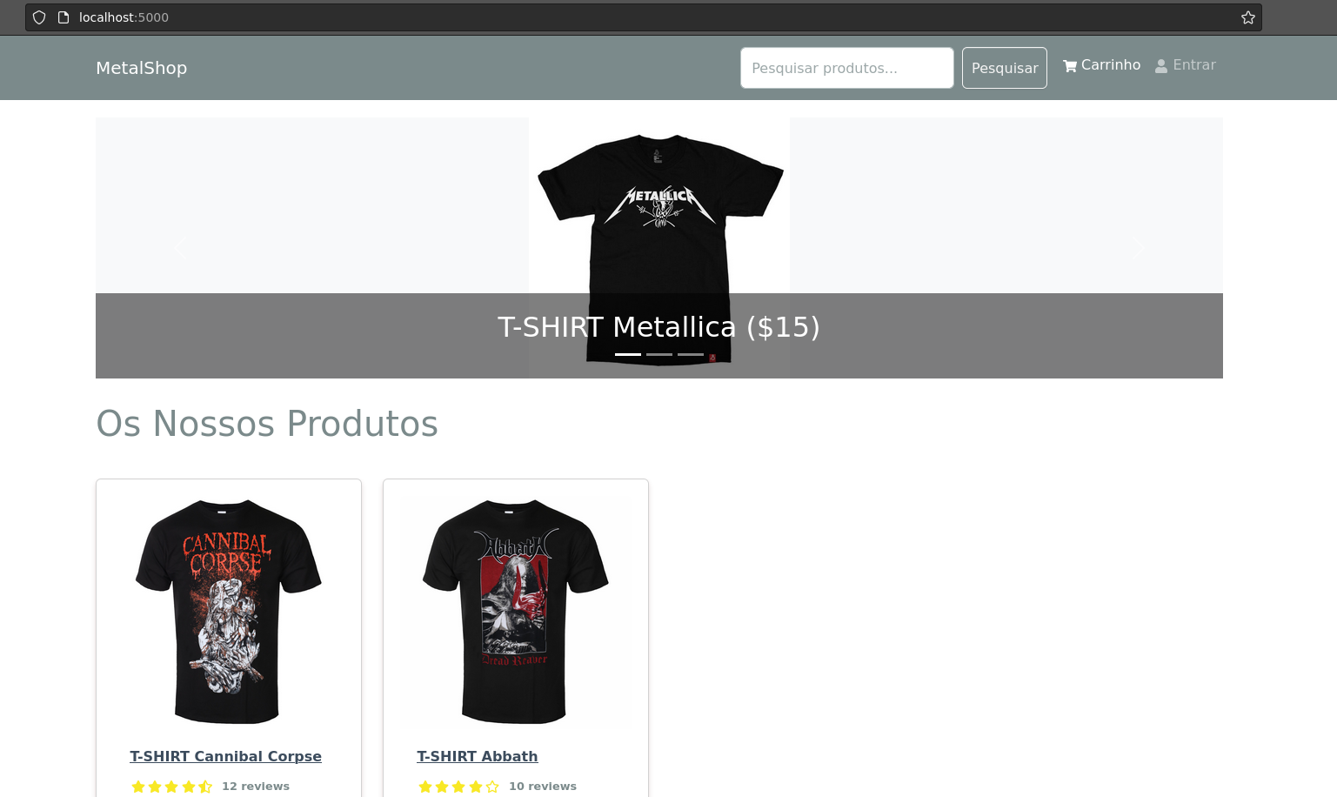

Iremos usar o site render.com

Entrei com a minha conta de github

Clico no new, e escolhemos a opção Web Service
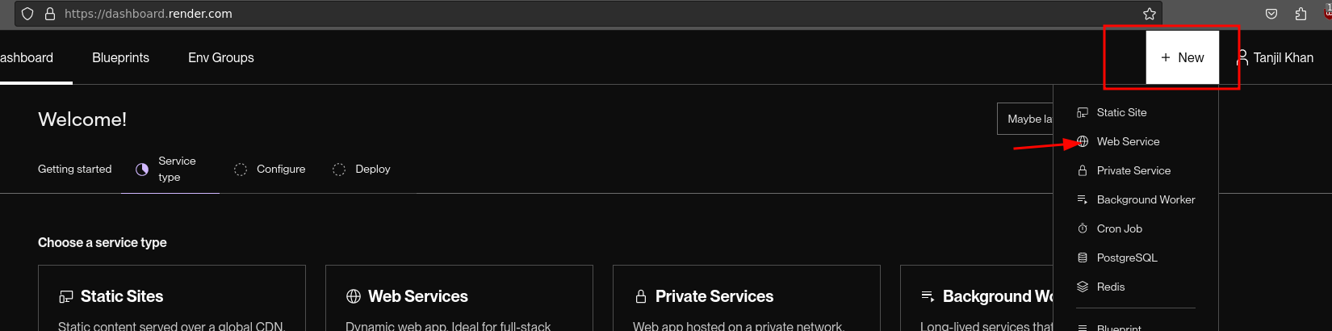

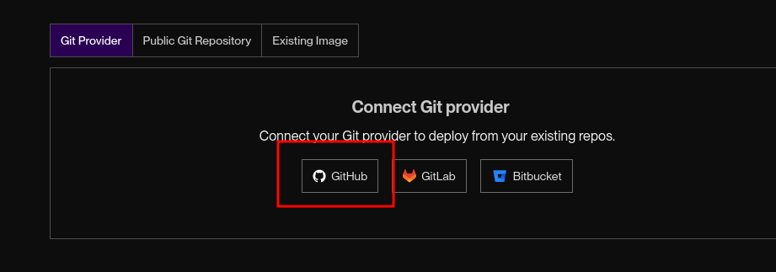
Conectei me com o github

Escolhemos o repositório
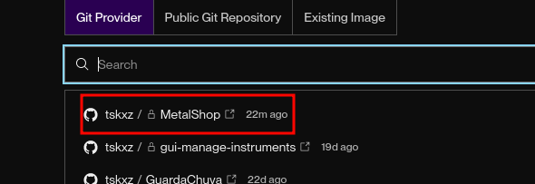
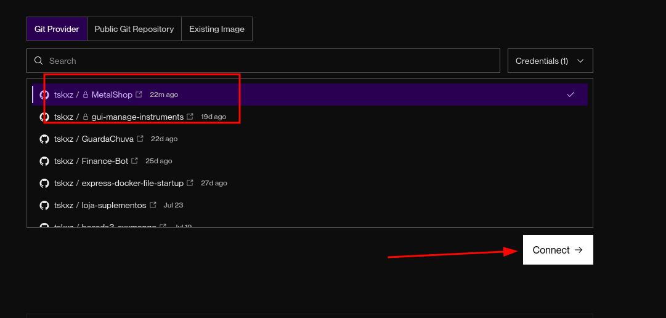

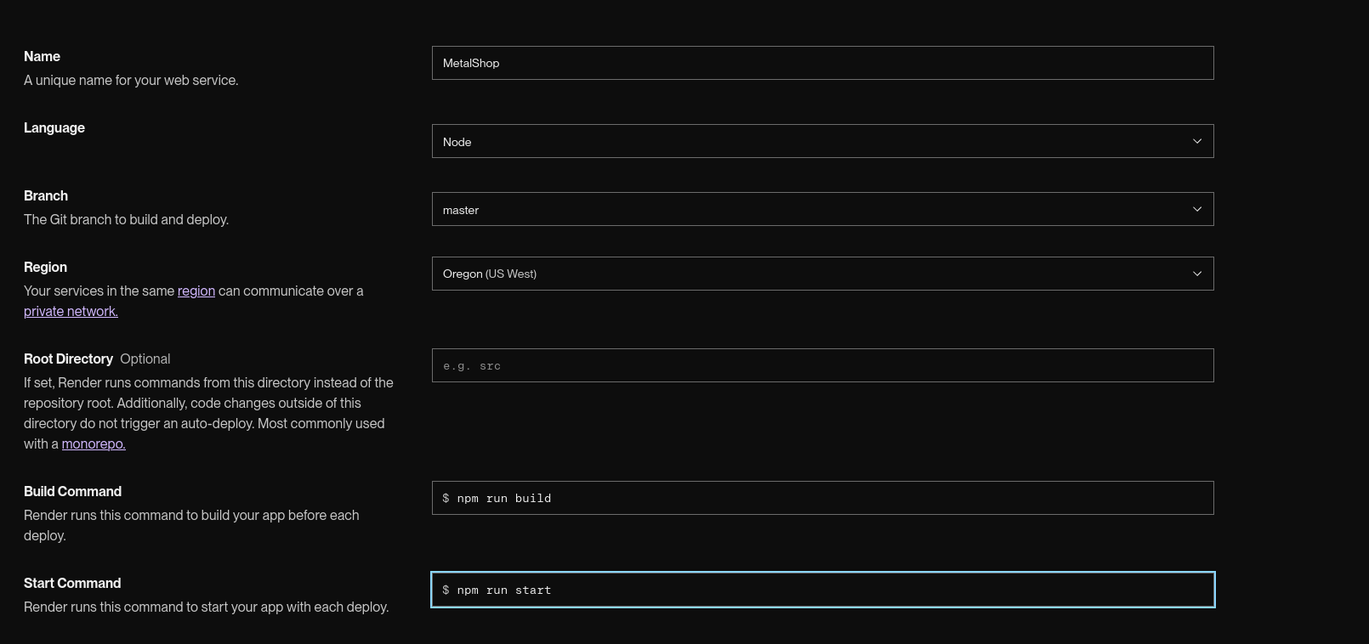
Preencheu se as seguintes informações

Selecionamos o free tier
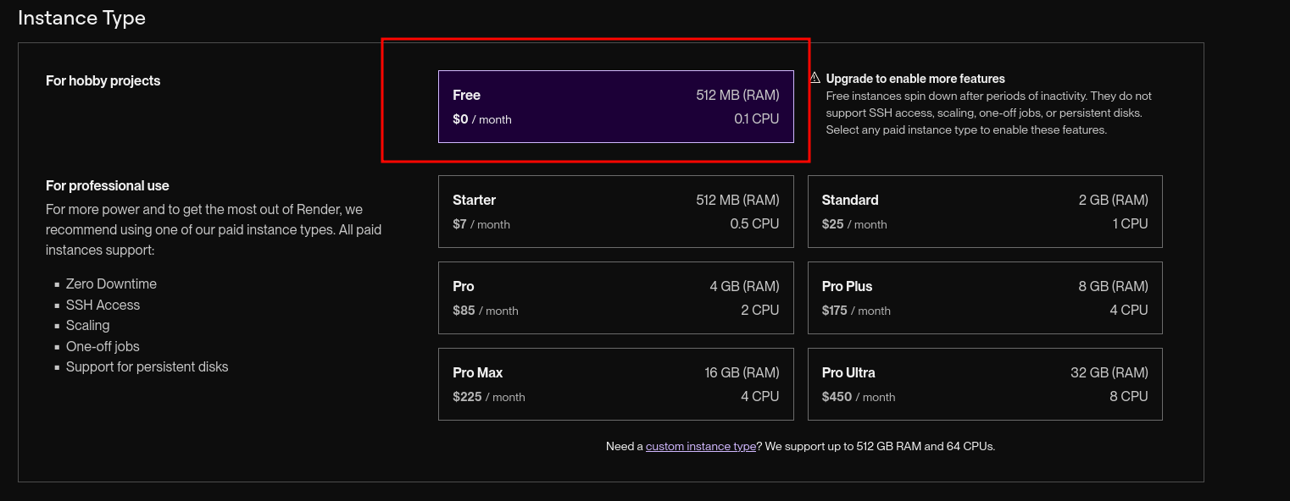

Adicionou se o .env
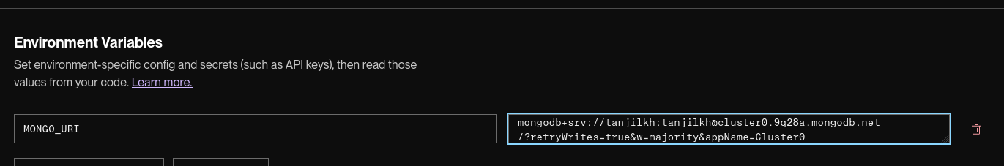

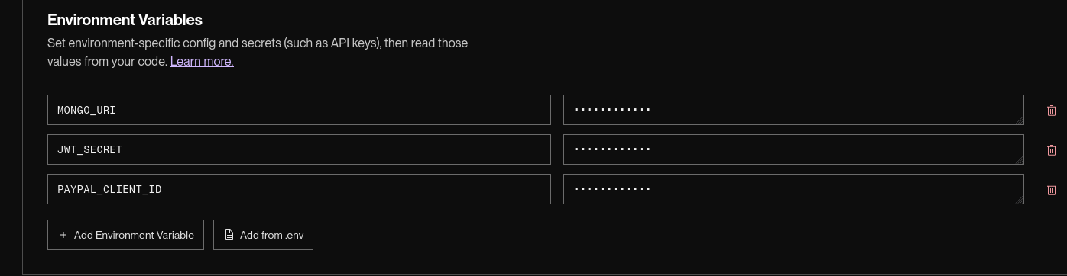
Estes foram as variáveis

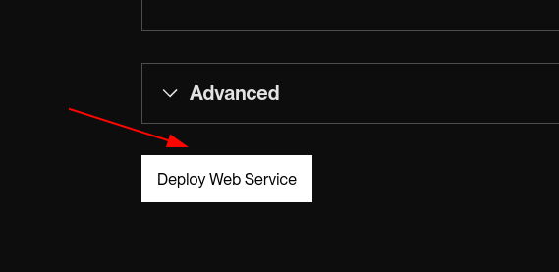
No fim, criamos o web service

Está a fazer deploy
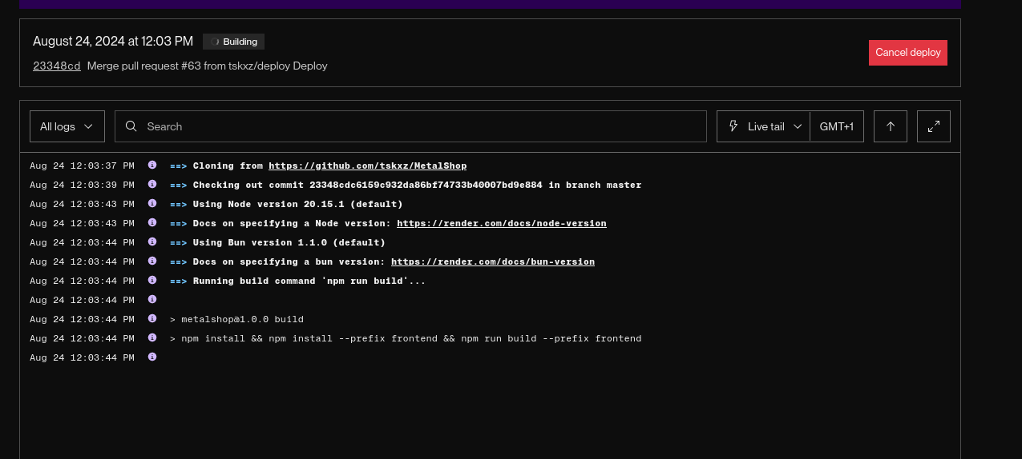

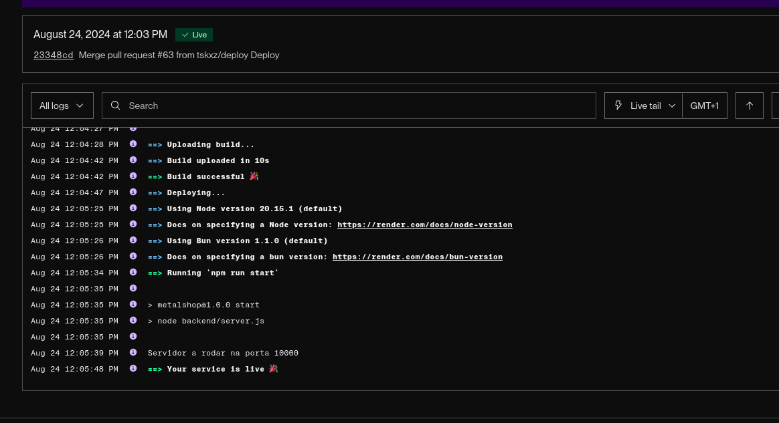

WebApp

https://metalshop.onrender.com/
https://github.com/tskxz/MetalShop/

